Изменением N 2, утвержденным постановлением Госстроя РФ от 29 мая 2003 г. N 46 и опубликованном в журнале "Бюллетень строительной техники", 2004 г., N 2, в настоящие СНиП внесены изменения, вступающие в силу с 1 июля 2003 г.
См. текст СНиП в предыдущей редакции

См. также текст настоящих СНиП с учетом Изменения N 2, утвержденного постановлением Госстроя РФ от 29 мая 2003 г. N 46 и опубликованного в Информационном бюллетене "Нормирование в строительстве и ЖКХ", 2003 г., N 4-5, в Бюллетене "Нормирование, стандартизация и сертификация в строительстве", 2003 г., N 6

Строительные нормы и правила СНиП II-22-81
"Каменные и армокаменные конструкции"
(утв. постановлением Госстроя СССР от 31 декабря 1981 г. N 292)
(с изменениями от 11 сентября 1985 г., 29 мая 2003 г.)

Взамен СНиП II-В.2-71

1. Общие положения
2. Материалы
3. Расчетные характеристики
Расчетные сопротивления
Модули упругости и деформаций кладки при кратковременной
и длительной нагрузке, упругие характеристики кладки, деформации
усадки, коэффициенты линейного расширения и трения
4. Расчет элементов конструкций по предельным состояниям первой
группы (по несущей способности)
Каменные конструкции
Центрально-сжатые элементы
Внецентренно сжатые элементы
Косое внецентренное сжатие
Смятие (местное сжатие)
Изгибаемые элементы
Центрально-растянутые элементы
Срез
Многослойные стены (стены облегченной кладки и стены
с облицовками)
Армокаменные конструкции
5. Расчет элементов конструкций по предельным состояниям второй
группы (по образованию и раскрытию трещин и по деформациям)
6. Указания по проектированию конструкций
Общие указания
Допустимые отношения высот стен и столбов к их толщинам
Стены из панелей и крупных блоков
Многослойные стены (стены облегченной кладки и стены
с облицовками)
Анкеровка стен и столбов
Опирание элементов конструкций на кладку
Расчет узлов опирания элементов на кирпичную кладку
Перемычки и висячие стены
Карнизы и парапеты
Фундаменты и стены подвалов
Тонкостенные сводчатые покрытия
Конструктивные требования к армированной кладке
Деформационные швы
7. Указания по проектированию конструкций, возводимых в зимнее время

Приложение. Требования к рабочим чертежам каменных и армокаменных
конструкций

1. Общие положения

1.1. Нормы настоящей главы должны соблюдаться при проектировании каменных и армокаменных конструкций новых и реконструируемых зданий и сооружений.
1.2. При проектировании каменных и армокаменных конструкций следует применять конструктивные решения, изделия и материалы, обеспечивающие требуемую несущую способность и теплотехнические характеристики конструкций.
1.3. Применение силикатных кирпича, камней и блоков; камней и блоков из ячеистых бетонов; керамических кирпича и камней, бетонных блоков с пустотами; керамического кирпича полусухого прессования допускается для наружных стен помещений с влажным режимом при условии нанесения на их внутренние поверхности пароизоляционного покрытия. Применение указанных материалов для стен помещений с мокрым режимом, а также для наружных стен подвалов и цоколей не допускается. Влажностный режим помещений следует принимать в соответствии со СНиП по тепловой защите.
1.4. Прочность и устойчивость каменных конструкций и их элементов должны обеспечиваться при возведении и эксплуатации, а также при транспортировании и монтаже элементов сборных конструкций.
1.5. Исключен
См. текст пункта 1.5
1.6. При проектировании зданий и сооружений следует предусматривать мероприятия, обеспечивающие возможность возведения их в зимних условиях.

2. Материалы

2.1. Кирпич, камни и растворы для каменных и армокаменных конструкций, а также бетоны для изготовления камней и крупных блоков должны удовлетворять требованиям соответствующих ГОСТов и применяться следующих марок или классов:

а) камни - по пределу прочности на сжатие (а кирпич - на сжатие с учетом его прочности при изгибе): 7, 10, 15, 25, 35, 50 (камни малой прочности - легкие бетонные и природные камни); 75, 100, 125, 150, 200 (средней прочности - кирпич, керамические, бетонные и природные камни); 250, 300, 400, 500, 600, 800, 1000 (высокой прочности - кирпич, природные и бетонные камни);
б) бетонов классов по прочности на сжатие;
тяжелые - В3,5; В5; В7,5; В12,5; В15; В20; В25; В30;
на пористых заполнителях - В2; В2,5; В3,5; В5; В7,5; В12,5; В15; В20; В25; В30;
ячеистые - В1; В2; В2,5; В3,5; В5; В7,5; В12,5;
крупнопористые - В1; В2; В2,5; В3,5; В5; В7,5;
поризованные - В2,5; В3,5; В5; В7,5;
силикатные - В12,5; В15; В20; В25; В30.
Допускается применение в качестве утеплителей бетонов, пределы прочности которых на сжатие 0,7 МПа (7 кгс/см2) и 1,0 МПа (10 кгс/см2); а для вкладышей и плит не менее 1,0 МПа (10 кгс/см2);
в) растворы по пределу прочности на сжатие - 4, 10, 25, 50, 75, 100, 150, 200;
г) каменные материалы по морозостойкости - F 10, F 15, F 25, F 35, F 50, F 75, F 100, F 150, F 200, F 300.
Для бетонов марки по морозостойкости те же, кроме F 10.
2.2. Растворы с плотностью в сухом состоянии - 1500 кг/м3 и более - тяжелые, до 1500 кг/м3 - легкие.
2.3. Проектные марки по морозостойкости каменных материалов для наружной части стен (на толщину 12 см) и для фундаментов (на всю толщину), возводимых во всех строительно-климатических зонах, в зависимости от предполагаемого срока службы конструкций, но не менее 100, 50 и 25 лет, приведены в табл.1 и пп.2.4 и 2.5.

Примечание. Проектные марки по морозостойкости устанавливают только для материалов, из которых возводится верхняя часть фундаментов (до половины расчетной глубины промерзания грунта, определяемой в соответствии с главой СНиП "Основания зданий и сооружений").

2.4. Для районов строительства, расположенных восточнее и южнее городов: Грозный, Волгоград, Саратов, Самара, Орск, Караганда, Семипалатинск, Усть-Каменогорск, требования к морозостойкости материалов и изделий, применяемых для конструкций, указанных в табл.1, допускается снижать на одну ступень, но не ниже F 10.

Примечание. Величины ступеней соответствуют значениям, приведенным в п.2.1, г.

2.5. Для Северной строительно-климатической зоны, а также для побережий Ледовитого и Тихого океанов шириной 100 км, не входящих в Северную строительно-климатическую зону, марки по морозостойкости материалов для наружной части стен (при сплошных стенах - на толщину 25 см) и для фундаментов (на всю ширину и высоту) должны быть на одну ступень выше указанных в табл.1, но не выше F 50 для керамических и силикатных материалов, а также природных камней.

Примечание. Определения границ Северной строительно-климатической зоны и ее подзон приведены в главе СНиП по строительной климатологии и геофизике.

2.6. Для армирования каменных конструкций в соответствии с главой СНиП по проектированию бетонных и железобетонных конструкций следует применять:
для сетчатого армирования - арматуру классов А-I и Вр-I;
для продольной и поперечной арматуры, анкеров и связей - арматуру классов А-I, А-II и Вр-I (с учетом указаний п.3.19).

Таблица 1

┌──────────────────────────────────────────────┬────────────────────────┐
│ Вид конструкций │Значения F при предпо-│
│ │лагаемом сроке службы │
│ │конструкций, лет │
│ ├────────┬───────┬───────┤
│ │ 100 │ 50 │ 25 │
├──────────────────────────────────────────────┼────────┼───────┼───────┤
│1. Наружные стены или их облицовка в зданиях с│ │ │ │
│влажностным режимом помещений: │ │ │ │
│а) сухим и нормальным │ 25 │ 15 │ 15 │
│б) влажным │ 35 │ 25 │ 15 │
│в) мокрым │ 50 │ 35 │ 25 │
│2. Фундаменты и подземные части стен: │ │ │ │
│а) из кирпича глиняного пластического прессо- │ │ │ │
│вания │ 35 │ 25 │ 15 │
│б) из природного камня │ 25 │ 15 │ 15 │
├──────────────────────────────────────────────┴────────┴───────┴───────┤
│ Примечания: 1. Марки по морозостойкости камней, блоков и панелей,│
│изготовляемых из бетонов всех видов, следует принимать в соответствии с│
│главой СНиП по проектированию бетонных и железобетонных конструкций. │
│ 2. Марки по морозостойкости, приведенные в табл.1, для всех│
│строительно-климатических зон, кроме указанных в п.2.5 настоящих норм,│
│могут быть снижены для кладки из глиняного кирпича пластического│
│прессования на одну ступень, но не ниже F 10 в следующих случаях: │
│ а) для наружных стен помещений с сухим и нормальным влажностным│
│режимом (поз.1, а), защищенных с наружной стороны облицовками толщиной│
│не менее 35 мм, удовлетворяющими требованиям по морозостойкости,│
│приведенным в табл.1, морозостойкость лицевого кирпича и керамического│
│камня должна быть не менее F 25 для всех сроков службы конструкций; │
│ б) для наружных стен с влажным и мокрым режимом помещений (поз.1, б│
│и 1, в), защищенных с внутренней стороны гидроизоляционными или│
│пароизоляционными покрытиями; │
│ в) для фундаментов и подземных частей стен зданий с тротуарами или│
│отмостками, возводимых в маловлажных грунтах, если уровень грунтовых│
│вод ниже планировочной отметки земли на 3 м и более (поз.2). │
│ 3. Марки по морозостойкости, приведенные в поз.1 для облицовок│
│толщиной менее 35 мм, повышаются на одну ступень, но не выше F 50, а│
│облицовок зданий, возводимых в Северной строительно-климатической зоне,│
│- на две ступени, но не выше F 100. │
│ 4. Марки по морозостойкости каменных материалов, приведенные в│
│поз.2, применяемых для фундаментов и подземных частей стен, следует│
│повышать на одну ступень, если уровень грунтовых вод ниже планировочной│
│отметки земли менее чем на 1 м. │
│ 5. Марки камня по морозостойкости для кладки открытых конструкций,│
│а также конструкций сооружений, возводимых в зоне переменного уровня│
│грунтовых вод (подпорные стенки, резервуары, водосливы, бортовые камни│
│и т.п.), принимаются по нормативным документам, утвержденным или│
│согласованным Госстроем СССР. │
│ 6. По согласованию с Госсртроем РФ требования по испытанию на│
│морозостойкость не предъявляются к природным каменным материалам,│
│которые на опыте прошлого строительства показали достаточную│
│морозостойкость в аналогичных условиях эксплуатации. │
│ 7. Для наружных стен многослойной кладки при толщине наружного слоя│
│не более 120 мм, за которым располагается утеплитель, марку по│
│морозостойкости лицевого слоя следует принимать на одну ступень больше,│
│чем основной кладки. │
└───────────────────────────────────────────────────────────────────────┘

Для закладных деталей и соединительных накладок следует применять сталь в соответствии с главой СНиП по проектированию стальных конструкций.

3. Расчетные характеристики

Расчетные сопротивления

3.1. Расчетные сопротивления R сжатию кладки на тяжелых растворах из кирпича всех видов и из керамических камней со щелевидными вертикальными пустотами шириной до 12 мм, пустотностью до 15 % при высоте ряда кладки 50-150 мм приведены в табл. 2; из керамических камней пустотностью 48-50 % при высоте ряда кладки 200-250 мм - в табл. 2а.

Таблица 2

┌─────────┬──────────────────────────────────────────────────────────────────────────────────────────────────────────────────────────────────────────┐
│ Марка │Расчетные сопротивления R, МПа (кгс/см2), сжатию кладки из кирпича всех видов и керамических камней со щелевидными вертикальными пустотами│
│ кирпича │ шириной до 12 мм при высоте ряда кладки 50-150 мм на тяжелых растворах │
│или камня│ │
│ ├─────────────────────────────────────────────────────────────────────────────────────────────────────────┬────────────────────────────────┤
│ │ При марке раствора │ При прочности раствора │
│ ├────────────┬────────────┬───────────┬────────────┬───────────┬────────────┬────────────┬────────────────┼────────────────┬───────────────┤
│ │ 200 │ 150 │ 100 │ 75 │ 50 │ 25 │ 10 │ 4 │ 0,2 (2) │ нулевой │
├─────────┼────────────┼────────────┼───────────┼────────────┼───────────┼────────────┼────────────┼────────────────┼────────────────┼───────────────┤
│ 300 │ 3,9 (39) │ 3,6 (36) │ 3,3 (33) │ 3,0 (30) │ 2,8 (28) │ 2,5 (25) │ 2,2 (22) │ 1,8 (18) │ 1,7(17) │ 1,5 (15) │
├─────────┼────────────┼────────────┼───────────┼────────────┼───────────┼────────────┼────────────┼────────────────┼────────────────┼───────────────┤
│ 250 │ 3,6 (36) │ 3,3 (33) │ 3,0 (30) │ 2,8 (28) │ 2,5 (25) │ 2,2 (22) │ 1,9(19) │ 1,6 (16) │ 1,5 (15) │ 1,3 (13) │
├─────────┼────────────┼────────────┼───────────┼────────────┼───────────┼────────────┼────────────┼────────────────┼────────────────┼───────────────┤
│ 200 │ 3,2 (32) │ 3,0 (30) │ 2,7 (27) │ 2,5 (25) │ 2,2 (22) │ 1,8 (18) │ 1,6 (16) │ 1,4 (14) │ 1,3 (13) │ 1,0 (10) │
├─────────┼────────────┼────────────┼───────────┼────────────┼───────────┼────────────┼────────────┼────────────────┼────────────────┼───────────────┤
│ 150 │ 2,6 (26) │ 2,4 (24) │ 2,2 (22) │ 2,0 (20) │ 1,8 (18) │ 1,5 (15) │ 1,3 (13) │ 1,2 (12) │ 1,0 (10) │ 0,8 (8) │
├─────────┼────────────┼────────────┼───────────┼────────────┼───────────┼────────────┼────────────┼────────────────┼────────────────┼───────────────┤
│ 125 │ - │ 2,2 (22) │ 2,0 (20) │ 1,9 (19) │ 1,7 (17) │ 1,4 (14) │ 1,2 (12) │ 1,1 (11) │ 0,9 (9) │ 0,7 (7) │
├─────────┼────────────┼────────────┼───────────┼────────────┼───────────┼────────────┼────────────┼────────────────┼────────────────┼───────────────┤
│ 100 │ - │ 2,0 (20) │ 1,8 (18) │ 1,7(17) │ 1,5 (15) │ 1,3 (13) │ 1,0 (10) │ 0,9 (9) │ 0,8 (8) │ 0,6 (6) │
├─────────┼────────────┼────────────┼───────────┼────────────┼───────────┼────────────┼────────────┼────────────────┼────────────────┼───────────────┤
│ 75 │ - │ - │ 1,5 (15) │ 1,4 (14) │ 1,3 (13) │ 1,1 (11) │ 0,9 (9) │ 0,7 (7) │ 0,6 (6) │ 0,5 (5) │
├─────────┼────────────┼────────────┼───────────┼────────────┼───────────┼────────────┼────────────┼────────────────┼────────────────┼───────────────┤
│ 50 │ - │ - │ - │ 1,1(11) │ 1,0 (10) │ 0,9 (9) │ 0,7 (7) │ 0,6 (6) │ 0,5 (5) │ 0,35 (3,5) │
├─────────┼────────────┼────────────┼───────────┼────────────┼───────────┼────────────┼────────────┼────────────────┼────────────────┼───────────────┤
│ 35 │ - │ - │ - │ 0,9 (9) │ 0,8 (8) │ 0,7 (7) │ 0,6 (6) │ 0,45 (4,5) │ 0,4 (4) │ 0,25 (2,5) │
├─────────┴────────────┴────────────┴───────────┴────────────┴───────────┴────────────┴────────────┴────────────────┴────────────────┴───────────────┤
│Примечание. Расчетные сопротивления кладки на растворах марок от 4 до 50 следует уменьшать, применяя понижающие коэффициенты: 0,85 - для кладки на│
│жестких цементных растворах (без добавок извести или глины), легких и известковых растворах в возрасте до 3 мес.; 0,9 - для кладки на цементных│
│растворах (без извести или глины) с органическими пластификаторами. │
│Уменьшать расчетное сопротивление сжатию не требуется для кладки повышенного качества - растворный шов выполняется под рамку с выравниванием и│
│уплотнением раствора рейкой. В проекте указывается марка раствора для обычной кладки и для кладки повышенного качества. │
└────────────────────────────────────────────────────────────────────────────────────────────────────────────────────────────────────────────────────┘

Таблица 2а

┌──────────┬─────────────────────────────────────────────────────────────────────────────────────────────────────────────────────────────────────────┐
│ Марка │ Расчетные сопротивления R, МПа (кгс/см2), сжатию кладки из керамических крупноформатных камней пустотностью 48-50 % со щелевидными │
│ камня │ вертикально расположенными пустотами шириной 8-10 мм при высоте ряда кладки 200-250 мм на тяжелых растворах │
│ ├──────────────────────────────────────────────────────────────────────────────────────────────────────┬──────────────────────────────────┤
│ │ при марке раствора │ при прочности раствора │
│ ├────────────┬────────────┬────────────┬───────────┬────────────┬────────────┬────────────┬────────────┼───────────────┬──────────────────┤
│ │ 150 │ 125 │ 100 │ 75 │ 50 │ 25 │ 10 │ 4 │ 0,2 (2) │ нулевой │
├──────────┼────────────┼────────────┼────────────┼───────────┼────────────┼────────────┼────────────┼────────────┼───────────────┼──────────────────┤
│ 1 │ 2 │ 3 │ 4 │ 5 │ 6 │ 7 │ 8 │ 9 │ 10 │ 11 │
├──────────┼────────────┼────────────┼────────────┼───────────┼────────────┼────────────┼────────────┼────────────┼───────────────┼──────────────────┤
│ 125 │ 2,5 (25) │ 2,4 (24) │ 2,3 (23) │ 2,2 (22) │ 2,1 (21) │ 1,9 (19) │ 1,6 (16) │ 1,4(14) │ 1,3 (13) │ 1,0 (10) │
├──────────┼────────────┼────────────┼────────────┼───────────┼────────────┼────────────┼────────────┼────────────┼───────────────┼──────────────────┤
│ 100 │ 2,2 (22) │ 2,1 (21) │ 2,0 (20) │ 1,9 (19) │ 1,8 (18) │ 1,6 (16) │ 1,4 (14) │ 1,2 (12) │ 1,1 (11) │ 0,9 (9) │
├──────────┼────────────┼────────────┼────────────┼───────────┼────────────┼────────────┼────────────┼────────────┼───────────────┼──────────────────┤
│ 75 │ - │ - │ 1,6 (16) │ 1,5 (15) │ 1,4 (14) │ 1,3 (13) │ 1,1(11) │ 1,0(10) │ 0,9 (9) │ 0,7 (7) │
└──────────┴────────────┴────────────┴────────────┴───────────┴────────────┴────────────┴────────────┴────────────┴───────────────┴──────────────────┘

Расчетные сопротивления R сжатию кладки из пустотелого керамического кирпича с вертикальными прямоугольными пустотами шириной 12-16 мм и квадратными пустотами сечением 20x20 мм, пустотностью до 20-35 % при высоте ряда кладки 77-100 мм принимать по табл. 2 с понижающими коэффициентами:
- на растворе М100 и выше - 0,90;
- на растворе М75, М50 - 0,80;
- на растворе М25, М10 - 0,75;
- на растворах нулевой прочностью
до 0,4 кгс/см2 - 0,65.

3.2. Расчетные сопротивления R сжатию виброкирпичной кладки на тяжелых растворах приведены в табл.3.
3.3. Расчетные сопротивления R сжатию кладки из крупных бетонных сплошных блоков из бетонов всех видов и из блоков природного камня (пиленых или чистой тески) при высоте ряда кладки 500 - 1000 мм приведены в табл.4.
3.4. Расчетные сопротивления R сжатию кладки из сплошных бетонных камней и природных камней (пиленых или чистой тески) при высоте ряда кладки 200 - 300 мм приведены в табл.5.
3.5. Расчетные сопротивления R сжатию кладки из пустотелых бетонных камней пустотностью до 25 % при высоте ряда 200-300 мм приведены в табл. 6.
Расчетные сопротивления кладки из пустотелых бетонных камней пустотностью от 30 до 40 % принимать по табл. 6 с учетом коэффициентов:
- на растворе М50 и выше - 0,8;
- на растворе М25 - 0,7;
- на растворе М10 и ниже - 0,6.
3.6. Расчетные сопротивления R сжатию кладки из природных камней (пиленых и чистой тески) при высоте ряда до 150 мм приведены в табл.7.
3.7. Расчетные сопротивления R сжатию бутовой кладки из рваного бута приведены в табл.8.
3.8. Расчетные сопротивления R сжатию бутобетона (невибрированного) приведены в табл.9.
3.9. Расчетные сопротивления сжатию кладки из силикатных пустотелых (с круглыми пустотами диаметром не более 35 мм и пустотностью до 25%) кирпичей толщиной 88 мм и камней толщиной 138 мм допускается принимать по табл.2 с коэффициентами:

Таблица 3
┌──────────────┬────────────────────────────────────────────────────────┐
│Марка кирпича │Расчетные сопротивления R, МПа (кгс/см2), сжатию вибро-│
│ │кирпичной кладки на тяжелых растворах при марке раствора│
│ ├─────────┬──────────┬──────────┬───────────┬────────────┤
│ │ 200 │ 150 │ 100 │ 75 │ 50 │
├──────────────┼─────────┼──────────┼──────────┼───────────┼────────────┤
│ 300 │ 5,6(56) │ 5,3(53) │ 4,8(48) │ 4,5(45) │ 4,2(42) │
│ 250 │ 5,2(52) │ 4,9(49) │ 4,4(44) │ 4,1(41) │ 3,7(37) │
│ 200 │ 4,8(48) │ 4,5(45) │ 4,0(40) │ 3,6(36) │ 3,3(33) │
│ 150 │ 4,0(40) │ 3,7(37) │ 3,3(33) │ 3,1(31) │ 2,7(27) │
│ 125 │ 3,6(36) │ 3,3(33) │ 3,0(30) │ 2,9(29) │ 2,5(25) │
│ 100 │ 3,1(31) │ 2,9(29) │ 2,7(27) │ 2,6(26) │ 2,3(23) │
│ 75 │ - │ 2,5(25) │ 2,3(23) │ 2,2(22) │ 2,0(20) │
├──────────────┴─────────┴──────────┴──────────┴───────────┴────────────┤
│ Примечания: 1. Расчетные сопротивления сжатию кирпичной кладки,│
│вибрированной на вибростолах, принимаются по табл.3 с коэффициентом│
│1,05. │
│ 2. Расчетные сопротивления сжатию виброкирпичной кладки толщиной│
│более 30 см следует принимать по табл.3 с коэффициентом 0,85. │
│ 3. Расчетные сопротивления, приведенные в табл.3, относятся к│
│участкам кладки шириной 40 см и более. В самонесущих и ненесущих стенах│
│допускаются участки шириной от 25 до 38 см, при этом расчетные│
│сопротивления кладки следует принимать с коэффициентом 0,8. │
└───────────────────────────────────────────────────────────────────────┘

Таблица 4
┌───────┬──────────────┬────────────────────────────────────────────────────────┐
│Класс │Марка камня │Расчетные сопротивления R, МПа (кгс/см2), сжатию кладки│
│бетона │ │из крупных сплошных блоков из бетонов всех видов и бло- │
│ │ │ков из природного камня (пиленых или чистой тески) при │
│ │ │высоте ряда кладки 500 - 1000 мм │
│ │ ├────────────────────────────────────────────────────────┤
│ │ │ при марке раствора │
│ │ │ │
│ │ ├────────────┬─────────────┬──────────────┬──────────────┤
│ │ │ 200 │ 150 │ 100 │ 75 │
├───────┼──────────────┼────────────┼─────────────┼──────────────┼──────────────┤
│ В80 │ 1000 │ 17,9(179) │ 17,5(175) │ 17,1(171) │ 16,8(168) │
│ В62,5 │ 800 │ 15,2(152) │ 14,8(148) │ 14,4(144) │ 14,1(141) │
│ В45 │ 600 │ 12,8(128) │ 12,4(124) │ 12,0(120) │ 11,7(117) │
│ В40 │ 500 │ 11,1(111) │ 10,7(107) │ 10,3(103) │ 10,1(101) │
│ В30 │ 400 │ 9,3(93) │ 9,0(90) │ 8,7(87) │ 8,4(84) │
│ В22,5 │ 300 │ 7,5(75) │ 7,2(72) │ 6,9(69) │ 6,7(67) │
│ В20 │ 250 │ 6,7(67) │ 6,4(64) │ 6,1(61) │ 5,9(59) │
│ В15 │ 200 │ 5,4(54) │ 5,2(52) │ 5,0(50) │ 4,9(49) │
│ В12 │ 150 │ 4,6(46) │ 4,4(44) │ 4,2(42) │ 4,1(41) │
│ В7,5 │ 100 │ - │ 3,3(33) │ 3,1(31) │ 2,9(29) │
│ В5 │ 75 │ - │ - │ 2,3(23) │ 2,2(22) │
│ В4 │ 50 │ - │ - │ 1,7(17) │ 1,6(16) │
│ В2,5 │ 35 │ - │ - │ - │ - │
│ В2 │ 25 │ - │ - │ - │ - │
└───────┴──────────────┴────────────┴─────────────┴──────────────┴──────────────┘
(продолжение)
┌───────┬──────────────┬────────────────────────────────────────────────────────┐
│Класс │Марка камня │Расчетные сопротивления R, МПа (кгс/см2), сжатию кладки│
│бетона │ │из крупных сплошных блоков из бетонов всех видов и бло- │
│ │ │ков из природного камня (пиленых или чистой тески) при │
│ │ │высоте ряда кладки 500 - 1000 мм │
│ │ ├──────────────────────────────────┬─────────────────────┤
│ │ │ при марке раствора │при нулевой прочности│
│ │ ├───────────┬───────────┬──────────┤раствора │
│ │ │ 50 │ 25 │ 10 │ │
├───────┼──────────────┼───────────┼───────────┼──────────┼─────────────────────┤
│ В80 │ 1000 │ 16,5(165) │ 15,8(158) │ 14,5(145)│ 11,3(113) │
│ В62,5 │ 800 │ 13,8(138) │ 13,3(133) │ 12,3(123)│ 9,4(94) │
│ В45 │ 600 │ 11,4(114) │ 10,9(109) │ 9,9(99) │ 7,3(73) │
│ В40 │ 500 │ 9,8(98) │ 9,3(93) │ 8,7(87) │ 6,3(63) │
│ В30 │ 400 │ 8,2(82) │ 7,7(77) │ 7,4(74) │ 5,3(53) │
│ В25,5 │ 300 │ 6,5(65) │ 6,2(62) │ 5,7(57) │ 4,4(44) │
│ В20 │ 250 │ 5,7(57) │ 5,4(54) │ 4,9(49) │ 3,8(38) │
│ В15 │ 200 │ 4,7(47) │ 4,3(43) │ 4,0(40) │ 3,0(30) │
│ В12 │ 150 │ 3,9(39) │ 3,7(37) │ 3,4(34) │ 2,4(24) │
│ В7,5 │ 100 │ 2,7(27) │ 2,6(26) │ 2,4(24) │ 1,7(17) │
│ В5 │ 75 │ 2,1(21) │ 2,0(20) │ 1,8(18) │ 1,3(13) │
│ В4 │ 50 │ 1,5(15) │ 1,4(14) │ 1,2(12) │ 0,85(8,5) │
│ В2,5 │ 35 │ 1,1(11) │ 1,0(10) │ 0,9(9) │ 0,6(6) │
│ В2 │ 25 │ 0,9(9) │ 0,8(8) │ 0,7(7) │ 0,5(5) │
├───────┴──────────────┴───────────┴───────────┴──────────┴─────────────────────┤
│ Примечания: 1. Расчетные сопротивления сжатию кладки из крупных │
│блоков высотой более 1000 мм принимаются по табл.4 с коэффициентом 1,1. │
│ 2. Классы бетона следует принимать по табл. 1 СТ СЭВ 1406 - 78. За марку│
│блоков из природного камня следует принимать предел прочности на сжатие│
│МПа (кгс/см2), эталонного образца - клуба, испытанного согласно требованиям│
│ГОСТ 10180 - 78 и ГОСТ 8462 - 75. │

Взамен ГОСТ 10180-78 в части определения прочности по образцам, отобранным из конструкций постановлением Госстроя СССР от 24 мая 1990 г. N 50 с 1 января 1991 г. введен в действие ГОСТ 28570-90
Взамен ГОСТ 10180-78 в части определения прочности бетона по контрольным образцам постановлением Госстроя СССР от 29 декабря 1989 г. N 168 с 1 января 1991 г. введен в действие ГОСТ 10180-90
Взамен ГОСТ 8462-75 постановлением Госстроя СССР от 18 января 1985 г. N 11 с 1 июля 1985 г. введен в действие ГОСТ 8462-85

│ 3. Расчетные сопротивления сжатию кладки из крупных бетонных блоков │
│и блоков из природного камня, растворные швы в которой выполнены под │
│рамку с разравниванием и уплотнением рейкой (о чем указывается в │
│проекте), допускается принимать по табл.4 с коэффициентом 1,2. │
└───────────────────────────────────────────────────────────────────────────────┘

Таблица 5
┌──────────┬────────────────────────────────────────────────────────────┐
│Марка кам-│Расчетные сопротивления R, МПа (кгс/см2), сжатию кладки из │
│ня │сплошных бетонных, гипсобетонных и природных камней (пилен- │
│ │ных или чистой тески) при высоте ряда кладки 200 - 300 мм │
│ ├────────────────────────────────────────────────────────────┤
│ │ при марке раствора │
│ ├───────────┬────────────┬───────────┬──────────┬────────────┤
│ │ 200 │ 150 │ 100 │ 75 │ 50 │
├──────────┼───────────┼────────────┼───────────┼──────────┼────────────┤
│ 1000 │ 13,0(130) │ 12,5(125) │ 12,0(120) │ 11,5(115)│ 11,0(110) │
│ 800 │ 11,0(110) │ 10,5(105) │ 10,0(100) │ 9,5(95) │ 9,0(90) │
│ 600 │ 9,0(90) │ 8,5(85) │ 8,0(80) │ 7,8(78) │ 7,5(75) │
│ 500 │ 7,8(78) │ 7,3(73) │ 6,9(69) │ 6,7(67) │ 6,4(64) │
│ 400 │ 6,5(65) │ 6,0(60) │ 5,8(58) │ 5,5(55) │ 5,3(53) │
│ 300 │ 5,8(58) │ 4,9(49) │ 4,7(47) │ 4,5(45) │ 4,3(43) │
│ 200 │ 4,0(40) │ 3,8(38) │ 3,6(36) │ 3,5(35) │ 3,3(33) │
│ 150 │ 3,3(33) │ 3,1(31) │ 2,9(29) │ 2,8(28) │ 2,6(26) │
│ 100 │ 2,5(25) │ 2,4(24) │ 2,3(23) │ 2,2(22) │ 2,0(20) │
│ 75 │ - │ - │ 1,9(19) │ 1,8(18) │ 1,7(17) │
│ 50 │ - │ - │ 1,5(15) │ 1,4(14) │ 1,3(13) │
│ 35 │ - │ - │ - │ - │ 1,0(10) │
│ 25 │ - │ - │ - │ - │ 0,8(8) │
│ 15 │ - │ - │ - │ - │ - │
└──────────┴───────────┴────────────┴───────────┴──────────┴────────────┘
(продолжение)
┌──────────┬────────────────────────────────────────────────────────────┐
│Марка кам-│ Расчетные сопротивления R, МПа (кгс/см2), сжатию кладки из │
│ня │ сплошных бетонных, гипсобетонных и природных камней (пилен-│
│ │ ных или чистой тески) при высоте ряда кладки 200 - 300 мм │
│ ├───────────────────────────────────┬────────────────────────┤
│ │ при марке раствора │ при прочности раствора │
│ ├──────────┬───────────┬────────────┼──────────────┬─────────┤
│ │ 25 │ 10 │ 4 │ 0,2(2) │нулевой │
├──────────├──────────┼───────────┼────────────┼──────────────┼─────────┤
│ 1000 │ 0,5(105) │ 9,5(95) │ 8,5(85) │ 8,3(83) │8,0(80) │
│ 800 │ 8,5(85) │ 8,0(80) │ 7,0(70) │ 6,8(68) │6,5(65) │
│ 600 │ 7,0(70) │ 6,0(60) │ 5,5(55) │ 5,3(53) │5,0(50) │
│ 500 │ 6,0(60) │ 5,3(53) │ 4,8(48) │ 4,6(46) │4,3(43) │
│ 400 │ 5,0(50) │ 4,5(45) │ 4,0(40) │ 3,8(38) │3,5(35) │
│ 300 │ 4,0(40) │ 3,7(37) │ 3,3(33) │ 3,1(31) │2,8(28) │
│ 200 │ 3,0(30) │ 2,8(28) │ 2,5(25) │ 2,3(23) │2,0(20) │
│ 150 │ 2,4(24) │ 2,2(22) │ 2,0(20) │ 1,8(18) │1,5(15) │
│ 100 │ 1,8(18) │ 1,7(17) │ 1,5(15) │ 1,3(13) │1,0(10) │
│ 75 │ 1,5(15) │ 1,4(14) │ 1,2(12) │ 1,1(11) │0,8(8) │
│ 50 │ 1,2(12) │ 1,0(10) │ 0,9(9) │ 0,8(8) │0,6(6) │
│ 35 │ 0,95(9,5)│ 0,85(8,5) │ 0,7(7) │ 0,6(6) │0,45(4,5)│
│ 25 │ 0,75(7,5)│ 0,65(6,5) │ 0,55(5,5) │ 0,5(5) │0,35(3,5)│
│ 15 │ 0,5(5) │ 0,45(4,5) │ 0,38(3,8) │ 0,35(3,5) │0,25(2,5)│
├──────────┴──────────┴───────────┴────────────┴──────────────┴─────────┤
│ Примечания: 1. Расчетные сопротивления кладки из сплошных│
│шлакобетонных камней, изготовленных с применением шлаков от сжигания│
│бурых и смешанных углей, следует принимать по табл.5 с коэффициентом│
│0,8. │
│ 2. Гипсобетонные камни допускается применять только для кладки│
│стен со сроком службы 25 лет (см.п.2.3); при этом расчетное│
│сопротивление этой кладки следует принимать по табл.5 с коэффициентами:│
│0,7 для кладки наружных стен в зонах с сухим климатом, 0,5 - в прочих│
│зонах; 0,8 - для внутренних стен. │
│ Климатические зоны принимаются в соответствии с главой СНиП по│
│строительной теплотехнике. │
│ 3. Расчетные сопротивления кладки из бетонных и природных камней│
│марки 150 и выше с ровными поверхностями и допусками по размерам, не│
│превышающими +-2 мм, при толщине растворных швов не более 5 мм,│
│выполненных на цементных пастах или клеевых составах, допускается│
│принимать по табл.5 с коэффициентом 1,3. │
└───────────────────────────────────────────────────────────────────────┘

Таблица 6
┌──────────┬────────────────────────────────────────────────────────────┐
│Марка кам-│Расчетные сопротивления R, МПа (кгс/см2), сжатию кладки из │
│ня │пустотелых бетонных камней пустотностью до 25 % при │
│ │высоте ряда кладки 200 - 300 мм │
│ ├────────────────────────────────────────────────────────────┤
│ │ при марке раствора │
│ ├─────────────┬──────────────┬───────────────┬───────────────┤
│ │ 100 │ 75 │ 50 │ 25 │
├──────────┼─────────────┼──────────────┼───────────────┼───────────────┤
│ 150 │ 2,7(27) │ 2,6(26) │ 2,4(24) │ 2,2(22) │
│ 125 │ 2,4(24) │ 2,3(23) │ 2,1(21) │ 1,9(19) │
│ 100 │ 2,0(20) │ 1,8(18) │ 1,7(17) │ 1,6(16) │
│ 75 │ 1,6(16) │ 1,5(15) │ 1,4(14) │ 1,3(13) │
│ 50 │ 1,2(12) │ 1,15(11,5) │ 1,1(11) │ 1,0(10) │
│ 35 │ - │ 1,0(10) │ 0,9(9) │ 0,8(8) │
│ 25 │ - │ - │ 0,7(7) │ 0,65(6,5) │
│ 15 │ - │ - │ - │ 0,45(4,5) │
└──────────┴─────────────┴──────────────┴───────────────┴───────────────┘
(продолжение)
┌──────────┬────────────────────────────────────────────────────────────┐
│Марка кам-│Расчетные сопротивления R, МПа (кгс/см2), сжатию кладки из │
│ня │пустотелых бетонных камней пустотностью до 25 % при │
│ │высоте ряда кладки 200 - 300 мм │
│ ├─────────────────────────┬──────────────────────────────────┤
│ │при марке раствора │ при прочности раствора │
│ ├───────────┬─────────────┼────────────────┬─────────────────┤
│ │ 10 │ 4 │ 0,2(2) │ нулевой │
├──────────┼───────────┼─────────────┼────────────────┼─────────────────┤
│ 150 │2,0(20) │ 1,8(18) │ 1,7(17) │ 1,3(13) │
│ 125 │1,7(17) │ 1,6(16) │ 1,4(14) │ 1,1(11) │
│ 100 │1,4(14) │ 1,3(13) │ 1,1(11) │ 0,9(9) │
│ 75 │1,1(11) │ 1,0(10) │ 0,9(9) │ 0,7(7) │
│ 50 │0,9(9) │ 0,8(8) │ 0,7(7) │ 0,5(5) │
│ 35 │0,7(7) │ 0,6(6) │ 0,55(5,5) │ 0,4(4) │
│ 25 │0,55(5,5) │ 0,5(5) │ 0,45(4,5) │ 0,3(3) │
│ 15 │0,4(4,0) │ 0,35(3,5) │ 0,3(3,0) │ 0,2(2,0) │
├──────────┴───────────┴─────────────┴────────────────┴─────────────────┤
│ Примечание. Расчетные сопротивления сжатию кладки из пустотелых│
│шлакобетонных камней, изготовленных с применением шлаков от сжигания│
│бурых и смешанных углей, а также кладки из гипсобетонных, пустотелых│
│камней следует снижать в соответствии с примечаниями 1 и 2 к табл.5. │
└───────────────────────────────────────────────────────────────────────┘

Таблица 7
┌──────────┬────┬───────────────────────────────────────────────────────┐
│Вид кладки│Мар-│Расчетные сопротивления R, МПа (кгс/см2), сжатию кладки│
│ │ка │из природных камней низкой прочности правильной формы │
│ │ка- │(пиленых и чистой тески) │
│ │мня ├────────────────────────────────┬──────────────────────┤
│ │ │ при марке раствора │при прочности раствора│
│ │ ├──────────┬──────────┬──────────┼────────────┬─────────┤
│ │ │ 25 │ 10 │ 4 │ 0,2(2) │нулевой │
├──────────┼────┼──────────┼──────────┼──────────┼────────────┼─────────┤
│1. Из при-│25 │ 0,6(6) │ 0,45(4,5)│ 0,35(3,5)│ 0,3(3) │0,2(2) │
│родных ка-│15 │ 0,4(4) │ 0,35(3,5)│ 0,25(2,5)│ 0,2(2) │0,13(1,3)│
│мней при │10 │ 0,3(3) │ 0,25(2,5)│ 0,2(2) │ 0,18(1,8) │0,1(1) │
│высоте ря-│7 │ 0,25(2,5)│ 0,2(2) │ 0,18(1,8)│ 0,15(1,5) │0,07(0,7)│
│да до 150 │ │ │ │ │ │ │
│мм │ │ │ │ │ │ │
│ │ │ │ │ │ │ │
│2. То же, │10 │ 0,38(3,8)│ 0,33(3,3)│ 0,28(2,8)│ 0,25(2,5) │0,2(2) │
│при высоте│7 │ 0,28(2,8)│ 0,25(2,5)│ 0,23(2,3)│ 0,2(2) │0,12(1,2)│
│ряда 200 -│ 4 │ - │ 0,15(1,5)│ 0,14(1,4)│ 0,12(1,2) │0,08(0,8)│
│300 мм │ │ │ │ │ │ │
└──────────┴────┴──────────┴──────────┴──────────┴────────────┴─────────┘

Таблица 8
┌──────────┬────────────────────────────────────────────────────────────┐
│Марка рва-│Расчетные сопротивления R, МПа (кгс/см2), сжатию бутовой │
│ного буто-│кладки из рваного бута │
│вого камня├────────────────────────────────────────────────────────────┤
│ │ при марке раствора │
│ ├─────────────┬──────────────┬───────────────┬───────────────┤
│ │ 100 │ 75 │ 50 │ 25 │
├──────────┼─────────────┼──────────────┼───────────────┼───────────────┤
│ 1000 │ 2,5(25) │ 2,2(22) │ 1,8(18) │ 1,2(12) │
│ 800 │ 2,2(22) │ 2,0(20) │ 1,6(16) │ 1,0(10) │
│ 600 │ 2,0(20) │ 1,7(17) │ 1,4(14) │ 0,9(9) │
│ 500 │ 1,8(18) │ 1,5(15) │ 1,3(13) │ 0,85(8,5) │
│ 400 │ 1,5(15) │ 1,3(13) │ 1,1(11) │ 0,8(8) │
│ 300 │ 1,3(13) │ 1,15(11,5) │ 0,95(9,5) │ 0,7(7) │
│ 200 │ 1,1(11) │ 1,0(10) │ 0,8(8) │ 0,6(6) │
│ 150 │ 0,9(9) │ 0,8(8) │ 0,7(7) │ 0,55(5,5) │
│ 100 │ 0,75(7,5) │ 0,7(7) │ 0,6(6) │ 0,5(5) │
│ 50 │ - │ - │ 0,45(4,5) │ 0,35(3,5) │
│ 35 │ - │ - │ 0,36(3,6) │ 0,29(2,9) │
│ 25 │ - │ - │ 0,3(3) │ 0,25(2,5) │
└──────────┴─────────────┴──────────────┴───────────────┴───────────────┘
(продолжение)
┌──────────┬────────────────────────────────────────────────────────────┐
│Марка рва-│Расчетные сопротивления R, МПа (кгс/см2), сжатию бутовой│
│ного буто-│кладки из рваного бута │
│вого камня├─────────────────────────┬──────────────────────────────────┤
│ │при марке раствора │ при прочности раствора │
│ ├───────────┬─────────────┼────────────────┬─────────────────┤
│ │ 10 │ 4 │ 0,2(2) │ нулевого │
├──────────├───────────┼─────────────┼────────────────┼─────────────────┤
│ 1000 │ 0,8(8) │ 0,5(5) │ 0,4(4) │ 0,33(3,3) │
│ 800 │ 0,7(7) │ 0,45(4,5) │ 0,33(3,3) │ 0,28(2,8) │
│ 600 │ 0,65(6,5) │ 0,4(4) │ 0,3(3) │ 2,2(2) │
│ 500 │ 0,6(6) │ 0,38(3,8) │ 0,27(2,7) │ 0,18(1,8) │
│ 400 │ 0,55(5,5) │ 0,33(3,3) │ 0,23(2,3) │ 0,15(1,5) │
│ 300 │ 0,5(5) │ 0,3(3) │ 0,2(2) │ 0,12(1,2) │
│ 200 │ 0,45(4,5) │ 0,28(2,8) │ 0,18(1,8) │ 0,08(0,8) │
│ 150 │ 0,4(4) │ 0,25(2,5) │ 0,17(1,7) │ 0,07(0,7) │
│ 100 │ 0,35(3,5) │ 0,23(2,3) │ 0,15(1,5) │ 0,05(0,5) │
│ 50 │ 0,25(2,5) │ 0,2(2) │ 0,13(1,3) │ 0,03(0,3) │
│ 35 │ 0,22(2,2) │ 0,18(1,8) │ 0,12(1,2) │ 0,02(0,2) │
│ 25 │ 0,2(2) │ 0,15(1,5) │ 0,1(1) │ 0,02(0,2) │
├──────────┴───────────┴─────────────┴────────────────┴─────────────────┤
│ Примечания: 1. Приведенные в табл.8 расчетные сопротивления для│
│бутовой кладки даны в возрасте 3 мес. для марок раствора 4 и более. При│
│этом марка раствора определяется в возрасте 28 дн. Для кладки в│
│возрасте 28 дн. расчетные сопротивления, приведенные в табл.8, для│
│растворов марки 4 и более следует принимать с коэффициентом 0,8. │
│ 2. Для кладки из постелистого бутового камня расчетные│
│сопротивления, принятые в табл.8, следует умножать на коэффициент 1,5. │
│ 3. Расчетные сопротивления бутовой кладки фундаментов, засыпанных│
│со всех сторон грунтом, допускается повышать: при кладке с последующей│
│засыпкой пазух котлована грунтом - на 0,1 МПа (1 кгс/см2); при кладке в│
│траншеях "враспор" с нетронутым грунтом и при надстройках - на 0,2 МПа│
│(2 кгс/см2). │
└───────────────────────────────────────────────────────────────────────┘

Таблица 9

┌──────────────┬────────────────────────────────────────────────────────┐
│ │Расчетные сопротивления R, МПа (кгс/см2), сжатию бутобе-│
│Вид бутобетона│тона (невибрированного) при классе бетона │
│ ├────────┬────────┬────────┬─────────┬─────────┬─────────┤
│ │ В15 │ В12,5 │ В10 │ В7,5 │ В3,5 │ В2,5 │
├──────────────┼────────┼────────┼────────┼─────────┼─────────┼─────────┤
│С рваным буто-│ │ │ │ │ │ │
│вым камнем │ │ │ │ │ │ │
│марки: │ │ │ │ │ │ │
│ │ │ │ │ │ │ │
│200 и выше │ 4(40) │ 3,5(35)│ 3(30) │ 2,5(25) │ 2,0(20) │ 1,7(17) │
│100 │ - │ - │ - │ 2,2(22) │ 1,8(18) │ 1,5(15) │
│50 или с кир- │ │ │ │ │ │ │
│пичным боем │ - │ - │ - │ 2,0(20) │ 1,7(17) │ 1,3(13) │
├──────────────┴────────┴────────┴────────┴─────────┴─────────┴─────────┤
│ Примечание. При вибрировании бутобетона расчетные сопротивления│
│сжатию следует принимать с коэффициентом 1,15. │
└───────────────────────────────────────────────────────────────────────┘

на растворах нулевой прочности и прочности 0,2 МПа (2 кгс/см2) - 0,8;
на растворах марок 4, 10, 25 и выше - соответственно 0,85, 0,9 и 1.
3.10. Расчетные сопротивления сжатию кладки при промежуточных размерах высоты ряда от 150 до 200 мм должны определяться как среднее арифметическое значений, принятых по табл.2 и 5, при высоте ряда от 300 до 500 мм - по интерполяции между значениями, принятыми по табл.4 и 5.
3.11. Расчетные сопротивления кладки сжатию, приведенные в табл. 2 - 8, следует умножать на коэффициенты условий работы гамма_с, равные:
а) 0,8 - для столбов и простенков площадью сечения 0,3 м2 и менее;
б) 0,6 - для элементов круглого сечения, выполняемых из обыкновенного (нелекального) кирпича, неармированных сетчатой арматурой;
в) 1,1 - для блоков и камней, изготовленных из тяжелых бетонов и из природного камня (гамма > 1800 кг/м3);
0,9 - для кладки из блоков и камней из силикатных бетонов классов по прочности выше В25;
0,8 - для кладки из блоков и камней из крупнопористых бетонов и из автоклавных ячеистых бетонов;
0,7 - для кладки из блоков и камней из неавтоклавных ячеистых бетонов.
Виды ячеистых бетонов принимают в соответствии с ГОСТ 25485-89;
г) 1,15 - для кладки после длительного периода твердения раствора (более года);
д) 0,85 - для кладки из силикатного кирпича на растворе с добавками поташа;
е) для зимней кладки, выполняемой способом замораживания, - на коэффициенты условий работы гамма_с1 по табл.33.
3.12. Расчетные сопротивления сжатию кладки из крупных пустотелых бетонных блоков различных типов устанавливаются по экспериментальным данным. При отсутствии таких данных расчетные сопротивления следует принимать по табл.4 с коэффициентами:
0,9 при пустотности блоков <=5%
0,5 " " " <=25 "
0,25 " " " <=45 "

где процент пустотности определяется по среднему горизонтальному сечению.
Для промежуточных значений процента пустотности указанные коэффициенты следует определять интерполяцией.
3.13. Расчетные сопротивления сжатию кладки из природного камня, указанные в табл. 4, 5 и 7, следует принимать с коэффициентами:
0,8 - для кладки из камней получистой тески (выступы до 10 мм);
0,7 - для кладки из камней грубой тески (выступы до 20 мм).
3.14. Расчетные сопротивления сжатию кладки из сырцового кирпича и грунтовых камней следует принимать по табл.7 с коэффициентами:
0,7 - для кладки наружных стен в зонах с сухим климатом;
0,5 - то же, в прочих зонах;
0,8 - для кладки внутренних стен.
Сырцовый кирпич и грунтовые камни разрешается применять только для стен зданий с предполагаемым сроком службы не более 25 лет.
3.15. Расчетные сопротивления кладки из сплошных камней на цементно-известковых, цементно-глиняных и известковых растворах осевому растяжению R_r, растяжению при изгибе R_tb и главным растягивающим напряжениям при изгибе R_tw, срезу R_sq при расчете сечений кладки, проходящих по горизонтальным и вертикальным швам, приведены в табл.10.
3.16. Расчетные сопротивления кладки из кирпича и камней правильной формы осевому растяжению R_r, растяжению при изгибе R_tb, срезу R_sq и главным растягивающим напряжениям при изгибе R_tw, при расчете кладки по перевязанному сечению, проходящему по кирпичу или камню, приведены в табл.11.
3.17. Расчетные сопротивления бутобетона осевому растяжению R_r, главным растягивающим напряжениям R_tw и растяжению при изгибе R_tb приведены в табл.12.

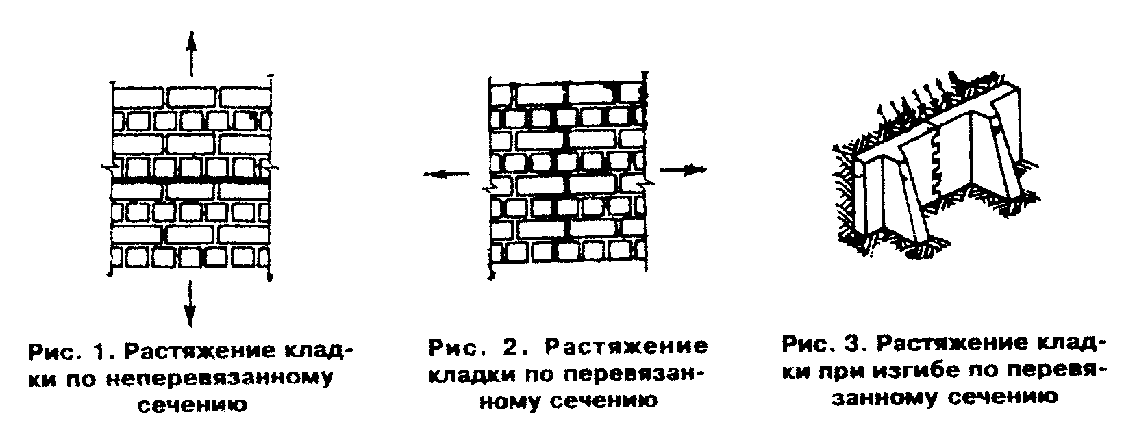
"Рисунки 1-3"

Таблица 10
┌────────────┬──────┬───────────────────────────────────────────────────┐
│Вид напря- │Обоз- │Расчетные сопротивления R, МПа (кгс/см2), кладки из│
│женного сос-│наче- │сплошных камней на цементно-известковых, цементно-│
│тояния │ния │глиняных и известковых растворах осевому растяже-│
│ │ │нию, растяжению при изгибе, срезу и главным растя-│
│ │ │гивающим напряжениям при изгибе при расчете сечений│
│ │ │кладки, проходящих по горизонтальным и вертикальным│
│ │ │швам │
│ │ ├───────────────────────────────────────┬───────────┤
│ │ │ при марке раствора │при прочно-│
│ │ ├─────────┬─────────┬─────────┬─────────┤сти раство-│
│ │ │50 и выше│ 25 │ 10 │ 4 │ра 0,2(2) │
├────────────┼──────┼─────────┼─────────┼─────────┼─────────┼───────────┤
│А. Осевое │ │ │ │ │ │ │
│растяжение │R_t │ │ │ │ │ │
│ │ │ │ │ │ │ │
│1. По непе- │ │0,08(0,8)│0,05(0,5)│0,03(0,3)│0,01(0,1)│0,005(0,05)│
│ревязанному │ │ │ │ │ │ │
│сечению для │ │ │ │ │ │ │
│кладки всех │ │ │ │ │ │ │
│видов (нор- │ │ │ │ │ │ │
│мальное │ │ │ │ │ │ │
│сцепление; │ │ │ │ │ │ │
│рис.1) │ │ │ │ │ │ │
│ │ │ │ │ │ │ │
│2. По пере- │ │ │ │ │ │ │
│вязанному │ │ │ │ │ │ │
│сечению │ │ │ │ │ │ │
│(рис.2): │ │ │ │ │ │ │
│ │ │ │ │ │ │ │
│а) для клад-│ │ │ │ │ │ │
│ки из камней│ │0,16(1,6)│0,11(1,1)│0,05(0,5)│0,02(0,2)│0,01(0,1) │
│правильной │ │ │ │ │ │ │
│формы │ │ │ │ │ │ │
│ │ │ │ │ │ │ │
│б) для буто-│ │ │ │ │ │ │
│вой кладки │ │0,12(1,2)│0,08(0,8)│0,04(0,4)│0,02(0,2)│0,01(0,1) │
│ │ │ │ │ │ │ │
│Б. Растяже- │ R_tb │ │ │ │ │ │
│ние при из- │(R_tw)│ │ │ │ │ │
│гибе │ │ │ │ │ │ │
│ │ │ │ │ │ │ │
│3. По непе- │ │ │ │ │ │ │
│ревязанному │ │0,12(1,2)│0,08(0,8)│0,04(0,4)│0,02(0,2)│0,01(0,1) │
│сечению для │ │ │ │ │ │ │
│кладки всех │ │ │ │ │ │ │
│видов и по │ │ │ │ │ │ │
│косой штрабе│ │ │ │ │ │ │
│(главные ра-│ │ │ │ │ │ │
│стягивающие │ │ │ │ │ │ │
│напряжения │ │ │ │ │ │ │
│при изгибе) │ │ │ │ │ │ │
│ │ │ │ │ │ │ │
│4. По пере- │ │ │ │ │ │ │
│вязанному │ │ │ │ │ │ │
│сечению │ │ │ │ │ │ │
│(рис.3): │ │ │ │ │ │ │
│ │ │ │ │ │ │ │
│а) для клад-│ │ │ │ │ │ │
│ки из камней│ │0,25(2,5)│0,16(1,6)│0,08(0,8)│0,04(0,4)│0,02(0,2) │
│правильной │ │ │ │ │ │ │
│формы │ │ │ │ │ │ │
│ │ │ │ │ │ │ │
│б) для буто-│ │ │ │ │ │ │
│вой кладки │ │0,18(1,8)│0,12(1,2)│0,06(0,6)│0,03(0,3)│0,015(0,15)│
│ │ │ │ │ │ │ │
│В. Срез │ R_sq │ │ │ │ │ │
│ │ │ │ │ │ │ │
│5. По непе- │ │ │ │ │ │ │
│ревязанному │ │0,16(1,6)│0,11(1,1)│0,05(0,5)│0,02(0,2)│0,01(0,1) │
│сечению для │ │ │ │ │ │ │
│кладки всех │ │ │ │ │ │ │
│видов (ка- │ │ │ │ │ │ │
│сательное │ │ │ │ │ │ │
│сцепление) │ │ │ │ │ │ │
│ │ │ │ │ │ │ │
│6. По пере- │ │ │ │ │ │ │
│вязанному │ │ │ │ │ │ │
│сечению │ │0,24(2,4)│0,16(1,6)│0,08(0,8)│0,04(0,4)│0,02(0,2) │
│для бутовой │ │ │ │ │ │ │
│кладки │ │ │ │ │ │ │
│ │
│ Примечания: 1. Расчетные сопротивления отнесены по всему сечению│
│разрыва или среза кладки, перпендикулярному или параллельному (при│
│срезе) направлению усилия. │
│ 2. Расчетные сопротивления кладки, приведенные в табл.10, следует│
│принимать с коэффициентами: │
│ для кирпичной кладки с вибрированием на вибростопах при расчете на│
│особые воздействия - 1,4: │
│ для вибрированной кирпичной кладки из глиняного кирпича│
│пластического прессования, а также для обычной кладки из дырчатого и│
│щелевого кирпича и пустотелых бетонных камней - 1,25; │
│ для невибрированной кирпичной кладки на жестких цементных│
│растворах без добавки глины или извести - 0,75; для кладки из│
│полнотелого и пустотелого силикатного кирпича - 0,7, а из силикатного│
│кирпича, изготовленного с применением мелких (барханных) песков │
│по экспериментальным данным; │
│ для зимней кладки, выполняемой способом замораживания, - по│
│табл.33. │
│ При расчете по раскрытию трещин по формуле (33) расчетные│
│сопротивления растяжению при изгибе R_tb для всех видов кладки следует│
│принимать по табл.10 без учета коэффициентов, указанных в настоящем│
│примечании. │
│ 3. При отношении глубины перевязки кирпича (камня) правильной│
│формы к высоте ряда кладки менее единицы расчетные сопротивления кладки│
│осевому растяжению и растяжению при изгибе по перевязанным сечениям│
│принимаются равными величинам, указанным в табл.10, умноженным на│
│значения отношения глубины перевязки к высоте ряда. │
└───────────────────────────────────────────────────────────────────────┘

Таблица 11
┌────────────────────┬─────────┬────────────────────────────────────────┐
│Вид напряженного со-│Обозначе-│Расчетные сопротивления R, МПа (кгс/ │
│стояния │ние │см2), кладки из кирпича и камней прави- │
│ │ │льной формы осевому растяжению, растяже-│
│ │ │нию при изгибе, срезу и главным растяги-│
│ │ │вающим напряжениям при изгибе при расче-│
│ │ │те кладки по перевязанному сечению, про-│
│ │ │ходящему по кирпичу или камню, при марке│
│ │ │камня │
│ │ ├──────────────┬─────────────┬───────────┤
│ │ │ 200 │ 150 │ 100 │
├────────────────────┼─────────┼──────────────┼─────────────┼───────────┤
│1. Осевое растяжение│ R_t │ 0,25(2,5) │ 0,2(2) │ 0,18(1,8)│
│ │ │ │ │ │
│2. Растяжение при │ R_tb │ 0,4(4) │ 0,3(3) │ 0,25(2,5)│
│изгибе и главные ра-│ } │ │ │ │
│стягивающие напряже-│ R_tw │ │ │ │
│ния │ │ │ │ │
│ │ │ │ │ │
│3. Срез │ Rsq │ 1,0(10) │ 0,8(8) │ 0,65(6,5)│
└────────────────────┴─────────┴──────────────┴─────────────┴───────────┘
(продолжение)
┌────────────────────┬─────────┬────────────────────────────────────────┐
│Вид напряженного со-│Обозначе-│Расчетные сопротивления R, МПа (кгс/ │
│стояния │ние │см2), кладки из кирпича и камней прави- │
│ │ │льной формы осевому растяжению, растяже-│
│ │ │нию при изгибе, срезу и главным растяги-│
│ │ │вающим напряжениям при изгибе при расче-│
│ │ │те кладки по перевязанному сечению, про-│
│ │ │ходящему по кирпичу или камню, при марке│
│ │ │камня │
│ │ ├─────┬──────┬──────┬──────┬──────┬──────┤
│ │ │ 75 │ 50 │ 35 │ 25 │ 15 │ 10 │
├────────────────────┼─────────┼─────┼──────┼──────┼──────┼──────┼──────┤
│1 Осевое растяжение │ R_t │0,13 │0,1(1)│ 0,08 │ 0,06 │ 0,05 │ 0,03 │
│ │ │(1,3)│ │ (0,8)│ (0,6)│ (0,5)│ (0,3)│
├────────────────────┼─────────┼─────┼──────┼──────┼──────┼──────┼──────┤
│2. Растяже- │ R_tb │ │ │ │ │ │ │
│ние при из- │ } │0,2 │0,16 │0,12 │0,1(1)│0,07 │0,05 │
│гибе и рас- │ R_tw │ (2) │ (1,6)│ (1,2)│ │ (0,7)│ (0,5)│
│тягивающие │ │ │ │ │ │ │ │
│напряжения │ │ │ │ │ │ │ │
├────────────────────┼─────────┼─────┼──────┼──────┼──────┼──────┼──────┤
│3.Срез │ R_sq │0,55 │0,4(4)│0,3(3)│0,2(2)│0,14 │0,09 │
│ │ │(5,5)│ │ │ │(1,4) │(0,9) │
├────────────────────┴─────────┴─────┴──────┴──────┴──────┴──────┴──────┤
│ │
│ Примечания: 1. Расчетные сопротивления осевому растяжению R_t,│
│растяжению при изгибе R_tb и главным растягивающим напряжениям R_tw│
│отнесены ко всему сечению разрыва кладки. │
│ 2. Расчетные сопротивления срезу по перевязанному сечению R_sq│
│отнесены только к площади сечения кирпича или камня (площади сечения│
│нетто) за вычетом площади сечения вертикальных швов. │
└───────────────────────────────────────────────────────────────────────┘

Таблица 12

┌───────────┬──────────────────────────────────────────────────────────┐
│ Вид │ Расчетные сопротивления R, МПа (кгс/см2), бутобетона │
│напряженно-│ осевому растяжению, главным растягивающим напряжениям, │
│ го │ растяжению при изгибе при классе бетона │
│ состояния │ │
│ ├─────────┬─────────┬─────────┬─────────┬─────────┬────────┤
│ │ В15 │ В12,5 │ В10 │ В7,5 │ В3,5 │ В2,5 │
├───────────┼─────────┼─────────┼─────────┼─────────┼─────────┼────────┤
│1. Осевое│0,2(2,0) │0,18(1,8)│0,16(1,6)│0,14(1,4)│0,12(1,2)│0,1(1,0)│
│растяжение │ │ │ │ │ │ │
│и главные│ │ │ │ │ │ │
│растягиваю-│ │ │ │ │ │ │
│щие │ │ │ │ │ │ │
│напряжения │ │ │ │ │ │ │
├───────────┼─────────┼─────────┼─────────┼─────────┼─────────┼────────┤
│2. │0,27(2,7)│0,25(2,5)│0,23(2,3)│0,2(2,0) │0,18(1,8)│0,16 │
│Растяжение │ │ │ │ │ │(1,6) │
│при изгибе │ │ │ │ │ │ │
└───────────┴─────────┴─────────┴─────────┴─────────┴─────────┴────────┘

Таблица 13

┌────────────────────────────────────┬──────────────────────────────────┐
│ Вид армирования конструкций │ Коэффициенты условий работы │
│ │ гамма cs для арматуры классов │
│ ├───────────┬──────────┬───────────┤
│ │ А-I │ А-II │ Вр-I │
├────────────────────────────────────┼───────────┼──────────┼───────────┤
│1. Сетчатое армирование │ 0,75 │ - │ 0,6 │
│ │ │ │ │
│2. Продольная арматура в кладке: │ │ │ │
│ │ │ │ │
│а) продольная арматура растянутая │ 1 │ 1 │ 1 │
│б) то же, сжатая │ 0,85 │ 0,7 │ 0,6 │
│в) отогнутая арматура и хомуты │ 0,8 │ 0,8 │ 0,6 │
│ │ │ │ │
│3. Анкеры и связи в кладке: │ 0,9 │ 0,9 │ 0,8 │
│а) на растворе марки 25 и выше │ │ │ │
│б) на растворе марки 10 и ниже │ 0,5 │ 0,5 │ 0,6 │
├────────────────────────────────────┴───────────┴──────────┴───────────┤
│ Примечания: 1. При применении других видов арматурных сталей│
│расчетные сопротивления, приведенные в главе СНиП по проектированию│
│бетонных и железобетонных конструкций, принимаются не выше, чем для│
│арматуры классов А-II или соответственно Вр-I. │
│ 2. При расчете зимней кладки, выполненной способом замораживания,│
│расчетные сопротивления арматуры при сетчатом армировании следует│
│принимать с дополнительным коэффициентом условий работы гамма_cs1,│
│приведенным в табл.33. │
└───────────────────────────────────────────────────────────────────────┘

3.18. Расчетные сопротивления кладки из природного камня для всех видов напряженного состояния допускается уточнять по специальным указаниям, составленным на основе экспериментальных исследований и утвержденным в установленном порядке.
3.19. Расчетные сопротивления арматуры R_s, принимаемые в соответствии с главой СНиП по проектированию бетонных и железобетонных конструкций, следует умножать в зависимости от вида армирования конструкций на коэффициенты условий работы гамма_cs, приведенные в табл.13.

Модули упругости и деформаций кладки при кратковременной
и длительной нагрузке, упругие характеристики кладки,
деформации усадки, коэффициенты линейного расширения и трения

3.20. Модуль упругости (начальный модуль деформаций) кладки Е_0 при кратковременной нагрузке должен приниматься равным:
для неармированной кладки

E_0=альфа R_u; (1)

для кладки с продольным армированием

E_0=альфа R_sku, (2)

В формулах (1) и (2) альфа - упругая характеристика кладки, принимается по п.3.21.
Модуль упругости кладки с сетчатым армированием принимается таким же, как для неармированной кладки.
Для кладки с продольным армированием упругую характеристику следует принимать такой же, как для неармированной кладки; R_u - временное сопротивление (средний предел прочности) сжатию кладки, определяемое по формуле

R_u=kR, (3)

где k - коэффициент, принимаемый по табл.14;
R - расчетные сопротивления сжатию кладки, принимаемые по табл.2 - 9
с учетом коэффициентов, приведенных в примечаниях к этим
таблицам, а также в пп.3.9 - 3.14.

Таблица 14

┌───────────────────────────────────────────────────┬───────────────────┐
│ Вид кладки │ Коэффициент k │
├───────────────────────────────────────────────────┼───────────────────┤
│1. Из кирпича и камней всех видов, из крупных │ 2,0 │
│блоков, рваного бута и бутобетона, кирпичная виб- │ │
│рированная │ │
│ │ │
│2. Из крупных и мелких блоков из ячеистых бетонов │ 2,25 │
└───────────────────────────────────────────────────┴───────────────────┘

Упругую характеристику кладки с сетчатым армированием следует определять по формуле

R_u
альфа_sk = альфа -------. (4)
R_sku

В формулах (2) и (4) R_sku - временное сопротивление (средний предел прочности) сжатию армированной кладки из кирпича или камней при высоте ряда не более 150 мм, определяемое по формулам:
для кладки с продольной арматурой

R_sn мю
R_sku = kR + -------, (5)
100

для кладки с сетчатой арматурой

2R_sn мю
R_sku = kR + --------, (6)
100

мю - процент армирования кладки;

Таблица 15

┌────────────────────────────────────────┬──────────────────────────────┐
│ Вид кладки │Упругая характеристика альфа │
│ ├─────────────────┬────────────┤
│ │при марках │при прочнос-│
│ │раствора │ти раствора │
│ ├────┬──────┬─────┼──────┬─────┤
│ │25 -│ 10 │ 4 │0,2(2)│нуле-│
│ │200 │ │ │ │вой │
├────────────────────────────────────────┼────┼──────┼─────┼──────┼─────┤
│1. Из крупных блоков, изготовленных из │1500│ 1000 │ 750 │ 750 │ 500 │
│тяжелого и крупнопористого бетона на тя-│ │ │ │ │ │
│желых заполнителях и из тяжелого природ-│ │ │ │ │ │
│ного камня (гамма>=1800 кг/м3) │ │ │ │ │ │
│ │ │ │ │ │ │
│2. Из камней, изготовленных из тяжелого │1500│ 1000 │ 750 │ 500 │ 350 │
│бетона, тяжелых природных камней и бута │ │ │ │ │ │
│ │ │ │ │ │ │
│3. Из крупных блоков, изготовленных из │1000│ 750 │ 500 │ 500 │ 350 │
│бетона на пористых заполнителях и пори- │ │ │ │ │ │
│зованного, крупнопористого бетона на │ │ │ │ │ │
│легких заполнителях, плотного силикатно-│ │ │ │ │ │
│го бетона и из легкого природного камня │ │ │ │ │ │
│ │ │ │ │ │ │
│4. Из крупных блоков, изготовленных из│ │ │ │ │ │
│ячеистых бетонов: │ │ │ │ │ │
│ │ │ │ │ │ │
│ автоклавных │750 │ 750 │ 500 │ 500 │ 350 │
│ неавтоклавных │500 │ 500 │ 350 │ 350 │ 350 │
│ │ │ │ │ │ │
│5. Из камней, изготовленных из ячеистых│ │ │ │ │ │
│бетонов: │ │ │ │ │ │
│ │ │ │ │ │ │
│ автоклавных │750 │ 500 │ 350 │ 350 │ 200 │
│ неавтоклавных │500 │ 350 │ 200 │ 200 │ 200 │
│ │ │ │ │ │ │
│6. Из керамических камней всех видов │1200│ 1000 │ 750 │ 500 │ 350 │
│ │ │ │ │ │ │
│7. Из кирпича глиняного пластического │1000│ 750 │ 500 │ 350 │ 200 │
│прессования полнотелого и пустотелого, │ │ │ │ │ │
│из пустотелых силикатных камней, из кам-│ │ │ │ │ │
│ней, изготовленных из бетона на пористых│ │ │ │ │ │
│заполнителях и поризованного, из легких │ │ │ │ │ │
│природных камней │ │ │ │ │ │
│ │ │ │ │ │ │
│8. Из кирпича силикатного полнотелого и │ 750│ 500 │ 350 │ 350 │ 200 │
│пустотелого │ │ │ │ │ │
│ │ │ │ │ │ │
│9. Из кирпича глиняного полусухого прес-│ 500│ 500 │ 350 │ 350 │ 200 │
│сования полнотелого и пустотелого │ │ │ │ │ │
├────────────────────────────────────────┴────┴──────┴─────┴──────┴─────┤
│ Примечания: 1. При определении коэффициентов продольного изгиба│
│для элементов с гибкостью l_0/i<=28 или отношением l_0/h<=8 (см.п.4.2)│
│допускается принимать величины упругой характеристики кладки из кирпича│
│всех видов как из кирпича пластического прессования. │
│ 2. Приведенные в табл.15 (пп.7 - 9) значения упругой характеристики│
│альфа для кирпичной кладки распространяются на виброкирпичные панели и│
│блоки. │
│ 3. Упругая характеристика бутобетона принимается равной │
│альфа=2000. │
│ 4. Для кладки на легких растворах значения упругой характеристики │
│альфа следует принимать по табл.15 с коэффициентом 0,7. │
│ 5. Упругие характеристики кладки из природных камней допускается │
│уточнять по специальным указаниям, составленным на основе результатов│
│экспериментальных исследований и утвержденным в установленном порядке. │
└───────────────────────────────────────────────────────────────────────┘

для кладки с продольной арматурой

A_s
мю = ----- 100,
A_k

где А_s и А_k - соответственно площади сечения арматуры и кладки, для
кладки с сетчатой арматурой мю определяется по п.4.30;
R_sn - нормативные сопротивления арматуры в армированной кладке,
принимаемые для сталей классов А-I и А-II в соответствии с
главой СНиП по проектированию бетонных и железобетонных
конструкций, а для стали класса Вр-I - с коэффициентом
условий работы 0,6 по той же главе СНиП.
3.21. Значения упругой характеристики альфа для неармированной кладки следует принимать по табл.15.
3.22. Модуль деформаций кладки Е должен приниматься:
а) при расчете конструкций по прочности кладки для определения усилий в кладке, рассматриваемой в предельном состоянии сжатия при условии, что деформации кладки определяются совместной работой с элементами конструкций из других материалов (для определения усилий в затяжках сводов, в слоях сжатых многослойных сечений, усилий, вызываемых температурными деформациями, при расчете кладки над рандбалками или под распределительными поясами) по формуле

Е=0,5E_0, (7)

где E_0 - модуль упругости (начальный модуль деформаций) кладки,
определяемый по формулам (1) и (2).
б) при определении деформаций кладки от продольных или поперечных сил, усилий в статически неопределимых рамных системах, в которых элементы конструкций из кладки работают совместно с элементами из других материалов, периода колебаний каменных конструкций, жесткости конструкций по формуле

Е=0,8Е_0. (8)

3.23. Относительная деформация кладки с учетом ползучести определяется по формуле:

сигма
эпсилон = ню ────── (9),
E
0

где сигма - напряжение, при котором определяется эпсилон;
ню = 1,8 - для кладки из керамических камней с вертикальными
щелевидными пустотами (высота камня от 138 до 220 мм);
ню = 3,5 - для кладки из мелких и крупных блоков или камней,
изготовленных из автоклавных ячеистых бетонов;
ню = 4,0 - то же из неавтоклавных ячеистых бетонов.

3.24. Модуль упругости кладки Е_0 при постоянной и длительной нагрузке с учетом ползучести следует уменьшать путем деления его на коэффициент ползучести v.
3.25. Модуль упругости и деформаций кладки из природных камней допускается принимать по специальным указаниям, составленным на основе результатов экспериментальных исследований и утвержденным в установленном порядке.
3.26. Деформации усадки кладки из глиняного кирпича и керамических камней не учитываются.
Деформации усадки следует принимать для кладок:
из кирпича, камней, мелких и крупных блоков, изготовленных на силикатном или цементном вяжущем, - 3х10(-4);
из камней и блоков, изготовленных из автоклавных ячеистых бетонов на песке и вторичных продуктах обогащения различных руд - 4 х 10(-4);
то же из автоклавных бетонов на золе - 6 х 10(-4).
3.27. Модуль сдвига кладки следует принимать равным G=0,4Е_0, где Е_0
- модуль упругости при сжатии.
3.28. Величины коэффициентов линейного расширения кладки следует принимать по табл.16.

Таблица 16

┌─────────────────────────────────────────────────────┬─────────────────┐
│ Материал кладки │Коэффициент │
│ │линейного расши- │
│ │рения кладки аль-│
│ │фа_t, град.(-1)│
├─────────────────────────────────────────────────────┼─────────────────┤
│1. Кирпич глиняный полнотелый, пустотелый и керами- │ 0,000005 │
│ческие камни │ │
│ │ │
│2. Кирпич силикатный, камни и блоки бетонные и буто- │ 0,00001 │
│бетон │ │
│ │ │
│3. Природные камни, камни и блоки из ячеистых бетонов│ 0,000008 │
├─────────────────────────────────────────────────────┴─────────────────┤
│ Примечание. Величины коэффициентов линейного расширения для кладки│
│из других материалов допускается принимать по опытным данным. │
└───────────────────────────────────────────────────────────────────────┘

3.29. Коэффициент трения следует принимать по табл.17.

Таблица 17

┌───────────────────────────────────────────┬───────────────────────────┐
│ Материал │ Коэффициент трения мю │
│ │ при состоянии поверхности │
│ ├───────────┬───────────────┤
│ │ сухом │ влажном │
├───────────────────────────────────────────┼───────────┼───────────────┤
│ 1. Кладка по кладке или бетону │ 0,7 │ 0,6 │
│ │ │ │
│ 2. Дерево по кладке или бетону │ 0,6 │ 0,5 │
│ │ │ │
│ 3. Сталь по кладке или бетону │ 0,45 │ 0,35 │
│ │ │ │
│ 4. Кладка и бетон по песку или гравию │ 0,6 │ 0,5 │
│ │ │ │
│ 5. То же, по суглинку │ 0,55 │ 0,4 │
│ │ │ │
│ 6. То же, по глине │ 0,5 │ 0,3 │
└───────────────────────────────────────────┴───────────┴───────────────┘

4. Расчет элементов конструкций по предельным состояниям
первой группы (по несущей способности)

Каменные конструкции

Центрально-сжатые элементы

4.1. Расчет элементов неармированных каменных конструкций при центральном сжатии следует производить по формуле

N<=m_g фи RA, (10)

где, N - расчетная продольная сила;
R - расчетное сопротивление сжатию кладки, определяемое по табл.2 -
9;
фи - коэффициент продольного изгиба, определяемый по п.4.2;
А - площадь сечения элемента;
m_g - коэффициент, учитывающий влияние длительной нагрузки и
определяемый по формуле (16) при e0g=0.
При меньшем размере прямоугольного поперечного сечения элементов h>=30 см (или с меньшим радиусом инерции элементов любого сечения i>=8,7 см) коэффициент m_g следует принимать равным единице.
4.2. Коэффициент продольного изгиба фи для элементов постоянного по длине сечения следует принимать по табл.18 в зависимости от гибкости элемента

l_0
ламбда_i = ----- (11)
i

или прямоугольного сплошного сечения при отношении

l_0
ламбда_h = -----, (12)
h

и упругой характеристики кладки альфа, принимаемый по табл.15, а для кладки с сетчатым армированием - по формуле (4).
В формулах (11) и (12):
l_0 - расчетная высота (длина) элемента, определяемая согласно указаниям п.4.3;
i - наименьший радиус инерции сечения элемента:
h - меньший размер прямоугольного сечения.

Таблица 18

┌──────────┬────────────────────────────────────────────────────────────┐
│Гибкость │Коэффициент продольного изгиба фи при упругих характеристи- │
│ │ках кладки альфа │
├────┬─────┼───────┬───────┬───────┬─────────┬────────┬────────┬────────┤
│лам-│лам- │ 1500 │ 1000 │ 750 │ 500 │ 350 │ 200 │ 100 │
│дба │бда │ │ │ │ │ │ │ │
│ h │ i │ │ │ │ │ │ │ │
├────┼─────┼───────┼───────┼───────┼─────────┼────────┼────────┼────────┤
│4 │ 14 │ 1 │ 1 │ 1 │ 0,98 │ 0,94 │ 0,9 │ 0,82 │
│6 │ 21 │ 0,98 │ 0,96 │ 0,95 │ 0,91 │ 0,88 │ 0,81 │ 0,68 │
│8 │ 28 │ 0,95 │ 0,92 │ 0,9 │ 0,85 │ 0,8 │ 0,7 │ 0,54 │
│10 │ 35 │ 0,92 │ 0,88 │ 0,84 │ 0,79 │ 0,72 │ 0,6 │ 0,43 │
│12 │ 42 │ 0,88 │ 0,84 │ 0,79 │ 0,72 │ 0,64 │ 0,51 │ 0,34 │
│14 │ 49 │ 0,85 │ 0,79 │ 0,73 │ 0,66 │ 0,57 │ 0,43 │ 0,28 │
│16 │ 56 │ 0,81 │ 0,74 │ 0,68 │ 0,59 │ 0,5 │ 0,37 │ 0,23 │
│18 │ 63 │ 0,77 │ 0,7 │ 0,63 │ 0,53 │ 0,45 │ 0,32 │ - │
│22 │ 76 │ 0,69 │ 0,61 │ 0,53 │ 0,43 │ 0,35 │ 0,24 │ - │
│26 │ 90 │ 0,61 │ 0,52 │ 0,45 │ 0,36 │ 0,29 │ 0,2 │ - │
│30 │ 104 │ 0,53 │ 0,45 │ 0,39 │ 0,32 │ 0,25 │ 0,17 │ - │
│34 │ 118 │ 0,44 │ 0,38 │ 0,32 │ 0,26 │ 0,21 │ 0,14 │ - │
│38 │ 132 │ 0,36 │ 0,31 │ 0,26 │ 0,21 │ 0,17 │ 0,12 │ - │
│42 │ 146 │ 0,29 │ 0,25 │ 0,21 │ 0,17 │ 0,14 │ 0,09 │ - │
│46 │ 160 │ 0,21 │ 0,18 │ 0,16 │ 0,13 │ 0,1 │ 0,07 │ - │
│50 │ 173 │ 0,17 │ 0,15 │ 0,13 │ 0,1 │ 0,08 │ 0,05 │ - │
│54 │ 187 │ 0,13 │ 0,12 │ 0,1 │ 0,08 │ 0,06 │ 0,04 │ - │
├────┴─────┴───────┴───────┴───────┴─────────┴────────┴────────┴────────┤
│ Примечания: 1. Коэффициент фи при промежуточных величинах гибкостей│
│определяется по интерполяции. │
│ 2. Коэффициент фи для отношений ламбда_h, превышающих предельные│
│(пп.6.16 - 6.20), следует принимать при определении фи_с (п.4.7) в слу-│
│чае расчета на внецентренное сжатие с большими эксцентриситетами. │
│ 3. Для кладки с сетчатым армированием величины упругих│
│характеристик, определяемые по формуле (4), могут быть менее 200. │
└───────────────────────────────────────────────────────────────────────┘

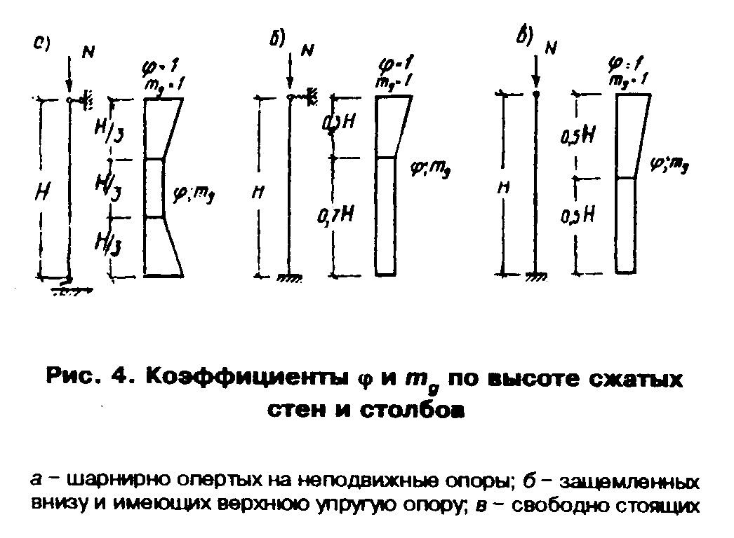
"Рисунок 4"

4.3. Расчетные высоты стен и столбов l_0 при определении коэффициентов продольного изгиба фи в зависимости от условий опирания их на горизонтальные опоры следует принимать:
а) при неподвижных шарнирных опорах l_0=Н (рис.4, а);
б) при упругой верхней опоре и жестком защемлении в нижней опоре: для однопролетных зданий l_0=1,5Н, для многопролетных зданий l_0=1,25H (рис.4, б);
в) для свободно стоящих конструкций l_0=2Н (рис.4, в);
г) для конструкций с частично защемленными опорными сечениями - с учетом фактической степени защемления, но не менее l_0=0,8Н, где Н расстояние между перекрытиями или другими горизонтальными опорами, при железобетонных горизонтальных опорах расстояние между ними в свету.

Примечания: 1. При жестких опорах (см. п.6.7) и заделке в стены сборных железобетонных перекрытий принимается l_0=0,9Н, а при монолитных железобетонных перекрытиях, опираемых на стены по четырем сторонам, l_0=0,8Н.

2. Если нагрузкой является только собственная масса элемента в пределах рассчитываемого участка, то расчетную высоту l_0 сжатых элементов, указанную в п.4.3, следует уменьшить путем умножения на коэффициент 0,75.
4.4. Значения коэффициентов фи и m_g для стен и столбов, опирающихся на шарнирные неподвижные опоры, с расчетной высотой l_0=Н (см.п.4.3) при расчете сечений, расположенных в средней трети высоты l_0 следует принимать постоянными, равными расчетным значениям фи и m_g, определенным для данного элемента. При расчете сечений на участках в крайних третях l_0 коэффициенты фи и m_g увеличиваются по линейному закону до единицы на опоре (рис.4, а).
Для стен и столбов, имеющих нижнюю защемленную и верхнюю упругую опоры, при расчете сечений нижней части стены или столба до высоты 0,7H принимаются расчетные значения фи и m_g, а при расчете сечений верхней части стены или столба значения фи и m_g для этих сечений увеличиваются до единицы по линейному закону (рис.4, б).
Для свободно стоящих стен и столбов при расчете сечений в их нижней части (до высоты 0,5Н) принимаются расчетные значения фи и m_g, а в верхней половине значения фи и m_g увеличиваются до единицы по линейному закону (рис.4, в).
В месте пересечения продольной и поперечной стен, при условии их надежного взаимного соединения, коэффициенты фи и m_g разрешается принимать равными 1. На расстоянии H от пересечения стен коэффициенты фи и m_g определяются по пп.4.1 - 4.3. Для промежуточных вертикальных участков коэффициенты фи и m_g принимаются по интерполяции.
4.5. В стенах, ослабленных проемами, при расчете простенков коэффициент фи принимается по гибкости стены.
Для узких простенков, ширина которых меньше толщины стены, производится также расчет простенка в плоскости стены, при этом расчетная высота простенка принимается равной высоте проема.
4.6. Для ступенчатых стен и столбов, верхняя часть которых имеет меньшее поперечное сечение, коэффициенты фи и m_g определяются:
а) при опирании стен (столбов) на неподвижные шарнирные опоры - по высоте l_0=Н (Н - высота стены или столба согласно п.4.3) и наименьшему сечению, расположенному в средней трети высоты Н;
б) при упругой верхней опоре или при ее отсутствии - по расчетной высоте l_0, определенной согласно п.4.3, и сечению у нижней опоры, а при расчете верхнего участка стены (столба) высотой H1 - по расчетной высоте l_01 и поперечному сечению этого участка; l_01 определяется так же, как l_0, но при Н=Н1.

Внецентренно сжатые элементы

4.7. Расчет внецентренно сжатых неармированных элементов каменных конструкций следует производить по формуле

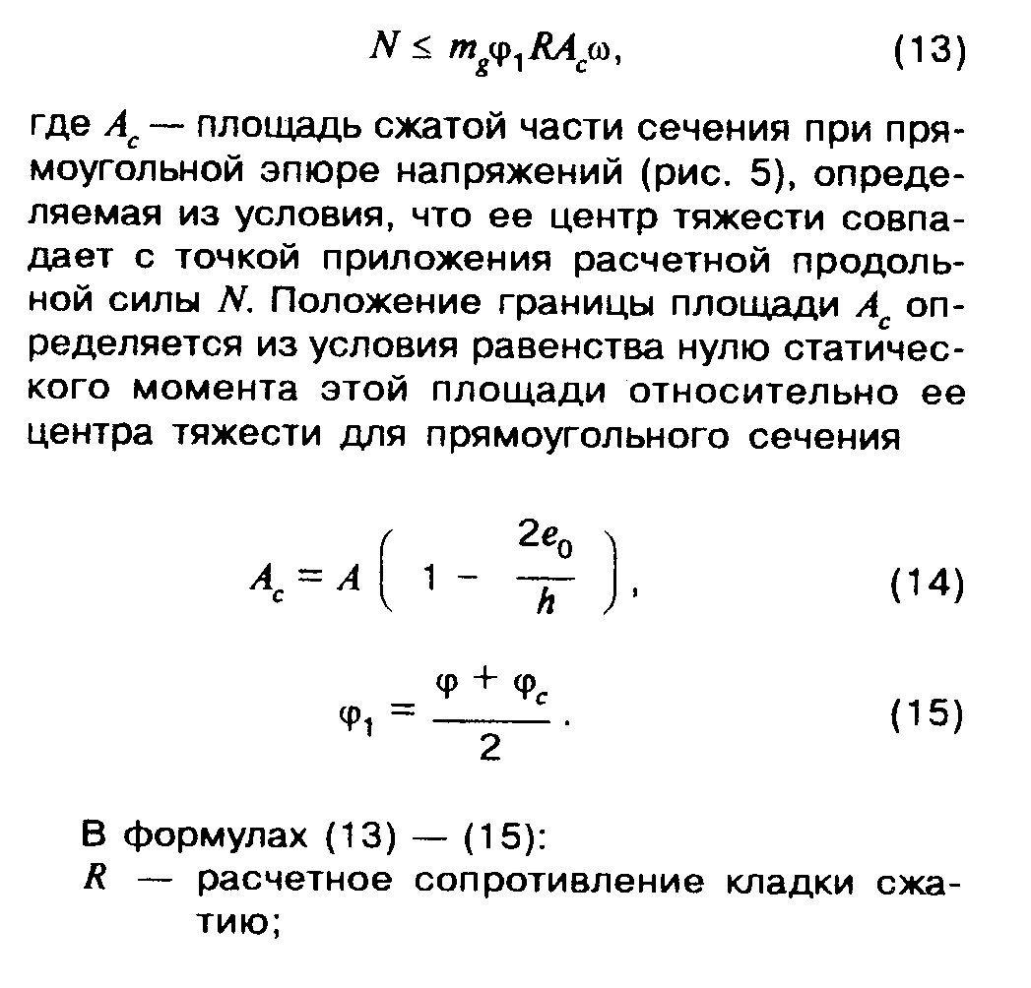
"Формулы 13-15"

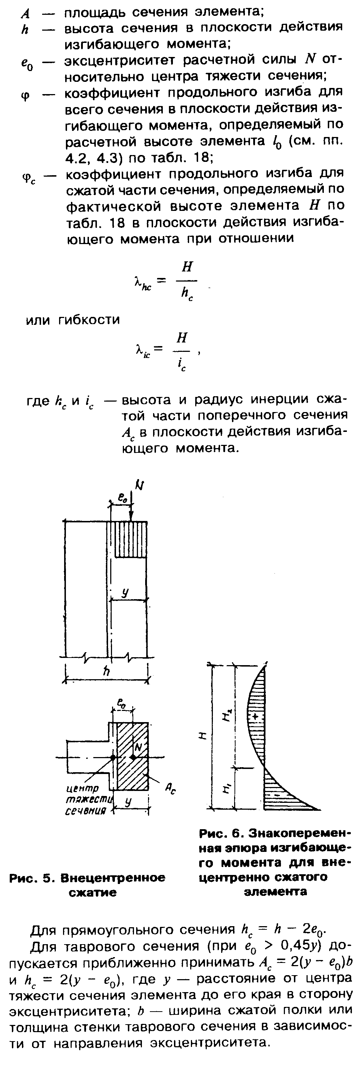
"Рисунки 5 и 6"

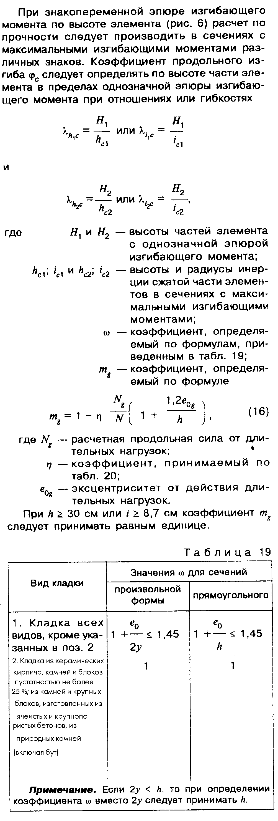
"Формула 16 и таблица 19"

4.8. При е_0>0,7у, кроме расчета внецентренно сжатых элементов по формуле (13), следует производить расчет по раскрытию трещин в швах кладки согласно указаниям п.5.3.

Таблица 20

┌────────────────────┬──────────────────────────────────────────────────┐
│ Гибкость │ Коэффициент эта для кладки │
├─────────┬──────────┼────────────────────────┬─────────────────────────┤
│ ламбда_h│ ламбда_i │ из глиняного кирпича и │из силикатного кирпича │
│ │ │ керамических камней; │и силикатных камней; │
│ │ │ из камней и крупных │камней из бетона на по- │
│ │ │ блоков из тяжелого бе- │ристых заполнителях; │
│ │ │ тона; из природных ка- │крупных блоков из ячеи- │
│ │ │ мней всех видов │стого бетона │
│ │ ├────────────────────────┴─────────────────────────┤
│ │ │ при проценте продольного армирования │
│ │ ├───────────┬────────────┬┬──────────┬─────────────┤
│ │ │ 0,1 и │ 0,3 и ││ 0,1 и │ 0,3 и │
│ │ │ менее │ более ││ менее │ более │
├─────────┼──────────┼───────────┼────────────┼┼──────────┼─────────────┤
│ <=10 │ <=35 │ 0 │ 0 ││ 0 │ 0 │
│ 12 │ 42 │ 0,04 │ 0,03 ││ 0,05 │ 0,03 │
│ 14 │ 49 │ 0,08 │ 0,07 ││ 0,09 │ 0,08 │
│ 16 │ 56 │ 0,12 │ 0,09 ││ 0,14 │ 0,11 │
│ 18 │ 63 │ 0,15 │ 0,13 ││ 0,19 │ 0,15 │
│ 20 │ 70 │ 0,20 │ 0,16 ││ 0,24 │ 0,19 │
│ 22 │ 76 │ 0,24 │ 0,20 ││ 0,29 │ 0,22 │
│ 24 │ 83 │ 0,27 │ 0,23 ││ 0,33 │ 0,26 │
│ 26 │ 90 │ 0,31 │ 0,26 ││ 0,38 │ 0,30 │
├─────────┴──────────┴───────────┴────────────┴┴──────────┴─────────────┤
│ Примечание. Для неармированной кладки значения коэффициента эта│
│следует принимать как для кладки с армированием 0,1% и менее. При│
│проценте армирования более 0,1 и менее 0,3 коэффициент эта определяется│
│интерполяцией. │
└───────────────────────────────────────────────────────────────────────┘

4.9. При расчете несущих и самонесущих стен (см.п.6.6) толщиной 25 см и менее следует учитывать случайный эксцентриситет е_ню, который должен суммироваться с эксцентриситетом продольной силы.
Величину случайного эксцентриситета следует принимать равной: для несущих стен - 2 см; для самонесущих стен, а также для отдельных слоев трехслойных несущих стен - 1 см; для перегородок и ненесущих стен, а также заполнений фахверковых стен случайный эксцентриситет допускается не учитывать.
4.10. Наибольшая величина эксцентриситета (с учетом случайного) во внецентренно сжатых конструкциях без продольной арматуры в растянутой зоне не должна превышать: для основных сочетаний нагрузок - 0,9 у, для особых - 0,95 у; в стенах толщиной 25 см и менее: для основных сочетаний нагрузок - 0,8 у, для особых - 0,85 у, при этом расстояние от точки приложения силы до более сжатого края сечения для несущих стен и столбов должно быть не менее 2 см.
4.11. Элементы, работающие на внецентренное сжатие, должны быть проверены расчетом на центральное сжатие в плоскости, перпендикулярной к плоскости действия изгибающего момента в тех случаях, когда ширина их поперечного сечения b<h.

Косое внецентренное сжатие

4.12. Расчет элементов при косом внецентренном сжатии следует производить по формуле (13) при прямоугольной эпюре напряжений в обоих направлениях. Площадь сжатой части сечения Аc условно принимается в виде прямоугольника, центр тяжести которого совпадает с точкой приложения силы и две стороны ограничены контуром сечения элемента (рис.7), при этом hс=2сh; bc=2сb и Аc=4сh cb, где сh и сb - расстояния от точки приложения силы N до ближайших границ сечения.
В случаях сложного по форме сечения для упрощения расчета допускается принимать прямоугольную часть сечения без учета участков, усложняющих его форму (рис.8).

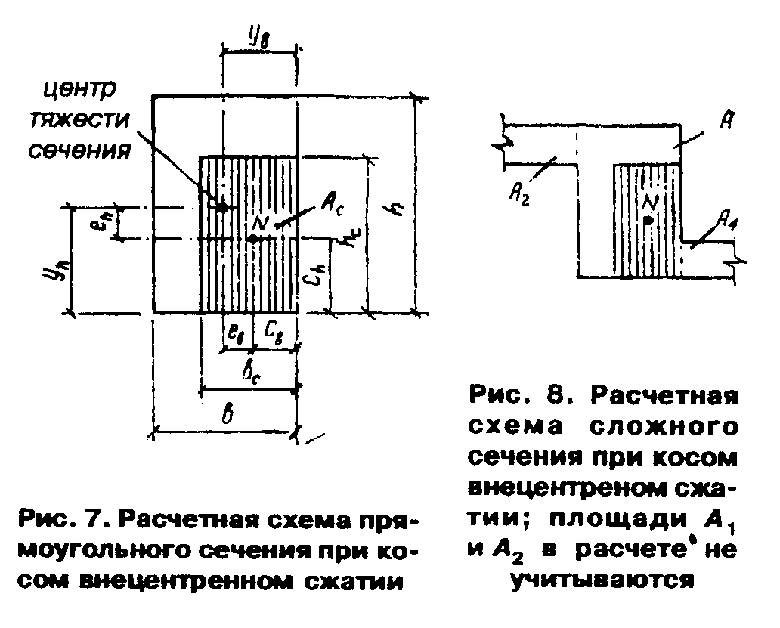
"Рисунок 7 и 8"

Величины омега, фи_1 и m_g определяются дважды:
а) при высоте сечения h или радиусе инерции i_h и эксцентриситете е_h в направлении h;
б) при высоте сечения b или радиусе инерции i_b и эксцентриситете е_b в направлении b.
За расчетную несущую способность принимается меньшая из двух величин, вычисленных по формуле (13) при двух значениях омега, фи_1 и m_g.
Если e_b>0,7сb или е_h>0,7c_h, то кроме расчета по несущей способности должен производиться расчет по раскрытию трещин в соответствующем направлении по указаниям п.5.3.

Смятие (местное сжатие)

4.13. Расчет сечений на смятие при распределении нагрузки на части площади сечения следует производить по формуле

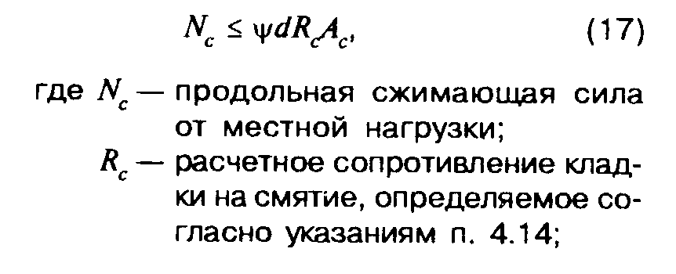
"Формула 17"

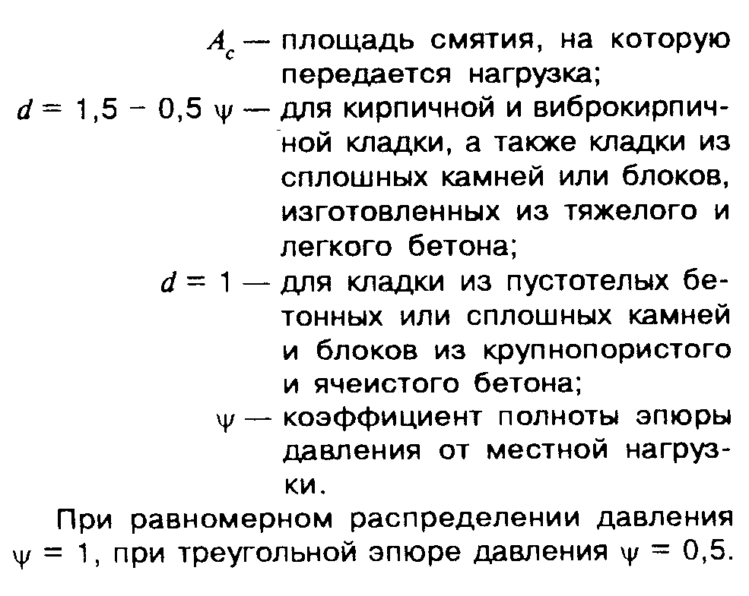
"Описание к формуле 17"

Таблица 21

┌─────────────────────────────┬─────────────────────────────────────────┐
│ Материал кладки │ кси_1, для нагрузок по схеме │
│ ├───────────────────┬─────────────────────┤
│ │ рис.9, │ рис.9, │
│ │ а, в, в_1, д, ж │ б, г, е, и │
│ ├─────────┬─────────┼─────────┬───────────┤
│ │ местная │сумма ме-│ местная │сумма ме- │
│ │ нагруз- │стной и │ нагруз- │стной и │
│ │ ка │основной │ ка │основной │
│ │ │нагрузок │ │нагрузок │
├─────────────────────────────┼─────────┼─────────┼─────────┼───────────┤
│1. Полнотелый кирпич, сплош- │ 2 │ 2 │ 1 │ 1,2 │
│ные камни и крупные блоки из │ │ │ │ │
│тяжелого бетона или бетона │ │ │ │ │
│на пористых заполнителях М50 │ │ │ │ │
│и выше │ │ │ │ │
│ │ │ │ │ │
│2. Керамические кирпич и│ 1,5 │ 2 │ 1 │ 1,2 │
│камни с пустотами,│ │ │ │ │
│бутобетон │ │ │ │ │
│ │ │ │ │ │
│3. Пустотелые бетонные камни │ 1,2 │ 1,5 │ 1 │ 1 │
│и блоки. Сплошные камни и │ │ │ │ │
│блоки из бетона М35. Камни и │ │ │ │ │
│блоки из ячеистого бетона и │ │ │ │ │
│природного камня │ │ │ │ │
├─────────────────────────────┴─────────┴─────────┴─────────┴───────────┤
│ Примечание. Для кладок всех видов на неотвердевшем растворе или на│
│замороженном растворе в период его оттаивания при зимней кладке,│
│выполненной способом замораживания, принимаются значения кси, указанные│
│в поз.3 настоящей таблицы. │
│ Для кирпича, камней и блоков пустотностью более 25 % значение│
│коэффициента кси_1, принимается равным 1. │
└───────────────────────────────────────────────────────────────────────┘

Если под опорами изгибаемых элементов не требуется установка распределительных плит, то допускается принимать пси_d=0,75 - для кладок из материалов, указанных в поз.1 и 2 табл.21, и пси_d=0,5 - для кладок из материалов, указанных в поз.3 этой таблицы.
4.14. Расчетное сопротивление кладки на смятие R_c следует определять по формуле

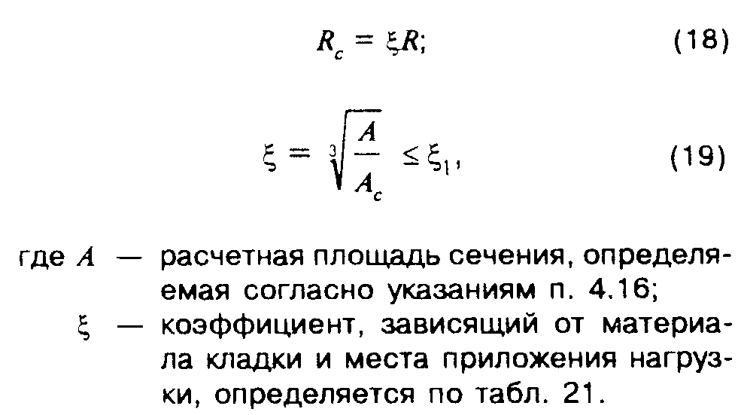
"Формулы 18 и 19"

При расчете на смятие кладки с сетчатым армированием расчетное сопротивление кладки R_c принимается в формуле (17) большим из двух значений: R_c, определяемого по формуле (18) для неармированной кладки, или R_c=R_sk, где R_sk - расчетное сопротивление кладки с сетчатым армированием при осевом сжатии, определяемое по формуле (27) или (28).
4.15. При одновременном действии местной (опорные реакции балок, прогонов, перекрытий и т.п.) и основной нагрузок (вес вышележащей кладки и нагрузка, передающаяся на эту кладку) расчет производится раздельно на местную нагрузку и на сумму местной и основной нагрузок, при этом принимаются различные значения кси1, согласно табл.21.
При расчете на сумму местной и основной нагрузок разрешается учитывать только ту часть местной нагрузки, которая будет приложена до загружения площади смятия основной нагрузкой.

Примечание. В случае, когда площадь сечения достаточна для восприятия одной лишь местной нагрузки, но недостаточна для восприятия суммы местной и основной нагрузок, допускается устранять передачу основной нагрузки на площадь смятия путем устройства промежутка или укладки мягкой прокладки над опорным концом прогона, балки или перемычки.

4.16. Расчетная площадь сечения А определяется по следующим правилам:
а) при площади смятия, включающей всю толщину стены, в расчетную площадь смятия включаются участки длиной не более толщины стены в каждую сторону от границы местной нагрузки (см. рис.9,а);
б) при площади смятия, расположенной на краю стены по всей ее толщине, расчетная площадь равна площади смятия, а при расчете на сумму местной и основной нагрузок принимается также расчетная площадь, указанная на рис.9,б пунктиром;
в) при опирании на стену концов прогонов и балок в расчетную площадь смятия включается площадь сечения стены шириной, равной глубине заделки опорного участка прогона или балки и длиной не более расстояния между осями двух соседних пролетов между балками (рис.9, в); если расстояние между балками превышает двойную толщину стены, длина расчетной площади сечения определяется как сумма ширины балки b_c и удвоенной толщины стены h (рис.9,в_1,);

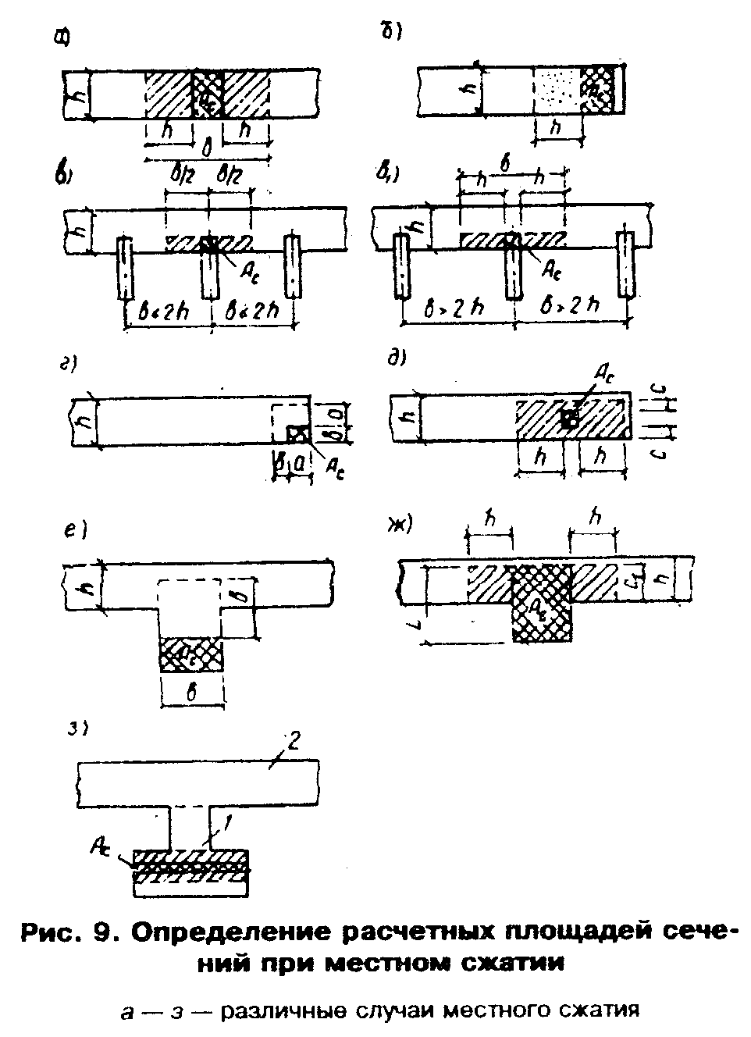
"Рисунок 9"

г) при смятии под краевой нагрузкой, приложенной к угловому участку стены, расчетная площадь равна площади смятия, а при расчете на сумму местной и основной нагрузок принимается расчетная площадь, ограниченная на рис. 9,г пунктиром;
д) при площади смятия, расположенной на части длины и ширины сечения, расчетная площадь принимается согласно рис.9,д. Если площадь смятия расположена вблизи от края сечения, то при расчете на сумму местной и основной нагрузок принимается расчетная площадь сечения, не меньшая, чем определяемая по рис.9,г, при приложении той же нагрузки к угловому участку стены;
е) при площади смятия, расположенной в пределах пилястры, расчетная площадь равна площади смятия, а при расчете на сумму местной и основной нагрузок принимается расчетная площадь, ограниченная на рис. 9,е пунктиром;
ж) при площади смятия, расположенной в пределах пилястры и части стены или простенка, увеличение расчетной площади по сравнению с площадью смятия следует учитывать только для нагрузки, равнодействующая которой приложена в пределах полки (стены) или же в пределах ребра (пилястры) с эксцентриситетом e_0>1/6l в сторону стены (где l - длина площади смятия, e_0 - эксцентриситет по отношению к оси площади смятия). В этих случаях в расчетную площадь сечения включается, кроме площади смятия, часть площади сечения полки шириной С, равной глубине заделки опорной плиты в кладку стены и длиной в каждую сторону от края плиты не более толщины стены (рис.9,ж);
з) если сечение имеет сложную форму, не допускается учитывать при определении расчетной площади сечения участки, связь которых с загруженным участком недостаточна для перераспределения давления (участки 1 и 2 на рис.9,з).

Примечание. Во всех случаях, приведенных на рис.9, в расчетную площадь сечения А включается площадь смятия А_с.

4.17. При опирании на край кладки изгибаемых элементов (балок, прогонов и т.п.) без распределительных плит или с распределительными плитами, которые могут поворачиваться вместе с концами элемента, длина опорного участка элемента должна приниматься по расчету. При этом плита обеспечивает распределение нагрузки только по своей ширине в направлении, перпендикулярном изгибаемому элементу.
Указания настоящего пункта не распространяются на расчет опор висячих стен, который производится согласно пп.4.13 и 6.5.

Примечания: 1. При необходимости увеличения площади смятия под опорными плитами следует укладывать на них стальные прокладки, фиксирующие положение опорного давления.

2. Конструктивные требования к участкам кладки, загруженным местными нагрузками, приводятся в пп.6.40 - 6.43.

Изгибаемые элементы

4.18. Расчет изгибаемых неармированных элементов следует производить по формуле

M<=R_tb W, (20)

где М - расчетный изгибающий момент;
W - момент сопротивления сечения кладки при упругой ее работе;
R_tb - расчетное сопротивление кладки растяжению при изгибе по
перевязанному сечению (см. табл.10 - 12).

Расчет изгибаемых неармированных элементов на поперечную силу следует производить по формуле

Q<=R_tw bz, (21)

где R_tw - расчетное сопротивление кладки главным растягивающим
напряжениям при изгибе, по табл.11-12;
b - ширина сечения;
z - плечо внутренней пары сил, для прямоугольного сечения, z=2/3h.

Примечание. Проектирование элементов каменных конструкций, работающих на изгиб по неперевязанному сечению, не допускается.

Центрально-растянутые элементы

4.19. Расчет элементов неармированных каменных конструкций на прочность при осевом растяжении следует производить по формуле

N<=R_t A_n, (22)

где N - расчетная осевая сила при растяжении;
R_t - расчетное сопротивление кладки растяжению, принимаемое по
табл.10 - 12 по перевязанному сечению;
А_n - расчетная площадь сечения нетто.

Примечание. Проектирование элементов каменных конструкций, работающих на осевое растяжение по неперевязанному сечению, не допускается.

Срез

4.20. Расчет неармированной кладки на срез по горизонтальным неперевязанным швам и перевязанным швам для бутовой кладки следует производить по формуле

Q<=(R_sq+0,8n мю сигма_0)А, (23)

где R_sq - расчетное сопротивление срезу (см.табл.10);
мю - коэффициент трения по шву кладки, принимаемый для кладки из
кирпича и камней правильной формы равным 0,7;
сигма_0 - среднее напряжение сжатия при наименьшей расчетной
нагрузке, определяемой с коэффициентом перегрузки 0,9;
n - коэффициент, принимаемый равным 1,0 для кладки из
полнотелого кирпича и камней и равным 0,5 для кладки из
пустотелого кирпича и камней с вертикальными пустотами,
а также для кладки из рваного бутового камня;
А - расчетная площадь сечения.

Расчет кладки на срез по перевязанному сечению (по кирпичу или камню) следует производить по формуле (23) без учета обжатия (2-й член формулы 23). Расчетные сопротивления кладки должны приниматься по табл.11.
При внецентренном сжатии с эксцентриситетами, выходящими за пределы ядра сечения (для прямоугольных сечений e_0>0,17h), в расчетную площадь сечения включается только площадь сжатой части сечения A_c.

Многослойные стены (стены облегченной кладки
и стены с облицовками)

4.21. Отдельные слои многослойных стен должны быть соединены между собой жесткими или гибкими связями (см.пп.6.30-6.31). Жесткие связи должны обеспечивать распределение нагрузки между конструктивными слоями.
4.22. При расчете многослойных стен на прочность различаются два случая:
а) жесткое соединение слоев. Различную прочность и упругие свойства слоев, а также неполное использование прочности их при совместной работе в стене следует учитывать путем приведения площади сечения к материалу основного несущего слоя. Эксцентриситеты всех усилий должны определяться по отношению к оси приведенного сечения;
б) гибкое соединение слоев. Каждый слой следует рассчитывать раздельно на воспринимаемые им нагрузки, нагрузки от покрытий и перекрытий должны передаваться только на внутренний слой. Нагрузку от собственного веса утеплителя следует распределять на несущие слои пропорционально их сечению.
4.23. При приведении сечения стены к одному материалу толщина слоев должна приниматься фактической, а ширина слоев (по длине стены) изменяться пропорционально отношению расчетных сопротивлений и коэффициентов использования прочности слоев по формуле

m_i R_i
bred = b-------, (24)
mR

где b_red - приведенная ширина слоя;
b - фактическая ширина слоя;
R; m - расчетное сопротивление и коэффициент использования
прочности слоя, к которому приводится сечение;
R_i; m_i - расчетное сопротивление и коэффициент использования
прочности любого другого слоя стены.

Коэффициенты использования прочности слоев в многослойных стенах m и m_i приведены в табл.22.
4.24. Расчет многослойных стен с жесткими связями следует производить:
а) при центральном сжатии по формуле (10);
б) при внецентренном сжатии по формуле (13).
В формулах (10) и (13) принимаются: площадь приведенного сечения А_red площадь сжатой части приведенного сечения А_cred, и расчетное сопротивление слоя, к которому приводится сечение, с учетом коэффициента использования его прочности mR.
Коэффициенты продольного изгиба фи; фи_1 и коэффициент m_g следует определять по указаниям пп.4.2 - 4.7 для материала слоя, к которому приводится сечение.
4.25. При расчете многослойных стен с гибкими связями (без тычковой перевязки) коэффициенты фи, фи_1 и m_g следует определять по пп.4.2 - 4.7 для условной толщины, равной сумме толщин двух конструктивных слоев, умноженной на коэффициент 0,7.

Таблица 22

┌────────────────────────────────────────────────────────────────────────┐
│ Коэффициенты использования прочности слоев │
├────────────────────┬───────────────────────────────────────────────────┤
│из бетонных камней │ из материалов m_i │
│m ├──────────┬─────────────┬────────────┬─────────────┤
│ │керамичес-│кирпич глиня-│кирпич сили-│кирпич глиня-│
│ │кие камни │ный пластиче-│катный │ный полусухо-│
│ │ │ского прессо-│ │го прессова- │
│ │ │вания │ │ния │
│ ├─────┬────┼──────┬──────┼─────┬──────┼─────┬───────┤
│ │ m │m_i │ m │m_i │ m │ m_i │ m │ m_i │
├────────────────────┼─────┼────┼──────┼──────┼─────┼──────┼─────┼───────┤
│Камни марок М 25 и │ 0,8 │ 1 │ 0,9 │ 1 │ 1 │ 0,9 │ 1 │ 0,85 │
│выше из бетонов на │ │ │ │ │ │ │ │ │
│пористых заполните- │ │ │ │ │ │ │ │ │
│лях и из поризован- │ │ │ │ │ │ │ │ │
│ных бетонов │ │ │ │ │ │ │ │ │
│ │ │ │ │ │ │ │ │ │
│Камни марок М25 и │ - │ - │ 0,85 │ 1 │ 1 │ 0,8 │ 1 │ 0,8 │
│выше из автоклавных │ │ │ │ │ │ │ │ │
│ячеистых бетонов │ │ │ │ │ │ │ │ │
│ │ │ │ │ │ │ │ │ │
│Камни марок М25 и │ - │ - │ 0,7 │ 1 │ 0,8│ 1 │ 0,9 │ 1,0 │
│выше из неавтоклав- │ │ │ │ │ │ │ │ │
│ных ячеистых бетонов│ │ │ │ │ │ │ │ │
└────────────────────┴─────┴────┴──────┴──────┴─────┴──────┴─────┴───────┘

При различном материале слоев принимается приведенная упругая характеристика кладки альфа_red, определяемая по формуле

aльфа_1H_1+aльфа_2h_2
альфа_red = --------------------, (25)
H_1+h_2

где альфа_1 и альфa_2 - упругие характеристики слоев;
H_1 и h_2 - толщина слоев.

4.26. В двухслойных стенах при жесткой связи слоев эксцентриситет продольной силы, направленной в сторону термоизоляционного слоя относительно оси, проходящей через центр тяжести приведенного сечения, не должен превышать 0,5 у.
4.27. Многослойные стены с плитными утеплителями (минераловатные, полимерные и т.п. плиты), засыпками или заполнением бетоном с пределом прочности на сжатие 1,5 МПа (15 кгс/см2) и ниже следует рассчитывать по сечению кладки без учета несущей способности утеплителя.
4.28. Расчет стен с облицовками, жестко соединенными с материалом стены, при наличии или отсутствии несущих теплоизоляционных слоев следует производить по правилам расчета многослойных стен (пп.4.22 - 4.24), по площади сечения, приведенного к одному материалу, - по формуле (24). Сечение стен с облицовкой следует приводить к материалу основного несущего слоя стены.
В многослойных стенах с облицовками величину коэффициента использования прочности несущего слоя, к которому приводится сечение, следует принимать в табл. 22 и 23.
При эксцентриситете нагрузки в сторону облицовки коэффициент омега в формуле (13) следует принимать равным единице.
Расчет по раскрытию швов облицовки на растянутой стороне сечения при эксцентриситете в сторону кладки, превышающем 0,7у относительно оси приведенного сечения, следует производить по указаниям п.5.3.
Коэффициенты использования прочности слоев в стенах с облицовками m и m_i приведены в табл.23.

Таблица 23

┌───────────────────┬───────────────────────────────────────────────────┐
│Материал облицовоч-│ Материал стены m │
│ного слоя m_i ├──────────┬─────────────┬────────────┬─────────────┤
│ │керамичес-│глиняный кир-│силикатный │глиняный кир-│
│ │кие камни │пич пластиче-│кирпич │пич полусухо-│
│ │ │ского прессо-│ │го прессова- │
│ │ │вания │ │ния │
│ ├─────┬────┼──────┬──────┼─────┬──────┼─────┬───────┤
│ │ m_i │ m │ m_i │ m │ m_i│ m │ m_i│ m │
├───────────────────┼─────┼────┼──────┼──────┼─────┼──────┼─────┼───────┤
│Лицевой кирпич пла-│ 0,8 │ 1 │ 1 │ 0,9 │ 1 │ 0,6 │ 1 │ 0,65 │
│стического прессо- │ │ │ │ │ │ │ │ │
│вания высотой 65 мм│ │ │ │ │ │ │ │ │
│ │ │ │ │ │ │ │ │ │
│Лицевые керамичес- │ 1 │0,9 │ 1 │ 0,8 │ 0,85│ 0,6 │ 1 │ 0,5 │
│кие камни со щеле- │ │ │ │ │ │ │ │ │
│видными пустотами │ │ │ │ │ │ │ │ │
│высотой 140 мм │ │ │ │ │ │ │ │ │
│ │ │ │ │ │ │ │ │ │
│Крупноразмерные │ 0,6 │0,8 │ 0,6 │ 0,7 │ 0,7 │ 0,6 │ 0,9│ 0,6 │
│плиты из силикат- │ │ │ │ │ │ │ │ │
│ного бетона │ │ │ │ │ │ │ │ │
│ │ │ │ │ │ │ │ │ │
│Силикатный кирпич │ 0,6 │0,85│ 0,6 │ 1 │ 1 │ 1 │ 1 │ 0,8 │
│ │ │ │ │ │ │ │ │ │
│Силикатные камни │ │ │ │ │ │ │ │ │
│высотой 138 мм │ 0,9 │ 1 │ 0,8 │ 1 │ 1 │ 0,8 │ 1 │ 0,7 │
│ │ │ │ │ │ │ │ │ │
│Крупноразмерные │ 1 │0,9 │ 1 │ 0,9 │ 1 │ 075 │ 1 │ 0,65│
│плиты из тяжелого │ │ │ │ │ │ │ │ │
│цементного бетона │ │ │ │ │ │ │ │ │
└───────────────────┴─────┴────┴──────┴──────┴─────┴──────┴─────┴───────┘

4.29. При расчете стен с облицовками эксцентриситет нагрузки в сторону облицовки не должен превышать 0,25 у (у - расстояние от центра тяжести приведенного сечения до края сечения в сторону эксцентриситета). При эксцентриситете, направленном в сторону внутренней грани стены
1-m
e0>у----------, но не менее 0,1 у, расчет по формулам (10)-(13) производится
1+m
без учета коэффициентов m и m_i, приведенных в табл 23, как однослойного сечения по материалу основного несущего слоя стены, при этом в расчет вводится вся площадь сечения элемента.

Армокаменные конструкции

4.30. Расчет элементов с сетчатым армированием (рис.10) при центральном сжатии следует производить по формуле

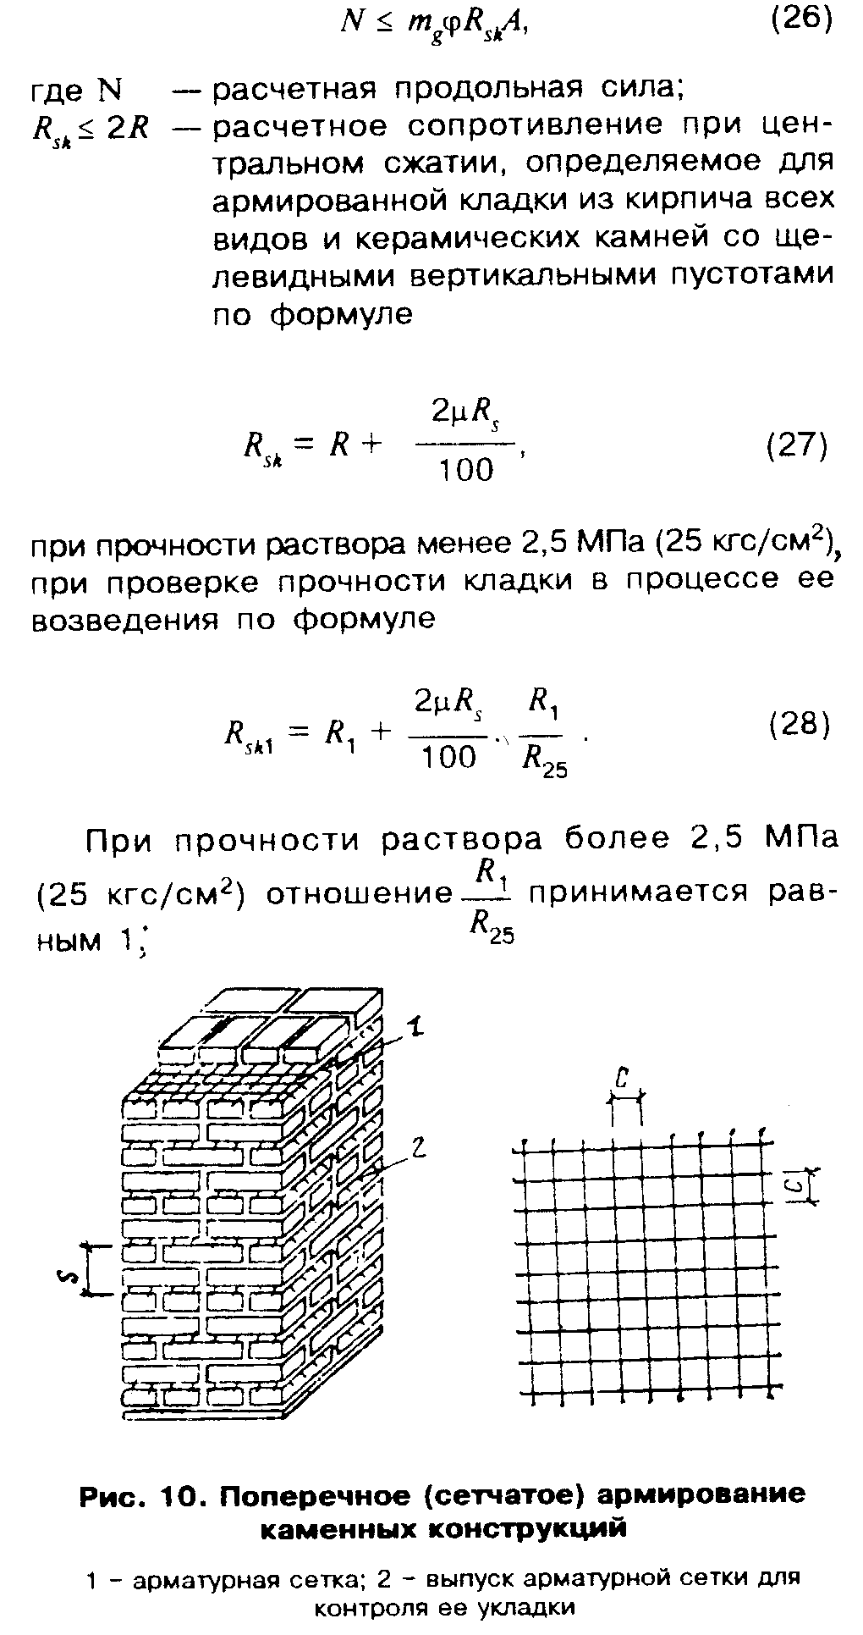
"Формулы 26, 27, 28 и рисунок 10"

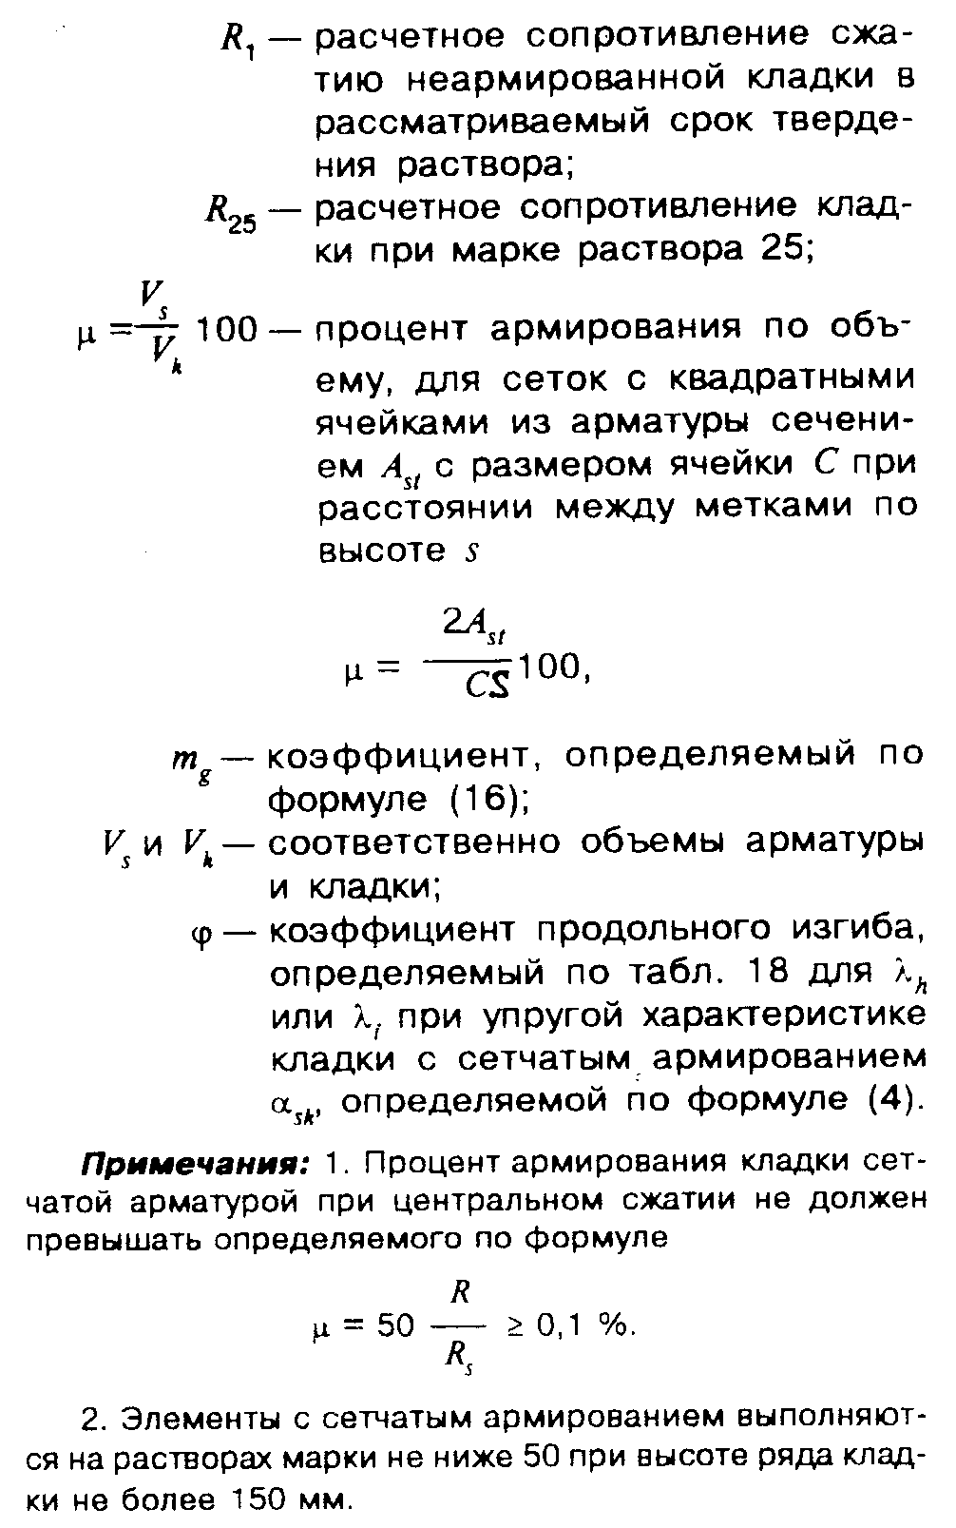
"Описание к формулам 26, 27, 28 и рисунок 10"

при пустотности более 20% - по формуле:

2мюR
s
R = R + 0,8 ────── (27а)
sk 100

4.31. Расчет внецентренно сжатых элементов с сетчатым армированием при малых эксцентриситетах, не выходящих за пределы ядра сечения (для прямоугольного сечения e_0<=0,17 h), следует производить по формуле

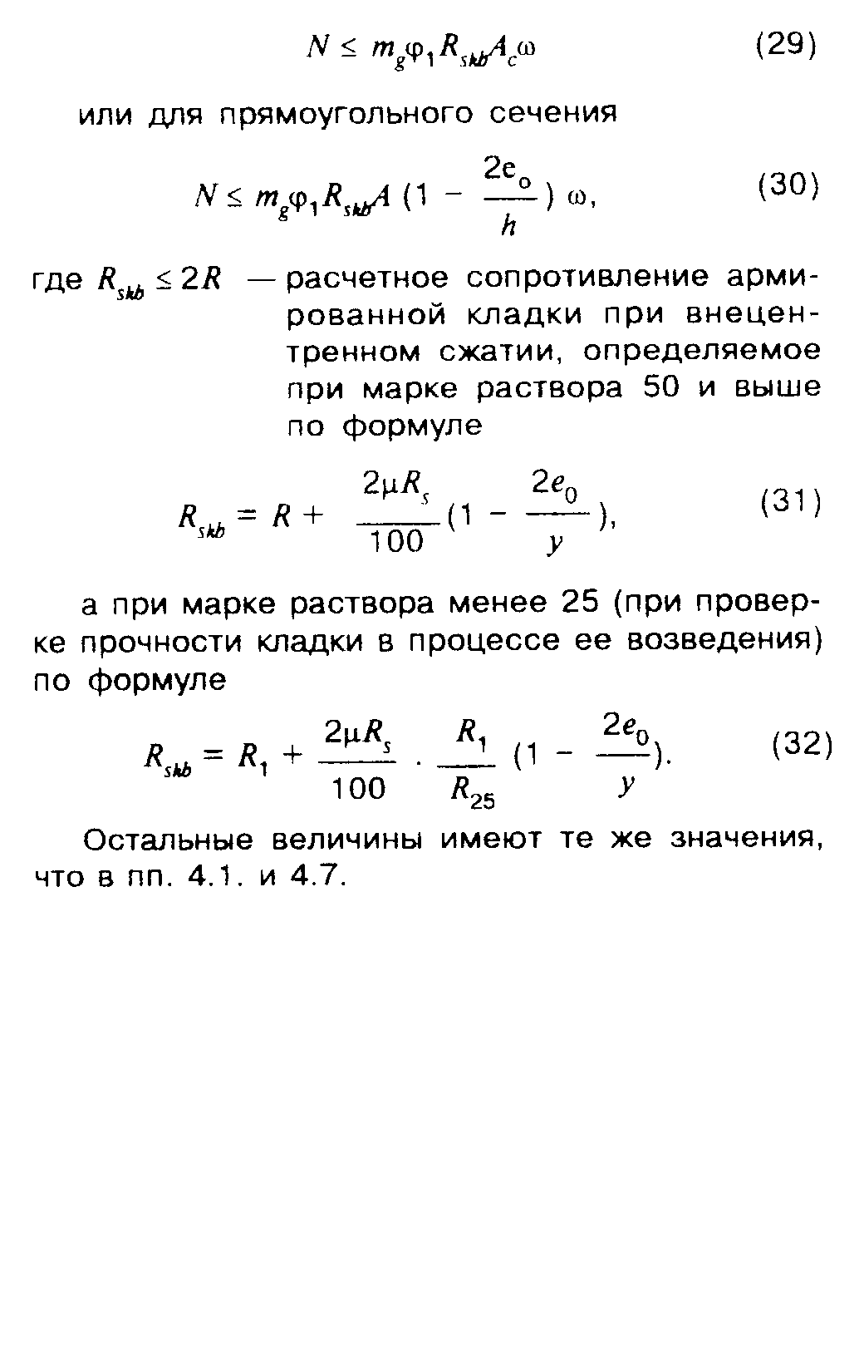
"Формулы 29, 30, 31, 32"

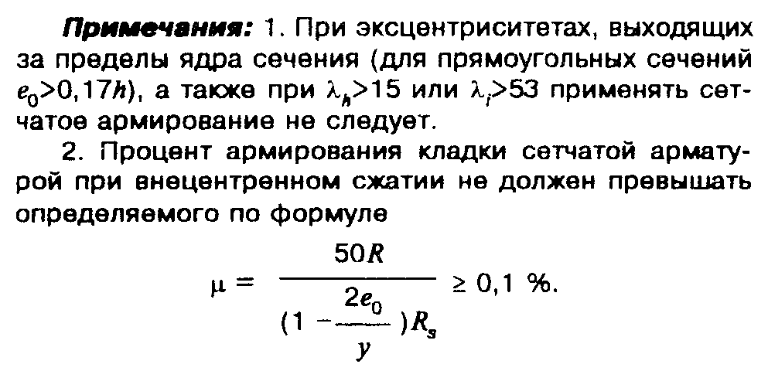
"Примечание к формулам 29, 30, 31, 32"

5. Расчет элементов конструкций по предельным
состояниям второй группы
(по образованию и раскрытию трещин и по деформациям)

5.1. По образованию и раскрытию трещин (швов кладки) и по деформациям следует рассчитывать:
а) внецентренно сжатые неармированные элементы при e_0>0,7у;
б) смежные, работающие совместно конструктивные элементы кладки из материалов различной деформативности (с различными модулями упругости, ползучестью, усадкой) или при значительной разнице в напряжениях, возникающих в этих элементах;
в) самонесущие стены, связанные с каркасами и работающие на поперечный изгиб, если несущая способность стен недостаточна для самостоятельного (без каркаса) восприятия нагрузок;
г) стеновые заполнения каркасов - на перекос в плоскости стен;
д) продольно армированные изгибаемые, внецентренно сжатые и растянутые элементы, эксплуатируемые в условиях среды, агрессивной для арматуры;
е) продольно армированные емкости при наличии требований непроницаемости штукатурных или плиточных изоляционных покрытий;
ж) другие элементы зданий и сооружений, в которых образование трещин не допускается или же раскрытие трещин должно быть ограничено по условиям эксплуатации.
5.2. Расчет каменных и армокаменных конструкций по предельным состояниям второй группы следует производить на воздействие нормативных нагрузок при основных их сочетаниях. Расчет внецентренно сжатых неармированных элементов по раскрытию трещин при е0>0,7у (см. п.5.3) должен производиться на воздействие расчетных нагрузок.
5.3. Расчет по раскрытию трещин (швов кладки) внецентренно сжатых неармированных каменных конструкций следует производить при e_0>0,7у, исходя из следующих положений:
при расчете принимается линейная эпюра напряжений внецентренного сжатия как для упругого тела;
расчет производится по условному краевому напряжению растяжения, которое характеризует величину раскрытия трещин в растянутой зоне.
Расчет следует производить по формуле

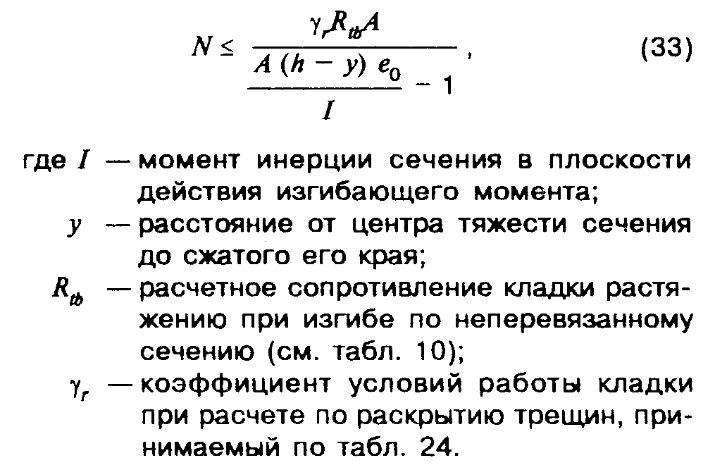
"Формула 33"

Остальные обозначения величин те же, что в п.4.7.

Таблица 24

┌────────────────────────────────┬──────────────────────────────────────┐
│ │Коэффициент условий работы гамма_r при│
│ Характеристика и условия │предполагаемом сроке службы конструк- │
│ работы кладки │ций, лет │
│ ├────────────┬───────────┬─────────────┤
│ │ 100 │ 50 │ 25 │
├────────────────────────────────┼────────────┼───────────┼─────────────┤
│1. Неармированная внецентренно │ 1,5 │ 2,0 │ 3,0 │
│нагруженная и растянутая кладка │ │ │ │
│ │ │ │ │
│2. То же, с декоративной отдел- │ 1,2 │ 1,2 │ - │
│кой для конструкций с повышен- │ │ │ │
│ными архитектурными требования- │ │ │ │
│ми │ │ │ │
│ │ │ │ │
│3. Неармированная внецентренно │ 1,2 │ 1,5 │ - │
│нагруженная кладка с гидроизоля-│ │ │ │
│ционной штукатуркой для констру-│ │ │ │
│кций, работающих на гидростати- │ │ │ │
│ческое давление жидкости │ │ │ │
│ │ │ │ │
│4. То же, с кислотоупорной шту- │ 0,8 │ 1,0 │ 1,0 │
│катуркой или облицовкой на зама-│ │ │ │
│зке на жидком стекле │ │ │ │
├────────────────────────────────┴────────────┴───────────┴─────────────┤
│ Примечание. Коэффициент условий работы гамма_r при расчете│
│продольно армированной кладки на внецентренное сжатие, изгиб, осевое и│
│внецентренное растяжение и главные растягивающие напряжения принимается│
│по табл.24 с коэффициентами: │
│ k=1,25 при мю>=0,1%; │
│ k=1 при мю<=0,05%. │
│ При промежуточных процентах армирования - по интерполяции,│
│выполняемой по формуле k=0,75+5мю. │
└───────────────────────────────────────────────────────────────────────┘

5.4. Конструкции, в которых по условиям эксплуатации не может быть допущено появление трещин в штукатурных и других покрытиях, должны быть проверены на деформации растянутых поверхностей. Эти деформации для неармированной кладки следует определять при нормативных нагрузках, которые будут приложены после нанесения штукатурных или других покрытий, по формулам (34)-(37). Они не должны превышать величин относительных деформаций эпсилон u, приведенных в табл.25.

Таблица 25

┌────────────────────────────────────────────────────┬──────────────────┐
│ Вид и назначение покрытий │ эпсилон u │
├────────────────────────────────────────────────────┼──────────────────┤
│Гидроизоляционная цементная штукатурка для конструк-│ 0,8x10(-4) │
│ций, подверженных гидростатическому давлению жидко- │ │
│стей │ │
│ │ │
│Кислотоупорная штукатурка на жидком стекле или одно-│ 0,5x10(-4) │
│слойное покрытие из плиток каменного литья, (диабаз,│ │
│базальт) на кислотоупорной замазке │ │
│ │ │
│Двух- и трехслойные покрытия из прямоугольных плиток│ │
│каменного литья на кислотоупорной замазке: │ │
│ │ │
│а) вдоль длинной стороны плиток │ 1x10(-4) │
│ │ │
│б) то же, вдоль короткой стороны плиток │ 0,8x10(-4) │
├────────────────────────────────────────────────────┴──────────────────┤
│ Примечание. При продольном армировании конструкций, а также при│
│оштукатуривании неармированных конструкций по сетке предельные│
│относительные деформации эпсилон_u допускается увеличивать на 25%. │
└───────────────────────────────────────────────────────────────────────┘

5.5. Расчет по деформациям растянутых поверхностей каменных конструкций из неармированной кладки следует производить по формулам:

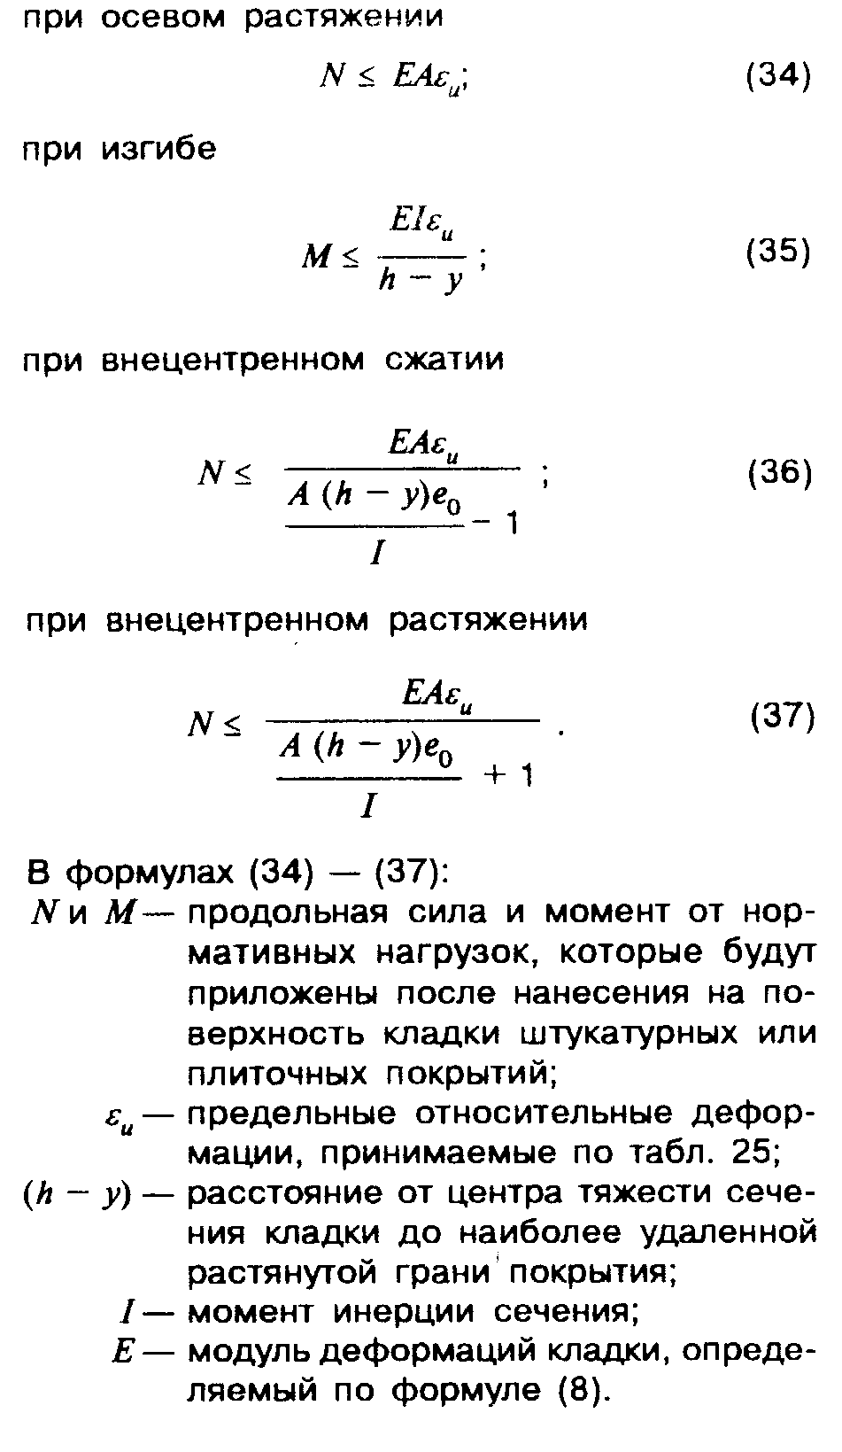
"Формулы 34, 35, 36, 37"

6. Указания по проектированию конструкций

Общие указания

6.1. При проверке прочности и устойчивости стен, столбов, карнизов и других элементов в период возведения зданий следует учитывать, что элементы перекрытий (балки, плиты и пр.) укладываются по ходу кладки и что возможно опирание элементов здания на свежую кладку.
6.2. Крупноразмерные элементы конструкций (панели, крупные блоки и т.п.) должны быть проверены расчетом для стадий их изготовления, транспортирования и монтажа. Собственный вес элементов сборных конструкций следует принимать в расчете с учетом коэффициента динамичности, величина которого принимается равной: при транспортировании - 1,8; при подъеме и монтаже - 1,5; при этом коэффициент перегрузки к собственному весу элемента не вводится. Допускается уменьшение указанных выше коэффициентов динамичности, если это подтверждено длительным опытом применения таких элементов, но не ниже 1,25.
6.3. Для сплошной кладки из кирпича и камней правильной формы, за исключением кирпичных панелей, необходимо предусматривать следующие минимальные требования к перевязке:
а) для кладки из полнотелого кирпича толщиной 65 мм - один тычковый ряд на шесть рядов кладки, а из кирпича толщиной 88 мм и пустотелого кирпича толщиной 65 мм - один тычковый ряд на четыре ряда кладки;
б) для кладки из камней правильной формы при высоте ряда до 200 мм - один тычковый ряд на три ряда кладки;
в) для кладки из крупноформатных камней (250x510x219 мм) длиной на толщину стены (510 мм) перевязку следует осуществлять в полкамня по его ширине в каждом ряду.
6.4. Необходимо предусматривать защиту стен и столбов от увлажнения со стороны фундаментов, а также со стороны примыкающих тротуаров и отмосток устройством гидроизоляционного слоя выше уровня тротуара или верха отмостки. Гидроизоляционный слой следует устраивать также ниже пола подвала.
Для подоконников, поясков, парапетов и тому подобных выступающих, особо подверженных увлажнению частей стен следует предусматривать защитные покрытия из цементного раствора, кровельной стали и др. Выступающие части стен должны иметь уклоны, обеспечивающие сток атмосферной влаги.
6.5. Неармированные кладки из каменных материалов в зависимости от вида кладки, а также прочности камней и растворов подразделяются на четыре группы (табл.26).
6.6. Каменные стены в зависимости от конструктивной схемы здания подразделяются на:
несущие, воспринимающие кроме нагрузок от собственного веса и ветра также нагрузки от покрытий, перекрытий, кранов и т.п.;
самонесущие, воспринимающие нагрузку только от собственного веса стен всех вышележащих этажей зданий и ветровую нагрузку;
ненесущие (в том числе навесные), воспринимающие нагрузку только от собственного веса и ветра в пределах одного этажа при высоте этажа не более 6 м; при большей высоте этажа эти стены относятся к самонесущим;

Таблица 26

┌─────────────────┬─────────────────────────────────────────────────────┐
│ Вид кладки │ Группа кладки │
│ ├───────────┬─────────────┬──────────────┬────────────┤
│ │ I │ II │ III │ IV │
├─────────────────┼───────────┼─────────────┼──────────────┼────────────┤
│1. Сплошная кла- │На растворе│На растворе │ - │ - │
│дка из кирпича │марки 10 и │марки 4 │ │ │
│или камней марки │выше │ │ │ │
│50 и выше │ │ │ │ │
│ │ │ │ │ │
│2. То же, марок │ - │На растворе │На растворе │ - │
│35 и 25 │ │марки 10 и │марки 4 │ │
│ │ │выше │ │ │
│ │ │ │ │ │
│3. То же, марок │ - │ - │На любом рас- │На любом ра-│
│15, 10 и 7 │ │ │творе │створе │
│ │ │ │ │ │
│4. То же, марки 4│ - │ - │ - │ То же │
│ │ │ │ │ │
│5. Крупные блоки │На растворе│ - │ - │ - │
│из кирпича или │марки 25 и │ │ │ │
│камней (вибриро- │выше │ │ │ │
│ванные и невиб- │ │ │ │ │
│рированные) │ │ │ │ │
│ │ │ │ │ │
│6. Кладка из гру-│ - │ - │На известковом│На глиняном │
│нтовых материалов│ │ │растворе │растворе │
│(грунтоблоки и │ │ │ │ │
│сырцовый кирпич) │ │ │ │ │
│ │ │ │ │ │
│7. Облегченная │На растворе│На растворе │На растворе │ - │
│кладка из кирпи- │марки 50 и │марки 25 с │марки 10 и с │ │
│ча или бетонных │выше с за- │заполнением │заполнением │ │
│камней с перевяз-│полнением │бетоном или │засыпкой │ │
│кой горизонталь- │бетоном не│вкладышами │ │ │
│ными тычковыми │ниже класса│марки 15 │ │ │
│рядами или ско- │В2 или│ │ │ │
│бами │вкладышами │ │ │ │
│ │марок 25 и│ │ │ │
│ │выше │ │ │ │
│ │ │ │ │ │
│8. Облегченная │На растворе│На растворе │ - │ - │
│кладка из кирпи- │марки 50 и │марки 25 с │ │ │
│ча или камней │выше с за- │заполнением │ │ │
│колодцевая (с пе-│полнением │теплоизоля- │ │ │
│ревязкой вертика-│теплоизоля-│ционными │ │ │
│льными диафрагма-│ционными │плитами или │ │ │
│ми) │плитами или│засыпкой │ │ │
│ │засыпкой │ │ │ │
│ │ │ │ │ │
│9. Кладка из пос-│ - │На растворе │На растворе │На глиняном │
│телистого бута │ │марки 25 и │марок 10 и 4 │растворе │
│ │ │выше │ │ │
│ │ │ │ │ │
│10. Кладка из │ - │На растворе │На растворе │На растворе │
│рваного бута │ │марки 50 и │марок 25 и 10 │марки 4 │
│ │ │выше │ │ │
│ │ │ │ │ │
│11. Бутобетон │ На бетоне │На бетоне │На бетоне │ -- │
│ │класса В7,5│классов В5 и │класса В2,5 │ │
│ │ и выше │ВЗ,5 │ │ │
└─────────────────┴───────────┴─────────────┴──────────────┴────────────┘

перегородки - внутренние стены, воспринимающие нагрузки только от собственного веса и ветра (при открытых оконных проемах) в пределах одного этажа, при высоте его не более 6 м; при большей высоте этажа стены этого типа условно относятся к самонесущим.
В зданиях с самонесущими и ненесущими наружными стенами нагрузки от покрытий, перекрытий и т.п. передаются на каркас или поперечные конструкции зданий.
6.7. Каменные стены и столбы зданий при расчете на горизонтальные нагрузки, внецентренное и центральное сжатие следует принимать опертыми в горизонтальном направлении на междуэтажные перекрытия, покрытия и поперечные стены. Эти опоры делятся на жесткие (несмещаемые) и упругие.
За жесткие опоры следует принимать:
а) поперечные каменные и бетонные стены толщиной не менее 12 см, железобетонные толщиной не менее 6 см, контрфорсы, поперечные рамы с жесткими узлами, участки поперечных стен и другие конструкции, рассчитанные на восприятие горизонтальной нагрузки;
б) покрытия и междуэтажные перекрытия при расстоянии между поперечными, жесткими конструкциями не более указанных в табл.27;
в) ветровые пояса, фермы, ветровые связи и железобетонные обвязки, рассчитанные по прочности и по деформациям на восприятие горизонтальной нагрузки, передающейся от стен.
За упругие опоры следует принимать покрытия и междуэтажные перекрытия при расстояниях между поперечными жесткими конструкциями, превышающих указанные в табл.27, при отсутствии ветровых связей, указанных в подпункте "в".
Стены и столбы, не имеющие связи с перекрытиями (при устройстве катковых опор и т.п.), следует рассчитывать как свободно стоящие.

Таблица 27

┌────────────────────────────────┬──────────────────────────────────────┐
│ │Расстояние между поперечными жестки- │
│ Тип покрытий и перекрытий │ми конструкциями, м, при группе кладки│
│ ├─────────┬────────┬─────────┬─────────┤
│ │ I │ II │ III │ IV │
├────────────────────────────────┼─────────┼────────┼─────────┼─────────┤
│А. Железобетонные сборные замо- │ 54 │ 42 │ 30 │ - │
│ноличенные (см.прим.2) и моно- │ │ │ │ │
│литные │ │ │ │ │
│ │ │ │ │ │
│Б. Из сборных железобетонных на-│ 42 │ 36 │ 24 │ - │
│стилов (см.прим.3) и из железо -│ │ │ │ │
│бетонных или стальных балок с │ │ │ │ │
│настилом из плит или камней │ │ │ │ │
│ │ │ │ │ │
│В. Деревянные │ 30 │ 24 │ 18 │ 12 │
├────────────────────────────────┴─────────┴────────┴─────────┴─────────┤
│ Примечания: 1. Указанные в табл.27 предельные расстояния должны│
│быть уменьшены в следующих случаях: │
│ а) при скоростных напорах ветра 70, 85 и 100 кгс/м2 соответственно│
│на 15, 20 и 25%; │
│ б) при высоте здания 22 - 32 м - на 10%; 33 - 48 м - на 20% и более│
│48 м - на 25%; │
│ в) для узких зданий при ширине b менее двойной высоты этажа Н -│
│пропорционально отношению b/2Н. │
│ 2. В сборных замоноличенных перекрытиях типа А стыки между плитами│
│должны быть усилены для передачи через них растягивающих усилий (путем│
│сварки выпусков арматуры, прокладки в швах дополнительной арматуры с│
│заливкой швов раствором марки не ниже 100 - при плитах из тяжелого│
│бетона и марки не ниже М 50 - при плитах из легкого бетона или другими│
│способами замоноличивания). │
│ 3. В перекрытиях типа Б швы между плитами или камнями, а также│
│между элементами заполнения и балками должны быть тщательно заполнены│
│раствором марки не ниже 50. │
│ 4. Перекрытия типа В должны иметь двойной деревянный настил или│
│настил, накат и подшивку. │
└───────────────────────────────────────────────────────────────────────┘

6.8. При упругих опорах производится расчет рамной системы, стойками которой являются стены и столбы (железобетонные, кирпичные и др.), а ригелями - перекрытия и покрытия. При этом следует принимать, что стойки жестко защемлены в опорных сечениях.
При статических расчетах рам жесткость стен или столбов, выполненных из кирпичной или каменной кладки, допускается определять при модуле упругости кладки Е=0,8 Е_0 и моменте инерции сечения без учета раскрытия швов, а перекрытия и покрытия следует принимать как жесткие ригели (распорки), шарнирно связанные со стенами.
6.9. В стенах с пилястрами или без пилястр ширину стены при расчете следует принимать:
а) если конструкция покрытия обеспечивает равномерную передачу давления по всей длине опирания его на стену, равной ширине между проемами, а в стенах без проемов равной ширине участка стены между осями пролетов;
б) если боковое давление от стены на покрытие передается в местах опирания на стены ферм или прогонов, то стена с пилястрой рассматривается как стойка рамы с постоянным по высоте сечением, при этом ширина полки принимается равной 1/3 Н в каждую сторону от края пилястры, но не более 6 h и ширины стены между проемами (H - высота стены от уровня заделки, h толщина стены). При отсутствии пилястр и передаче на стены сосредоточенных нагрузок ширина участка 1/3 H принимается в каждую сторону от края распределительной плиты, установленной под опорами ферм или прогонов.
6.10. Стены и столбы, имеющие в плоскостях междуэтажных перекрытий опоры, рассматриваемые согласно п.6.7 как жесткие, рассчитываются на внецентренную нагрузку как вертикальные неразрезные балки.
Допускается стены или столбы считать расчлененными по высоте на однопролетные балки с расположением опорных шарниров в плоскостях опирания перекрытий. При этом нагрузку от верхних этажей следует принимать приложенной в центре тяжести сечения стены или столба вышележащего этажа; нагрузки в пределах рассчитываемого этажа принимают приложенными с фактическими эксцентриситетами относительно центра тяжести сечения стены или столба с учетом изменения сечения в пределах этажа и ослабления горизонтальными и наклонными бороздами. При отсутствии специальных опор, фиксирующих положение опорного давления, допускается принимать расстояние от точки приложения опорной реакции прогонов, балок или настила до внутренней грани стены или опорной плиты равным одной трети глубины заделки, но не более 7 см.
Изгибающие моменты от ветровой нагрузки следует определять в пределах каждого этажа как для балки с заделанными концами, за исключением верхнего этажа, в котором верхняя опора принимается шарнирной.
6.11. При расчете стен (или их отдельных вертикальных участков) на вертикальные и горизонтальные нагрузки должны быть проверены:
а) горизонтальные сечения на сжатие или внецентренное сжатие;
б) наклонные сечения на главные растягивающие напряжения при изгибе в плоскости стены;
в) раскрытие трещин от вертикальной нагрузки разнонагруженных, связанных между собой стен или разной жесткости смежных участков стен.
При учете совместной работы поперечных и продольных стен при действии горизонтальной нагрузки должно быть обеспечено восприятие сдвигающих усилий в местах их взаимного примыкания, определяемых по формуле

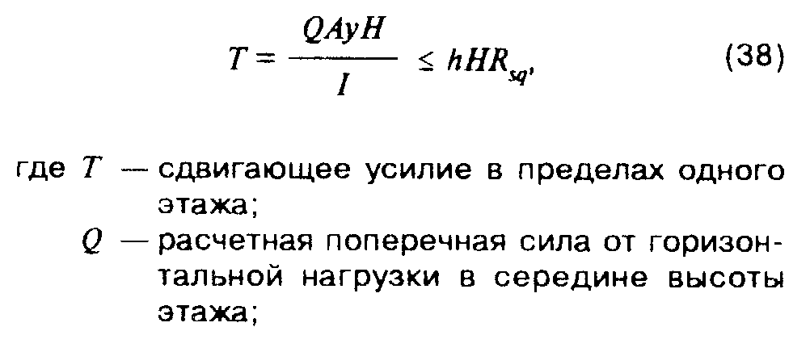
"Формула 38"

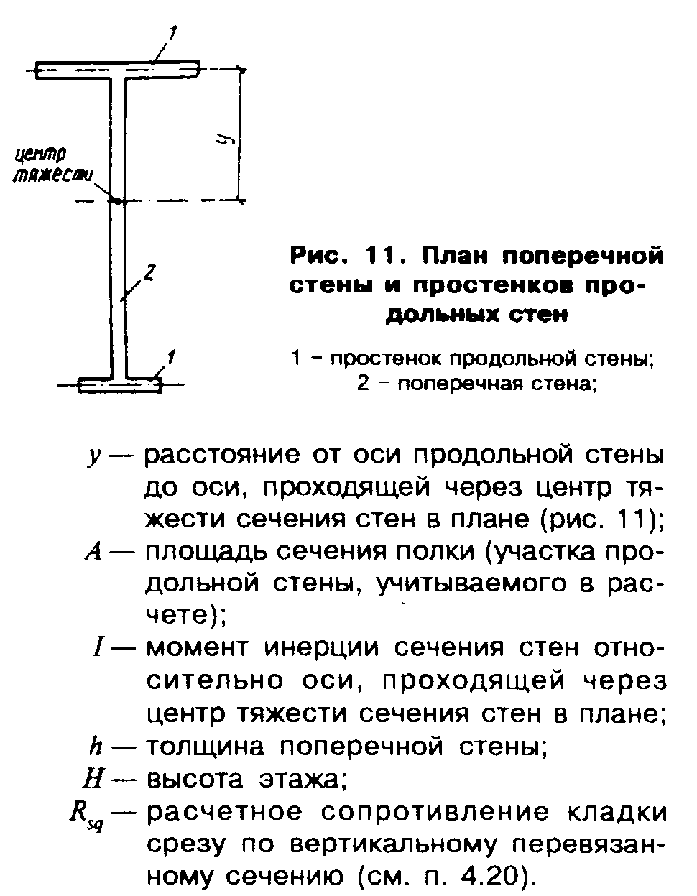
"Рисунок 11"

При определении площади сечения полки А и момента инерции сечения стен следует учитывать указания, приведенные в п.6.9.
6.12. Расчет поперечных стен на главные растягивающие напряжения следует производить по формуле

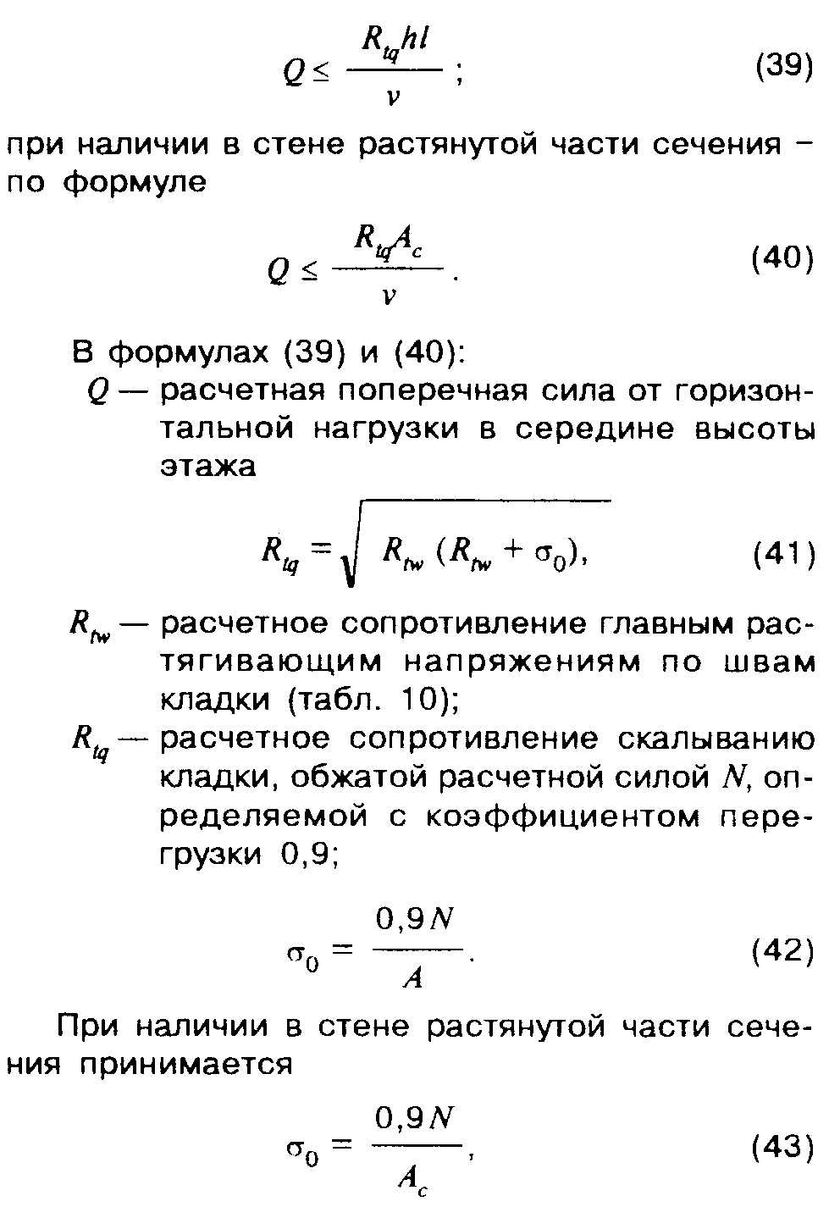
"Формулы 39, 40, 41, 42, 43"

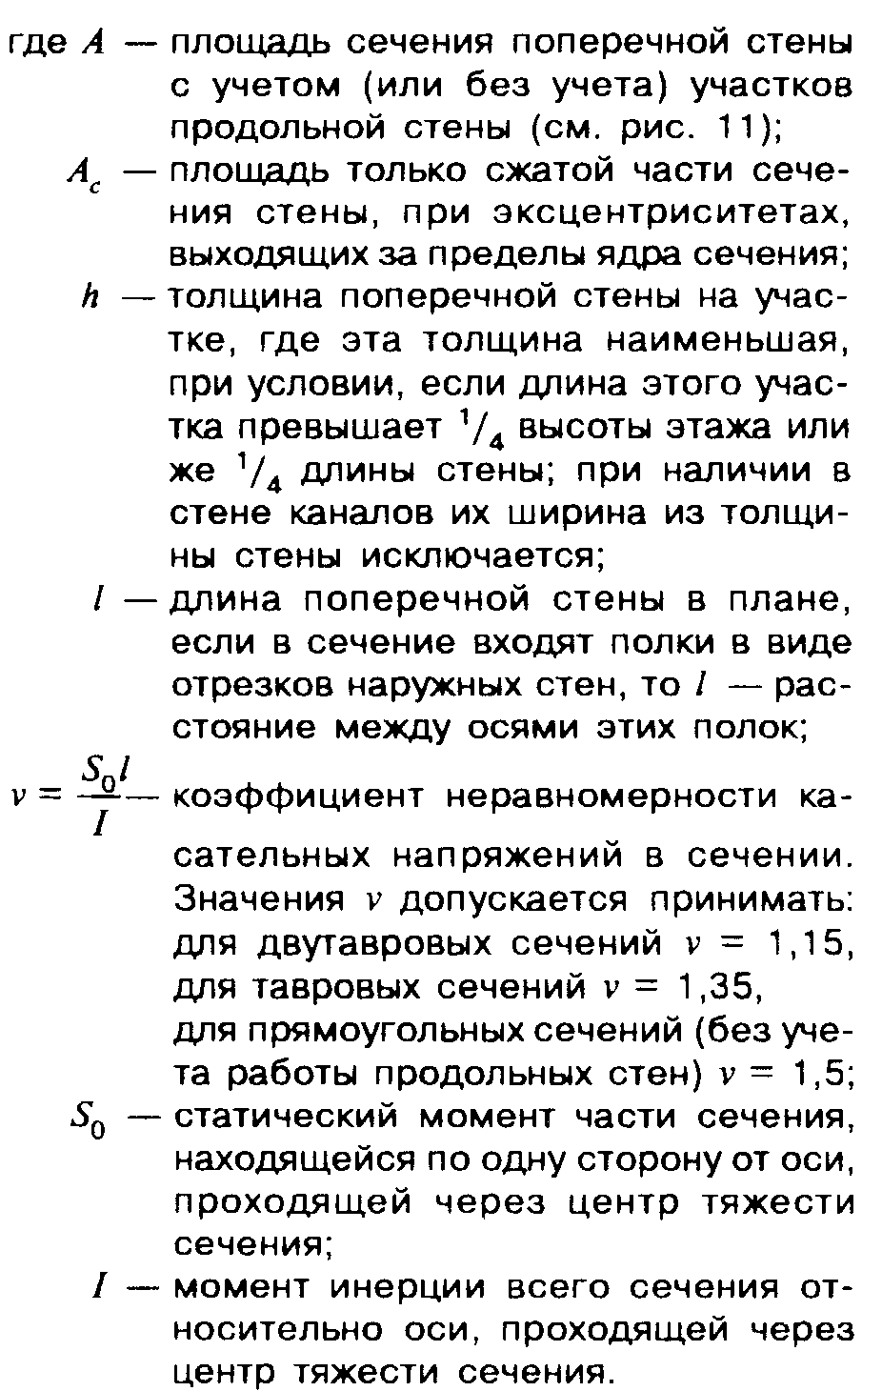
"Описание к формулам 39, 40, 41, 42, 43"

6.13. При недостаточном сопротивлении кладки скалыванию, определяемому по формулам (39), (40), допускается армирование ее продольной арматурой в горизонтальных швах. Расчетное сопротивление скалыванию армированной кладки R_stq следует определять по формуле

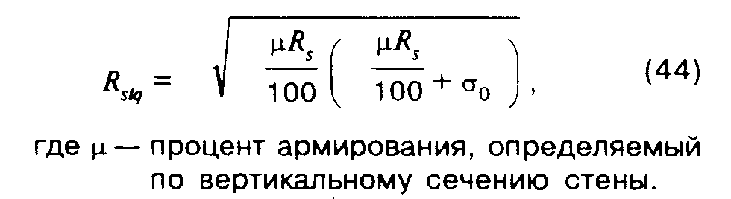
"Формула 44"

6.14. При расчете поперечных стен здания на горизонтальные нагрузки, действующие в их плоскости, перемычки, перекрывающие проемы в стенах, рассматриваются как шарнирные вставки между вертикальными участками стен.
Если прочность поперечных стен с проемами при действии горизонтальных нагрузок обеспечивается только с учетом жесткости перемычек, то перемычки должны воспринимать возникающие в них перерезывающие силы, определяемые по формуле

QHню
Т=-------, (45)
l

где Q - расчетная поперечная сила от горизонтальной нагрузки,
воспринимаемая поперечной стеной в уровне перекрытия,
примыкающего к рассчитываемым перемычкам;
Н - высота этажа;
l - длина поперечной стены в плане (п.6.12);
ню - принимается по п.6.12.

6.15. Расчет перемычек на перерезывающую силу от горизонтальной нагрузки, определяемую по формуле (45), производится на скалывание и на изгиб по формулам (46) и (47), причем принимается меньшая из двух полученных величин

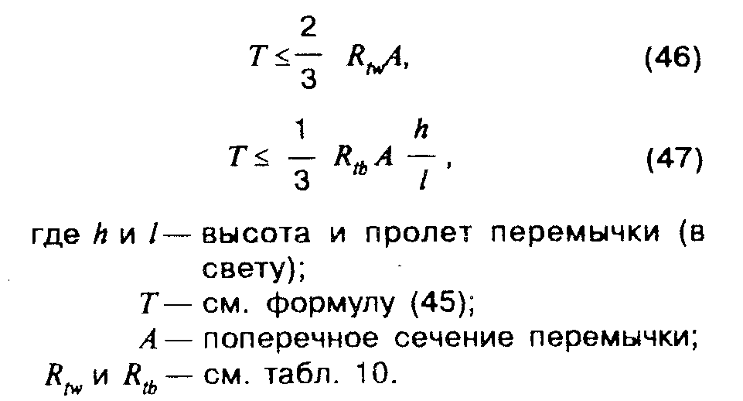
"Формулы 46 и 47"

Если прочность перемычек недостаточна, то они должны быть усилены продольным армированием или железобетонными балками, рассчитываемыми на изгиб и скалывание на момент

Tl
М=--- (48)
2

и поперечную силу Т, формула (45), в соответствии с главой СНиП по проектированию бетонных и железобетонных конструкций. Расчет заделки концов балок (перемычек) в кладке производится по указаниям п.6.46.

Допустимые отношения высот стен
и столбов к их толщинам

6.16. Отношение высоты стены или столба к толщине независимо от результатов расчета не должно превышать указанных в пп.6.17 - 6.20.
6.17. Отношение бета=H/h (где Н - высота этажа, h - толщина стены или меньшая сторона прямоугольного сечения столба) для стен без проемов, несущих нагрузки от перекрытий или покрытий, при свободной длине стены l<=2,5 Н не должно превышать величин, приведенных в табл.28 (для кладки из каменных материалов правильной формы).

Таблица 28

┌─────────────────────────┬─────────────────────────────────────────────┐
│ Марка раствора │ Отношения бета при группе кладки │
│ │ (см.табл.26) │
│ ├─────────┬─────────┬─────────┬───────────────┤
│ │ I │ II │ III │ IV │
├─────────────────────────┼─────────┼─────────┼─────────┼───────────────┤
│ 50 и выше │ 25 │ 22 │ - │ - │
│ 25 │ 22 │ 20 │ 17 │ - │
│ 10 │ 20 │ 17 │ 15 │ 14 │
│ 4 │ - │ 15 │ 14 │ 13 │
└─────────────────────────┴─────────┴─────────┴─────────┴───────────────┘

Для стен с пилястрами и столбов сложного сечения вместо h принимается условная толщина h_red=3,5 i, где i=кв.корень У/А. Для столбов круглого и многоугольного сечений, вписанных в окружность, h_red=0,85d, где d - диаметр сечения столба.

Примечание. При высоте этажа H большей свободной длины стены l отношение l/h не должно превышать значения 1,2 бета по табл.28.

6.18. Отношения бета для стен и перегородок при условиях, отличающихся от указанных в п.6.17, следует принимать с поправочным коэффициентом k, приведенным в табл.29.

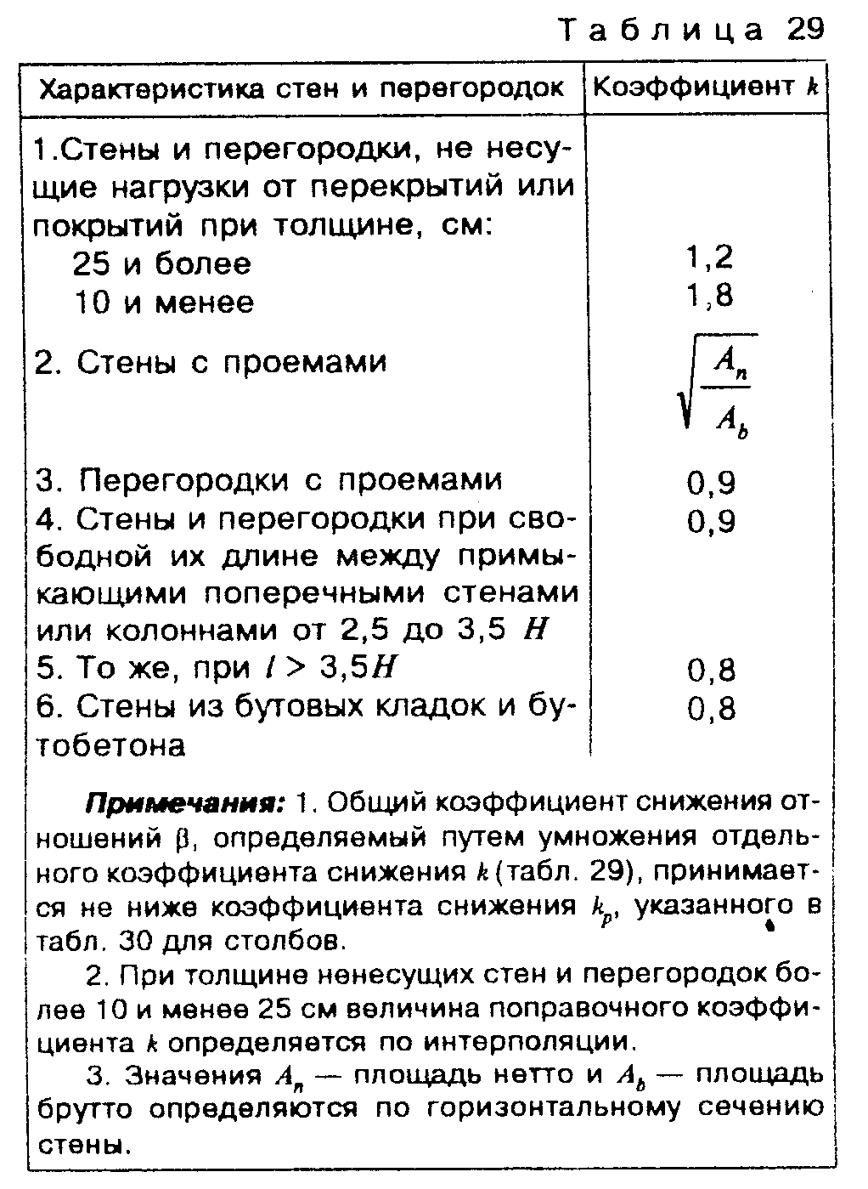
"Таблица 29"

Предельные отношения бета для столбов принимаются по табл.28 с коэффициентами, приведенными в табл.30.

Таблица 30

┌─────────────────────────┬─────────────────────────────────────────────┐
│ │ Коэффициент k для столбов │
│ Меньший размер ├─────────────────────┬───────────────────────┤
│ поперечного сечения │ из кирпича и │ из бутовой клад- │
│ столба, см │ камней правиль- │ ки и бутобетона │
│ │ ной формы │ │
├─────────────────────────┼─────────────────────┼───────────────────────┤
│ 90 и более │ 0,75 │ 0,6 │
│ 70-89 │ 0,7 │ 0,55 │
│ 50-69 │ 0,65 │ 0,5 │
│ Менее 50 │ 0,6 │ 0,45 │
├─────────────────────────┴─────────────────────┴───────────────────────┤
│Примечание. Предельные отношения бета несущих узких простенков, имеющих│
│ширину менее толщины стены, должны приниматься как для столбов с│
│высотой, равной высоте проемов. │
└───────────────────────────────────────────────────────────────────────┘

6.19. Отношения бета, приведенные в табл.28 и умноженные на коэффициент k по табл.29 для стен и перегородок, могут быть увеличены: при конструктивном продольном армировании кладки (при м=0,05%) в одном направлении (в горизонтальных швах кладки) - на 20%.
При расстояниях между связанными со стенами поперечными устойчивыми конструкциями l<=k бета h высота стен Н не ограничивается и определяется расчетом на прочность. При свободной длине l, равной или большей Н, но не более 2H (где Н - высота этажа) должно соблюдаться условие

H+l<=3k бета h. (49)

6.20. Для стен, перегородок и столбов, не закрепленных в верхнем сечении, значения отношений бета должны быть на 30% менее установленных в пп.6.17 - 6.19.

Стены из панелей и крупных блоков

6.21. Кирпичные панели следует проектировать из глиняного или силикатного кирпича марки не ниже 75 на растворах марок не ниже 50.
6.22. При проектировании панелей следует, как правило, предусматривать заполнение растворных швов с применением вибрации. Расчетные сопротивления вибрированной кладки следует принимать по п.3.2. Допускается проектирование однослойных панелей наружных стен из пустотелых керамических камней, эффективных в теплотехническом отношении, толщиной в один, полтора и два камня без применения вибрации. Расчетные сопротивления кладки следует принимать в этом случае по п.3.1.

Примечание. В панелях из пустотелых керамических камней, изготовленных без применения вибрации, должна быть соблюдена перевязка вертикальных швов кладки, что должно быть указано в проекте.

6.23. Кирпичные панели наружных стен следует проектировать двухслойными или трехслойными. Двухслойные панели следует выполнять толщиной в полкирпича или более с утеплителем из жестких теплоизоляционных плит, расположенных с наружной или внутренней стороны панелей и защищенных отделочным армированным слоем из раствора марки не ниже 50, толщиной не менее 40 мм.
Трехслойные панели следует выполнять с наружными слоями толщиной в четверть или в полкирпича и средним слоем из жестких или полужестких теплоизоляционных плит.
Каркасы в панелях наружных стен должны устанавливаться в ребрах или швах, расположенных по периметру панелей и по контуру проемов в пределах всей толщины панелей. Ширина ребер, в которые устанавливаются каркасы, не должна превышать 30 мм.
При проектировании панелей наружных стен следует учитывать, что в зависимости от архитектурных требований наружный слой панелей можно выполнять с открытой фактурой кирпича и камней или с отделочным слоем из раствора.
6.24. Кирпичные панели внутренних стен и перегородок следует проектировать однослойными толщиной: в четверть кирпича (8,5 см), в полкирпича (14 см) и в кирпич (27 см) и двухслойными из двух слоев толщиной по четверти кирпича (18 см).
Каркасы в панелях внутренних стен должны устанавливаться по периметру панелей по контуру проемов.

Примечания: 1. Толщины панелей указаны с учетом наружных и внутреннего растворных слоев.

2. Панели толщиной в четверть кирпича следует проектировать только для перегородок.
6.25. Кирпичные и керамические стеновые панели следует рассчитывать на внецентренное сжатие по указаниям, приведенным в пп.4.7 и 4.8 при действии вертикальной и ветровой нагрузок, а также на усилия, возникающие при транспортировании и монтаже (см.п.6.2).
Если требуемая прочность панели обеспечивается без учета арматуры, то площадь сечения продольных стержней каркасов должна определяться из условия, чтобы она составляла не менее 0,25 см2 на один метр горизонтального и вертикального сечений панели. Если арматура должна учитываться при определении несущей способности панели, то расчет ее должен производиться как для армокаменной конструкции. При расчете панелей толщиной 27 см и менее следует учитывать случайный эксцентриситет, величина которого принимается равной 1 см - для несущих однослойных панелей; 0,5 см - для самонесущих панелей, а также для отдельных слоев трехслойных несущих панелей; для ненесущих панелей и перегородок случайный эксцентриситет не учитывается.
6.26. Панели с армированными ребрами при различном материале несущих слоев рассчитываются как многослойные стены с жестким соединением слоев согласно пп.4.22-4.24.
6.27. Соединения панелей наружных и внутренних стен, а также панелей наружных стен с панелями перекрытий следует проектировать при помощи стальных связей, приваренных к закладным деталям или к пластинам каркасов. Связи между панелями должны быть установлены в углублениях, расположенных в углах панелей, и покрыты слоем раствора толщиной не менее 10 мм. При выполнении закладных деталей и соединительных стержней из обычной стали они должны быть защищены от коррозии. Марку раствора для монтажных швов стен из панелей следует принимать по расчету, но не менее 50.
6.28. Крупные блоки для наружных и внутренних стен следует проектировать из цементных и силикатных тяжелых бетонов, бетонов на пористых заполнителях, ячеистых бетонов и природного камня, а также из кладки, выполняемой из кирпича, керамических, бетонных и природных камней. Расчетное сопротивление кладки из крупных блоков принимают по п.3.3, а для блоков, изготовленных из кирпича или камней без вибрации, - по пп.3.1, 3.4 и 3.6.
Марку раствора для монтажных швов кладки блоков из кирпича или камней следует принимать на одну ступень выше марки раствора блоков.
6.29. В крупноблочных зданиях высотой до 5 этажей включительно при высоте этажа до 3 м связь между продольными и поперечными стенами следует осуществлять:
а) в наружных углах - перевязкой кладки специальными угловыми блоками (не менее одного ряда блоков на этаж);
б) в местах примыкания внутренних поперечных стен к продольным, а также средней продольной стены к торцевым - закладкой Т-образных анкеров из полосовой стали или арматурных сеток в одном горизонтальном шве в каждом этаже в уровне перекрытий.
Для крупноблочных зданий высотой более 5 этажей и для зданий с высотой этажей более 3 м должны быть предусмотрены жесткие связи между стенами как в углах, так и в местах примыкания внутренних стен к наружным. Связи следует проектировать в виде закладных деталей в блоках, соединяемых сваркой с накладками.

Многослойные стены (стены облегченной кладки
и стены с облицовками)

6.30. При расчете многослойных стен (см. пп.4.21 - 4.29) связи между конструктивными слоями следует считать жесткими:
а) при любом теплоизоляционном слое и расстояниях между осями вертикальных диафрагм из тычковых рядов кирпичей или камней не более 10h и не более 120 см, где h - толщина более тонкого конструктивного слоя;
б) при теплоизоляционном слое из монолитного бетона с пределом прочности на сжатие не менее 0,7 МПа (7 кгс/см2) или кладке из камней марки не ниже 10, при тычковых горизонтальных прокладных рядах, расположенных на расстояниях между осями рядов по высоте кладки не более 5h и не более 62 см.
6.31. Гибкие связи следует проектировать из коррозионностойких сталей или сталей, защищенных от коррозии, а также из полимерных материалов. Суммарная площадь сечения гибких стальных связей должна быть не менее 0,4 см2 на 1 м2 поверхности стены. Сечение полимерных связей устанавливается из условия равной прочности стальным связям.
Гибкие связи в многослойных стенах, с утеплителем и с наружным облицовочным слоем из кирпича или камня должны обеспечивать возможность восприятия силовых, температурно-усадочных и осадочных деформаций по вертикали. Связи должны выполняться с закреплением в несущей стене и облицовочном слое путем отгибов.
6.32. Облицовочный слой и основная кладка стены, если они жестко связаны друг с другом взаимной перевязкой, должны, как правило, иметь близкие деформационные свойства. Рекомендуется также предусматривать применение облицовочного кирпича или камней, имеющих высоту, равную высоте ряда основной кладки. При разной прочности и деформационных свойствах слоев расчет стен производится в соответствии с пп. 4.21-4.29.
6.33. В проектах следует предусматривать:
- перевязку облицовки, жестко связанной с кладкой тычковыми рядами, по указаниям п.6.3;
- в качестве утеплителя в облегченной (колодцевой) кладке заливочные материалы, прошедшие экспертизу в специализированных (базовых) организациях соответствующего профиля или засыпку из пористых заполнителей;
- в многослойных стенах из кирпича и камня плитный утеплитель из пенополистирола, пенополиуретана, минераловатных плит с гофрированной структурой волокон.
Для повышения теплотехнических характеристик стен допускается применять наружные фасадные системы теплоизоляции.
6.34. При устройстве обрезов в кладке, жестко связанной с облицовкой, в пределах выступающей части стены по всей ее толщине в проекте следует предусматривать укладку у обреза арматурных сеток не менее чем в трех швах.

Анкеровка стен и столбов

6.35. Каменные стены и столбы должны крепиться к перекрытиям и покрытиям анкерами сечением не менее 0,5 см2.

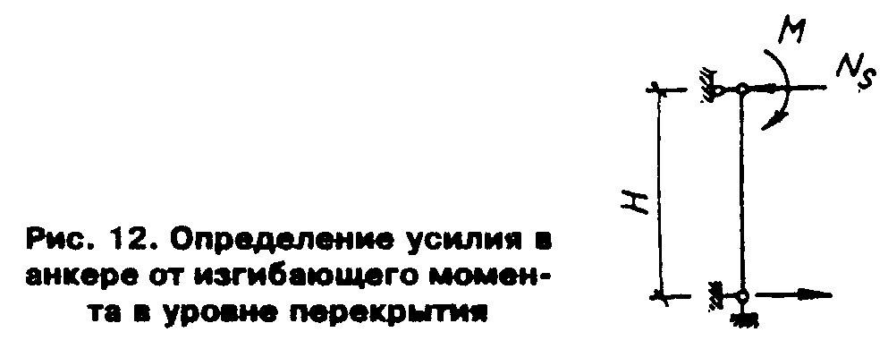
"Рисунок 12"

6.36. Расстояние между анкерами балок, прогонов или ферм, а также перекрытий из сборных настилов или панелей, опирающихся на стены, должно быть не более 6 м. При увеличении расстояния между фермами до 12 м следует предусматривать дополнительные анкеры, соединяющие стены с покрытием. Концы балок, укладываемые на прогоны, внутренние стены или столбы должны быть заанкерены и при двухстороннем опирании соединены между собой.
6.37. Самонесущие стены в каркасных зданиях должны быть соединены с колоннами гибкими связями, допускающими возможность независимых вертикальных деформаций стен и колонн. Связи, устанавливаемые по высоте колонн, должны обеспечивать устойчивость стен, а также передачу действующей на них ветровой нагрузки на колонны каркаса.
6.38. Расчет анкеров должен производиться:
а) при расстоянии между анкерами более 3 м;
б) при несимметричном изменении толщины столба или стены;
в) для простенков при общей величине нормальной силы N более 1000 кН (100 т).
Расчетное усилие в анкере определяется по формуле

M
N_s = ---- + 0,01N, (50)
H

где М - изгибающий момент от расчетных нагрузок в уровне перекрытия
или покрытия (см.п.6.10) в местах опирания их на стену на
ширине, равной расстоянию между анкерами (рис.12);
Н - высота этажа;
N - расчетная нормальная сила в уровне расположения анкера на
ширине, равной расстоянию между анкерами.

Примечание. Указания настоящего пункта не распространяются на стены из виброкирпичных панелей.

6.39. Если толщина стен или перегородок назначена с учетом опирания по контуру, необходимо предусматривать их крепление к примыкающим боковым конструкциям и к верхнему перекрытию.

Опирание элементов конструкций на кладку

6.40. Под опорными участками элементов, передающих местные нагрузки на кладку, следует предусматривать слой раствора толщиной не более 15 мм, что должно быть указано в проекте.

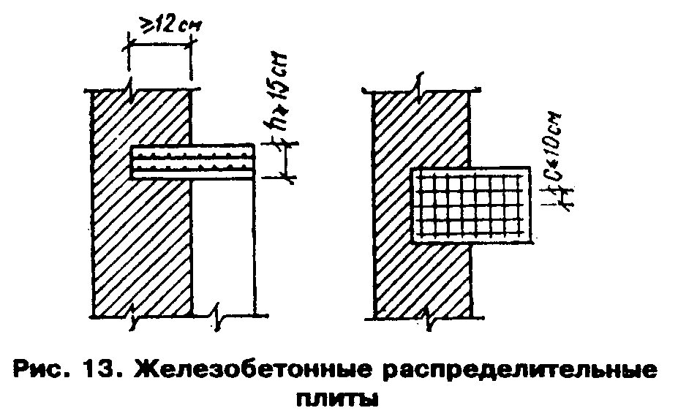
"Рисунок 13"

6.41. В местах приложения местных нагрузок в случае, когда это требуется по расчету на смятие, следует предусматривать установку распределительных плит толщиной, кратной толщине рядов кладки, но не менее 15 см, армированных по расчету двумя сетками с общим количеством арматуры не менее 0,5% объема бетона.
6.42. При опирании ферм, балок покрытий, подкрановых балок и т.п. на пилястры следует предусматривать связь распределительных плит на опорном участке кладки с основной стеной. Глубина заделки плит в стену должна составлять не менее 12 см (рис.13). Выполнение кладки, расположенной над плитами, следует предусматривать непосредственно после установки плит. Предусматривать установку плит в борозды, оставляемые при кладке стен, не допускается.
6.43. При местных краевых нагрузках, превышающих 80% расчетной несущей способности кладки при местном сжатии, следует предусматривать армирование опорного участка кладки сетками из стержней диаметром не менее 3 мм с размером ячейки не более 60х60 мм, уложенными не менее чем в трех верхних горизонтальных швах.
При передаче местных нагрузок на пилястры участок кладки, расположенный в пределах 1 м ниже распределительной плиты, следует армировать через три ряда кладки сетками, указанными в настоящем пункте. Сетки должны соединять опорные участки пилястр с основной частью стены и заделываться в стену на глубину не менее 12 см.

Расчет узлов опирания элементов на кирпичную кладку

6.44. При опирании на кирпичные стены и столбы железобетонных прогонов, балок и настилов, кроме расчета на внецентренное сжатие и смятие сечений ниже опорного узла, должно быть проверено на центральное сжатие сечение по кладке и железобетонным элементам.
Расчет опорного узла при центральном сжатии следует производить по формуле

N<=gpRA, (51)

где А - суммарная площадь сечения кладки и железобетонных элементов
в опорном узле в пределах контура стены или столба, на
которые уложены элементы;
R - расчетное сопротивление кладки сжатию;
g - коэффициент, зависящий от величины площади опирания
железобетонных элементов в узле;
p - коэффициент, зависящий от типа пустот в железобетонном элементе.
Коэффициент g при опирании всех видов железобетонных элементов (прогонов, балок, перемычек, поясов, настилов) принимается:

g=1, если А_b<=0,1A;
g=0,8, если А_b>=0,4А,

где А_b - суммарная площадь опирания железобетонных элементов в узле.
При промежуточных значениях А_b коэффициент g определяется по интерполяции.
Если железобетонные элементы (балки, настилы и др.), опертые на кладку с различных сторон, имеют одинаковую высоту и площадь их опирания в узле А_b>0,8А, разрешается производить расчет без учета коэффициента g, принимая в формуле (51) А=А_b.
Коэффициент p принимается равным:
при сплошных элементах и настилах с круглыми пустотами - 1;
при настилах с овальными пустотами и наличии хомутов на опорных участках - 0,5.
6.45. В сборных железобетонных настилах с незаполненными пустотами кроме проверки несущей способности опорного узла в целом, должна быть проверена несущая способность горизонтального сечения, пересекающего ребра настила, по формуле

N<=nR_bA_n+RA_k, (52)

где R_b - расчетное сопротивление бетона осевому сжатию,
принимается в соответствии с главой СНиП по проектированию
бетонных и железобетонных конструкций;
А_n - площадь горизонтального сечения настила, ослабленная
пустотами, на длине опирания настила на кладку (суммарная
площадь сечения ребер);
R - расчетное сопротивление кладки сжатию;
А_k - площадь сечения кладки в пределах опорного узла (без
учета части сечения, занимаемой участками настилов);
n=1,25 - для тяжелых бетонов и n=1,1 для бетонов на пористых
заполнителях.

6.46. Расчет заделки в кладку консольных балок (рис. 14, а) следует производить по формуле

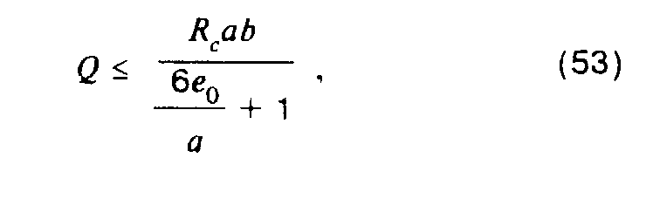
"Формула 53"

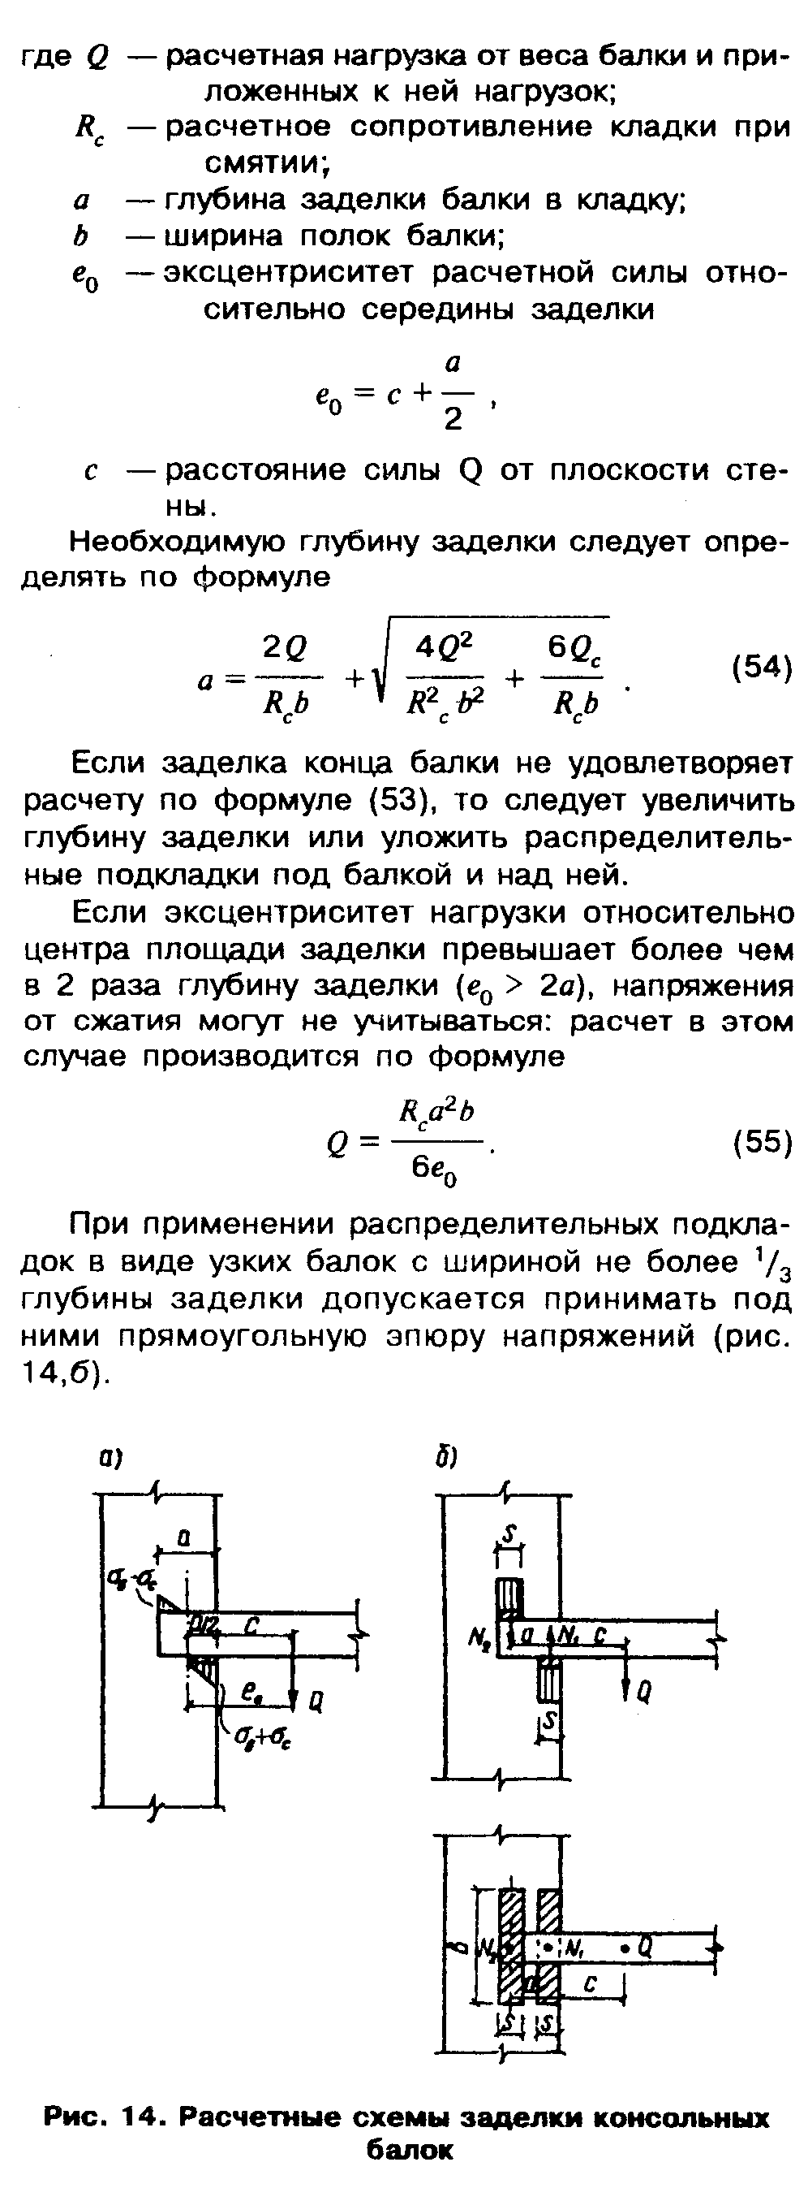
"Формулы 54, 55 и рисунок 14"

Перемычки и висячие стены

6.47. Железобетонные перемычки следует рассчитывать на нагрузку от перекрытий и на давление от свежеуложенной, неотвердевшей кладки, эквивалентное весу пояса кладки высотой, равной 1/3 пролета для кладки в летних условиях и целому пролету для кладки в зимних условиях (в стадии оттаивания).

Примечания: 1. Допускается при наличии соответствующих конструктивных мероприятий (выступы в сборных перемычках, выпуски арматуры и т.п.) учитывать совместную работу кладки с перемычкой.
2. Нагрузки на перемычки от балок и настилов перекрытий не учитываются, если они расположены выше квадрата кладки со стороной, равной пролету перемычки, а при оттаивающей кладке, выполненной способом замораживания, - выше прямоугольника кладки с высотой, равной удвоенному пролету перемычки в свету. При оттаивании кладки перемычки допускается усиливать постановкой временных стоек на клиньях на период оттаивания и первоначального твердения кладки.
3. В вертикальных швах между брусковыми перемычками, в случаях когда не обеспечивается требуемое сопротивление их теплопередаче, следует предусматривать укладку утеплителя.

6.48. Кладку висячих стен, поддерживаемых рандбалками, следует проверять на прочность при смятии в зоне над опорами рандбалок. Должна быть проверена также прочность кладки при смятии под опорами рандбалок. Длину эпюры распределения давления в плоскости контакта стены и рандбалки следует определять в зависимости от жесткости кладки и рандбалки. При этом рандбалка заменяется эквивалентным по жесткости условным поясом кладки, высота которого определяется по формуле

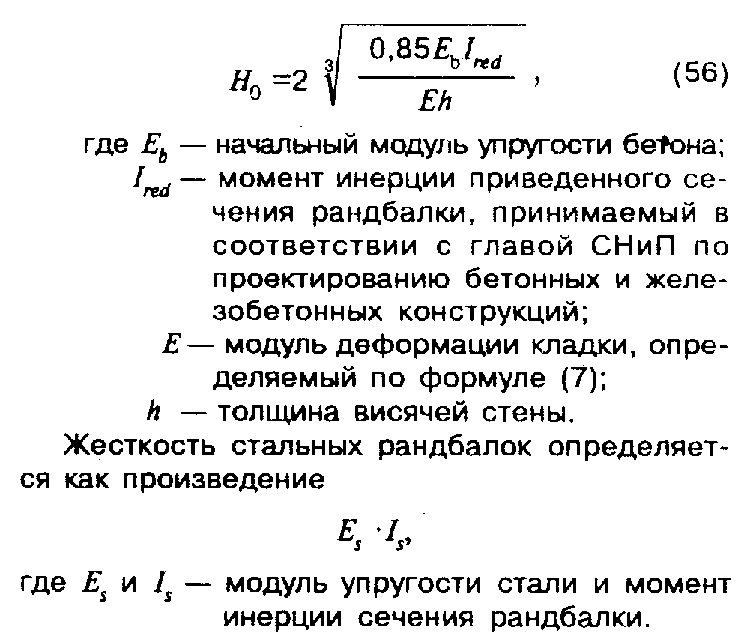
"Формула 56"

6.49. Эпюру распределения давления в кладке над промежуточными опорами неразрезных рандбалок следует принимать по треугольнику при а<=2s (рис. 15,а) и по трапеции при 3s>=а>2s (рис. 15,6) с меньшим ее основанием, равным а - 2s. Максимальная величина напряжений смятия сигмас (высота треугольника или трапеции) должна определяться из условия равенства объема эпюры давления и опорной реакции рандбалки по формулам:
при треугольной эпюре давления (а<=2s)

2N
сигма_с = ---------, (57)
(а+2s)h

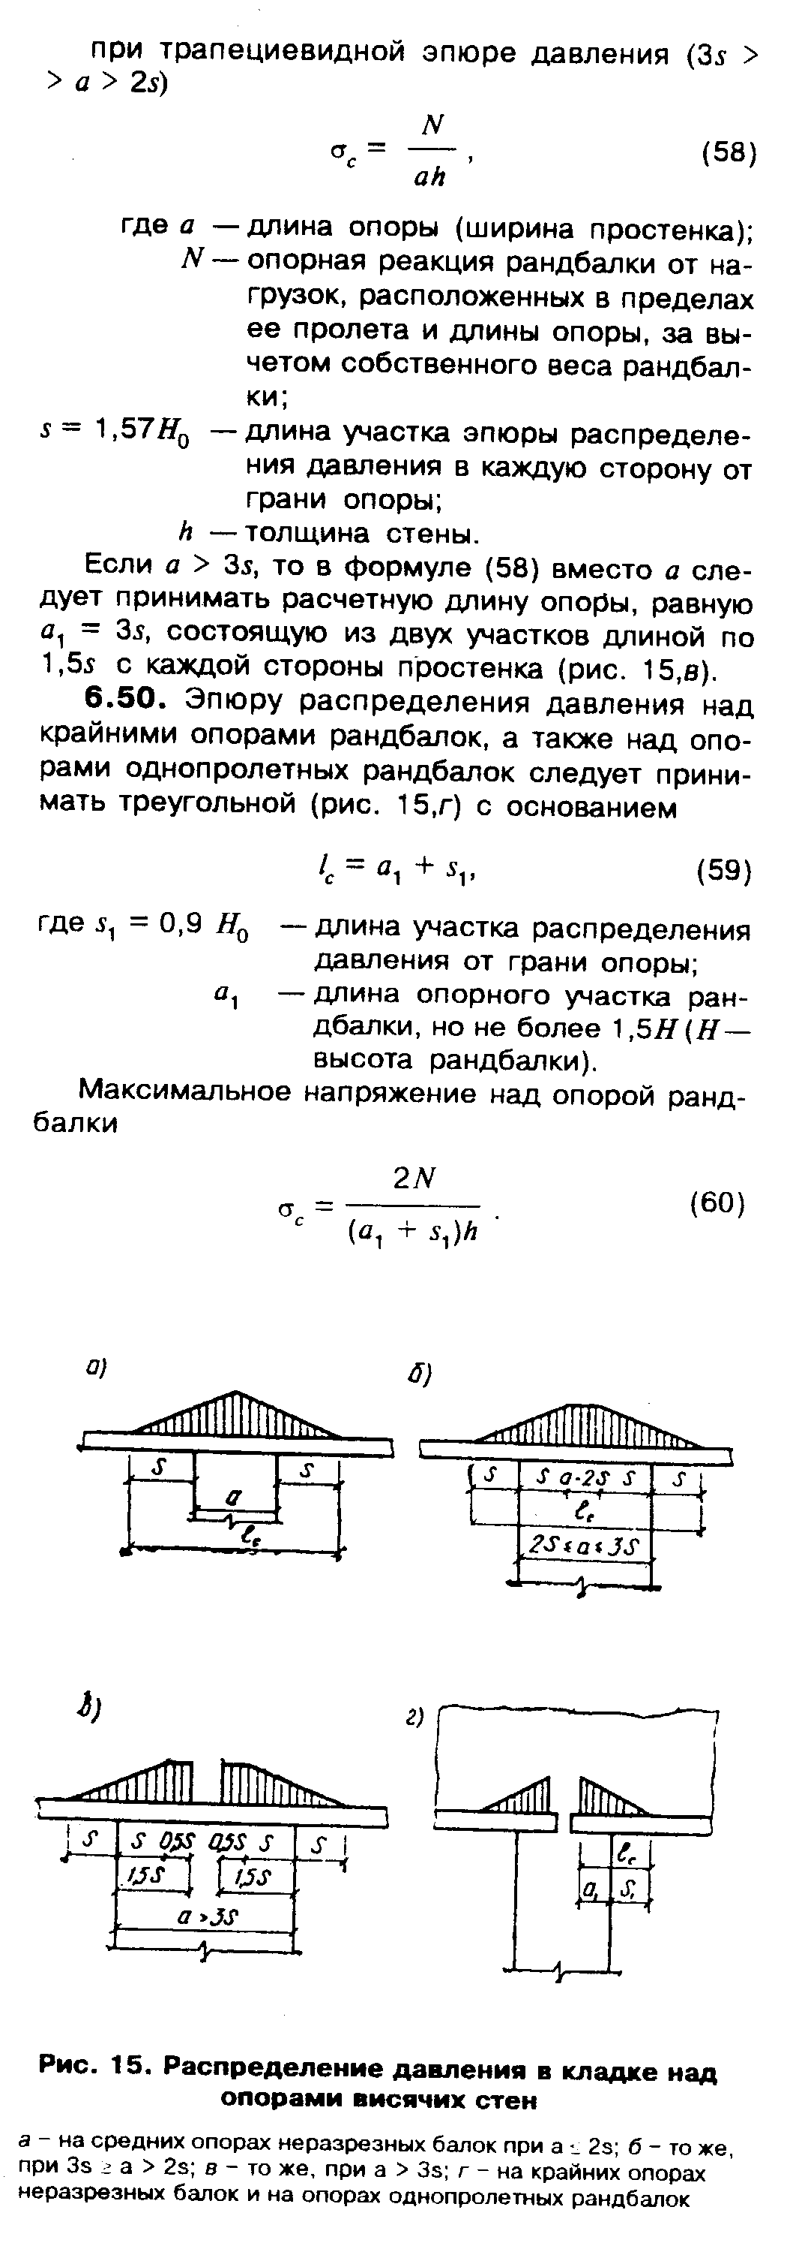
"Формулы 58, 59, 60 и рисунок 15"

6.51. Прочность кладки висячих стен при местном сжатии в зоне, расположенной над опорами рандбалок, следует проверять по указаниям, приведенным в пп.4.13-4.16.
Расчет на местное сжатие кладки под опорами неразрезных рандбалок следует производить для участка, расположенного в пределах опоры длиной не более 3H от ее края (Н- высота рандбалки) и длиной не более 1,5H для однопролетных рандбалок и крайних опор неразрезных рандбалок.
Если рассчитываемое сечение расположено на высоте Н_1 над верхней гранью рандбалки, то при определении длины участков s и s_1 следует принимать высоту пояса кладки H_01=Н_0+Н_1.
Расчетную площадь сечения А при расчете висячих стен на местное сжатие следует принимать: в зоне, расположенной над промежуточными опорами неразрезных рандбалок, как для кладки, загруженной местной нагрузкой в средней части сечения; в зоне над опорами однопролетных рандбалок или крайними опорами неразрезных рандбалок, а также при расчете кладки, под опорами рандбалок как для кладки, загруженной на краю сечения.
6.52. Эпюру распределения давления в кладке висячих стен при наличии проемов следует принимать по трапеции, причем площадь треугольника, который отнимается от эпюры давления в пределах проема, заменяется равновеликой площадью параллелограмма, добавляемой к остальной части эпюры (рис.16). При расположении проемов на высоте H_1 над рандбалкой длина участка s соответственно увеличивается (см.п.6.51).
6.53. Расчет рандбалок должен производиться на два случая загружения:
а) на нагрузки, действующие в период возведения стен. При кладке стен из кирпича, керамических камней или обыкновенных бетонных камней должна приниматься нагрузка от собственного веса неотвердевшей кладки высотой, равной 1/3 пролета, для кладки в летних условиях и целому пролету - для кладки в зимних условиях (в стадии оттаивания при выполнении кладки способом замораживания, см.п.7.1).
При кладке стен из крупных блоков (бетонных или кирпичных) высоту пояса кладки, на нагрузку от которого должны быть рассчитаны рандбалки, следует принимать равной 1/2 пролета, но не менее высоты одного ряда блоков. При наличии проемов и высоте пояса кладки от верха рандбалок до подоконников менее 1/3 пролета следует учитывать также вес кладки стен до верхней грани железобетонных или стальных перемычек (рис.17). При рядовых, клинчатых и арочных перемычках должен учитываться вес кладки стен до отметки, превышающей отметку верха проема на 1/3 его ширины;
б) на нагрузки, действующие в законченном здании. Эти нагрузки следует определять, исходя из приведенных выше эпюр давлений, передающихся на балки от опор и поддерживаемых балками стен.

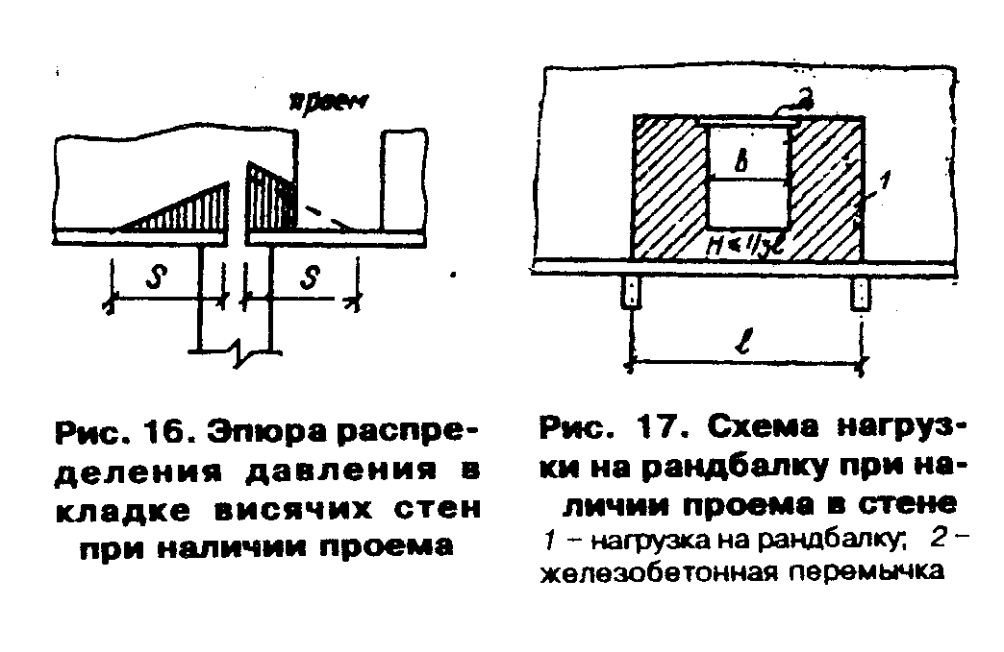
"Рисунки 16 и 17"

Количество и расположение арматуры в балках устанавливают по максимальным величинам изгибающих моментов и поперечных сил, определенных по двум указанным выше случаям расчета.

Карнизы и парапеты

6.54. Расчет верхних участков стен в сечении, расположенном непосредственно под карнизами, производится для двух стадий готовности здания:
а) для незаконченного здания, когда отсутствуют крыша и чердачное перекрытие;
б) для законченного здания.
6.55. При расчете стены под карнизом для незаконченного здания должны учитываться следующие нагрузки:
а) расчетная нагрузка от собственного веса карниза и опалубки (для монолитных железобетонных и армированных каменных карнизов), если она поддерживается консолями или подкосами, укрепленными в кладке;
б) временная расчетная нагрузка по краю карниза 100 кг на 1 м карниза или на один элемент сборного карниза, если он имеет длину менее 1 м;
в) нормативная ветровая нагрузка на внутреннюю сторону стены.

Примечания. 1. Если по проекту концы анкеров, обеспечивающих устойчивость карниза, заделываются под чердачным перекрытием, то при расчете должно учитываться наличие чердачного перекрытия (полностью или частично);
2. Расчетом должна быть также проверена устойчивость карниза при неотвердевшей кладке.

6.56. Карнизы и участки стен под карнизами законченных зданий должны быть рассчитаны на следующие нагрузки:
а) вес всех элементов здания, как создающих опрокидывающий момент относительно наружной грани стены, так и повышающих устойчивость стены, при этом вес крыши принимается уменьшенным на величину отсоса от ветровой нагрузки;
б) расчетная нагрузка на край карниза 150 кг на 1 м или на один элемент сборного карниза длиной менее 1 м;
в) половина расчетной ветровой нагрузки.

Примечание. Снеговая нагрузка, при расчете карнизов не учитывается.

6.57. Общий вынос карниза, образованного напуском рядов кладки, не должен превышать половины толщины стены. При этом вынос каждого ряда не должен превышать 1/3 длины камня или кирпича.
6.58. Для кладки карнизов с выносом менее половины толщины стены и не более 20 см применяются те же растворы, что и для кладки верхнего этажа. При большем выносе кирпичных карнизов марка раствора для кладки должна быть не ниже 50.
6.59. Карнизы и парапеты при недостаточной их устойчивости должны закрепляться анкерами, заделываемыми в нижних участках кладки.
Расстояние между анкерами не должно превышать 2 м, если концы анкеров закрепляются отдельными шайбами. При закреплении концов анкеров за балку или за концы прогонов расстояние между анкерами может быть увеличено до 4 м. Заделка анкеров должна располагаться не менее чем на 15 см ниже того сечения, где они требуются по расчету.
При железобетонных чердачных перекрытиях концы анкеров следует заделывать под ними.
При сборных карнизах из железобетонных элементов в процессе возведения должна быть обеспечена устойчивость каждого элемента.
6.60. Анкеры должны располагаться, как правило, в кладке на расстоянии в 1/2 кирпича от внутренней поверхности стены. Анкеры, расположенные снаружи кладки, должны быть защищены слоем цементной штукатурки толщиной 3 см (от поверхности анкера).
При кладке на растворах марки 10 и ниже анкеры должны закладываться в борозды с последующей заделкой их бетоном.
6.61. Сечение анкера допускается определять по усилию, определяемому по формуле

М
N=--------, (61)
0,85h_0

где М - наибольший изгибающий момент от расчетных нагрузок;
h_0 - расстояние от сжатого края сечения стены до оси анкера
(расчетная высота сечения).

6.62. Кладка стен под карнизами проверяется на внецентренное сжатие. При отсутствии анкеров, а также при наличии анкеров в сечении на уровне их заделки эксцентриситеты более 0,7у не допускаются.
Во всех случаях должны быть проверены расчетом все узлы передачи усилий (места заделки анкеров, анкерных балок и т.п.).
6.63. Парапеты следует рассчитывать в нижнем сечении на внецентренное сжатие при действии нагрузок от собственного веса и расчетной ветровой нагрузки, принимаемой с аэродинамическим коэффициентом 1,4. При отсутствии анкеров эксцентриситеты более 0,7у не допускаются.
6.64. Нагрузки, повышающие устойчивость карнизов и парапетов, принимаются с коэффициентом 0,9.

Фундаменты и стены подвалов

6.65. Фундаменты, стены подвалов и цоколи следует преимущественно проектировать сборными из крупных бетонных блоков. Допускается также применение мелких бетонных блоков и камней, природных камней правильной и неправильной формы, монолитного бетона и бутобетона, хорошо обожженного глиняного кирпича пластического прессования. Расчетные сопротивления кладки ленточных фундаментов и стен подвалов, выполняемых из крупных бетонных блоков, принимаются по п.3.3.
При расчете стены подвала или фундаментной стены в случае, когда толщина ее меньше толщины стены, расположенной непосредственно над ней, следует учитывать случайный эксцентриситет e=4 см, величина этого эксцентриситета должна суммироваться с величиной эксцентриситета равнодействующей продольных сил. Толщина стены первого этажа не должна превышать толщину фундаментной стены более чем на 20 см. Участок стены первого этажа, расположенный непосредственно над обрезом, должен быть армирован сетками (см.п.6.34).
6.66. Переход от одной глубины заложения фундамента к другой следует производить уступами. При плотных грунтах отношение высоты уступа к его длине должно быть не более 1:1 и высота уступа - не более 1 м. При неплотных грунтах отношение высоты уступа к его длине должно быть не более 1:2 и высота уступа - не более 0,5 м.
Уширение бутобетонных и бутовых фундаментов к подошве производится уступами. Высота уступа принимается для бутобетона не менее 30 см, а для бутовой кладки - в два ряда кладки (35-60 см). Минимальные отношения высоты уступов к их ширине для бутобетонных и бутовых фундаментов должны быть не менее указанных в табл.31.

Таблица 31

┌───────────┬─────────────┬────────────────────────────────────────┐
│ Класс │ Марка │ Минимальное отношение высоты уступов к │
│ бетона │ раствора │ их ширине при расчетной нагрузке на │
│ │ │ грунт, МПа (кгс/см2) │
│ │ ├─────────────────────┬──────────────────┤
│ │ │ сигма <= 0,2 (2,0) │ сигма > 0,25 │
│ │ │ │ (2,5) │
├───────────├─────────────┼─────────────────────┼──────────────────┤
│В3,.5-В7,.5│ 50 - 100 │ 1,25 │ 1,5 │
│В1-В2 │ 10 - 25 │ 1,5 │ 1,75 │
│ - │ 4 │ 1,75 │ 2 │
├───────────┴─────────────┴─────────────────────┴──────────────────┤
│Примечание. Проверка уступов на изгиб и срез не требуется. │
└──────────────────────────────────────────────────────────────────┘

6.67. В фундаментах и стенах подвалов:
а) из бутобетона толщина стен принимается не менее 35 см и размеры сечения столбов не менее 40 см;
б) из бутовой кладки толщина стен принимается не менее 50 см и размеры сечения столбов не менее 60 см.
6.68. Наружные стены подвалов должны быть рассчитаны с учетом бокового давления грунта и нагрузки, находящейся на поверхности земли. При отсутствии специальных требований нормативную нагрузку на поверхности земли следует принимать равной 1000 кг/м2. Стены подвалов следует рассчитывать как балки с двумя неподвижными шарнирными опорами.

Тонкостенные сводчатые покрытия

6.69. Тонкостенные сводчатые покрытия следует проектировать в виде сводов двоякой кривизны.
Для кладки сводов двоякой кривизны следует применять:
а) кирпич керамический (полнотелый и пустотелый) или силикатный марки не ниже 75 при пролете сводов до 18 м и не ниже 100 при больших пролетах;
б) камни из тяжелого бетона, бетона на пористых заполнителях, автоклавного цементного ячеистого бетона, а также природные камни марки не ниже 50.

Примечание. При пролете сводов до 12 м допускается применение природных камней марки не ниже 25, при этом толщина сводов должна быть не менее 9 см.

6.70. Для кладки сводов двоякой кривизны, включая их пяты, а также верхние участки стен в пределах 6 - 7 рядов кладки ниже уровня примыкания свода, следует применять растворы марки не ниже 50.
6.71. Расчет сводов двоякой кривизны должен производиться на внецентренное сжатие по условной расчетной схеме как плоских двухшарнирных арок. Рассчитывается одна волна сводчатого покрытия в сечениях с максимальными изгибающими моментами.
Расчетные сопротивления кладки сводов толщиной в 1/4 кирпича должны приниматься по п.3.1 с коэффициентом 1,25.
6.72. Величина эксцентриситета приложения нормальной силы в поперечных сечениях сводов и в верхних частях стен при основных сочетаниях нагрузок не должна превышать 0,7у, где у - расстояние от оси поперечного сечения свода или стены до края сечения в сторону эксцентриситета. В сводах с затяжками для уменьшения расчетного изгибающего момента от внецентренного расположения затяжек должны устраиваться выносные пяты с внутренней стороны стен.
6.73. Расчетные изгибающие моменты, вызываемые удлинением затяжек, обжатием свода и смещением пят, следует учитывать только от нагрузок, действующих на свод после его раскружаливания (вес утеплителя, кровли, фонарей, снеговой нагрузки и т.п.).
6.74. Модуль деформаций кладки сводов при определении усилий в затяжках следует принимать по формуле (7).

Конструктивные требования к армированной кладке

6.75. Сетчатое армирование горизонтальных швов кладки допускается применять только в случаях, когда повышение марок кирпича, камней и растворов не обеспечивает требуемой прочности кладки и площадь поперечного сечения элемента не может быть увеличена.
Количество сетчатой арматуры, учитываемой в расчете столбов и простенков, должно составлять не менее 0,1% объема кладки (см.п.4.30).
6.76. Арматурные сетки следует укладывать не реже, чем через пять рядов кирпичной кладки из обыкновенного кирпича, через четыре ряда кладки из утолщенного кирпича и через три ряда кладки из керамических камней.
6.77. Диаметр сетчатой арматуры должен быть не менее 3 мм.
Диаметр арматуры в горизонтальных швах кладки должен быть, не более:
при пересечении арматуры в швах - 6 мм
без пересечения " " - 8 "
Расстояние между стержнями сетки должно быть не более 12 и не менее 3 см.
Швы кладки армокаменных конструкций должны иметь толщину, превышающую диаметр арматуры не менее чем на 4 мм.

Деформационные швы

6.78. Температурно-усадочные швы в стенах каменных зданий должны устраиваться в местах возможной концентрации температурных и усадочных деформаций, которые могут вызвать недопустимые по условиям эксплуатации разрывы кладки, трещины, перекосы и сдвиги кладки по швам (по концам протяженных армированных и стальных включений, а также в местах значительного ослабления стен отверстиями или проемами). Расстояния между температурно-усадочными швами должны устанавливаться расчетом.
6.79. Максимальные расстояния между температурно-усадочными швами, которые допускается принимать для неармированных наружных стен без расчета:
а) для надземных каменных и крупноблочных стен отапливаемых зданий при длине армированных бетонных и стальных включений (перемычки, балки и т.п.) не более 3,5 м и ширине простенков не менее 0,8 м - по табл.32; при длине включений более 3,5 м участки кладки по концам включений должны проверяться расчетом по прочности и раскрытию трещин;
б) то же, для стен из бутобетона - по табл.32 как для кладки из бетонных камней на растворах марки 50 с коэффициентом 0,5;
в) то же, для многослойных стен - по табл.32 для материала основного конструктивного слоя стен;
г) для стен неотапливаемых каменных зданий и сооружений для условий, указанных в п."а", - по табл.32 с умножением на коэффициенты:
для закрытых зданий и сооружений - 0,7
для открытых сооружений - 0,6
д) для каменных и крупноблочных стен подземных сооружений и фундаментов зданий, расположенных в зоне сезонного промерзания грунта, по табл.32 с увеличением в два раза; для стен, расположенных ниже границы сезонного промерзания грунта, а также в зоне вечной мерзлоты - без ограничения длины.

Таблица 32

┌───────────────────────────┬───────────────────────────────────────────┐
│ Средняя температура │ Расстояние между температурными швами, м, │
│ наружного воздуха наибо- │ при кладке │
│ лее холодной пятидневки ├──────────────────────┬────────────────────┤
│ │ из глиняного кирпича,│из силикатного кир- │
│ │ керамических и при- │пича, бетонных кам- │
│ │ родных камней, круп- │ней, крупных блоков │
│ │ ных блоков из бетона │из силикатного бето-│
│ │ или глиняного кирпича│на и силикатного │
│ │ │кирпича │
│ ├──────────────────────┴────────────────────┤
│ │ на растворах марок │
│ ├──────────┬───────────┬──────────┬─────────┤
│ │ 50 и │ 25 и │ 50 и │ 25 и │
│ │ более │ более │ более │ более │
├───────────────────────────┼──────────┼───────────┼──────────┼─────────┤
│ Минус 40°С и ниже │ 50 │ 60 │ 35 │ 40 │
│ " 30°C │ 70 │ 90 │ 50 │ 60 │
│ " 20°С и выше │ 100 │ 120 │ 70 │ 80 │
├───────────────────────────┴──────────┴───────────┴──────────┴─────────┤
│ Примечания: 1. Для промежуточных значений расчетных температур│
│расстояния между температурными швами допускается определять│
│интерполяцией. │
│ 2. Расстояния между температурно-усадочными швами крупнопанельных│
│зданий из кирпичных панелей назначаются в соответствии с Инструкцией по│
│проектированию конструкций крупнопанельных жилых домов. │
└───────────────────────────────────────────────────────────────────────┘

6.80. Деформационные швы в стенах, связанных с железобетонными или стальными конструкциями, должны совпадать со швами в этих конструкциях. При необходимости в зависимости от конструктивной схемы зданий в кладке стен следует предусматривать дополнительные температурные швы без разрезки швами в этих местах железобетонных или стальных конструкций.
6.81. Осадочные швы в стенах должны быть предусмотрены во всех случаях, когда возможна неравномерная осадка основания здания или сооружения.
6.82. Деформационные и осадочные швы следует проектировать со шпунтом или четвертью, заполненными упругими прокладками, исключающими возможность продувания швов.

7. Указания по проектированию конструкций,
возводимых в зимнее время

7.1. Способ кладки, применяемый для возведения зданий и сооружений, в зимнее время при отрицательных температурах, должен обосновываться предварительными технико-экономическими расчетами, обеспечивающими оптимальные показатели стоимости, трудоемкости, расхода цемента, электроэнергии, топлива и т.п. Принятый способ зимней кладки должен обеспечивать прочность и устойчивость конструкций как в период их возведения, так и последующей эксплуатации. Выполнение зимней кладки из кирпича, камней правильной формы и крупных блоков следует предусматривать одним из следующих способов:
а) на растворах не ниже марки 50 с противоморозными химическими добавками, не вызывающими коррозии материалов кладки (поташ, нитрит натрия, смешанные добавки, комплексные добавки НКМ), твердеющих на морозе без обогрева;
б) способом замораживания на обыкновенных растворах не ниже марки 10 без химических добавок. При этом элементы конструкций должны иметь достаточную прочность и устойчивость как в период их первого оттаивания (при наименьшей прочности свежеоттаявшего раствора), так и в последующий период эксплуатации зданий. Высота каменных конструкций, возводимых способом замораживания, определяется расчетом, но не должна превышать 15 м и 4-х этажей. Допускается выполнение способом замораживания фундаментов малоэтажных зданий (до трех этажей включительно) из постелистого камня, укладываемого "враспор" со стенками траншей на растворах марки не ниже 25;
в) способом замораживания на обыкновенных растворах не ниже марки 50 без химических добавок с обогревом возводимых конструкций в течение времени, за которое кладка достигает несущей способности, достаточной для нагружения вышележащими конструкциями зданий.
7.2. Расчетные сопротивления сжатию кладки, выполнявшейся на растворах с противоморозными химическими добавками, принимаются:
равными расчетным сопротивлениям летней кладки, приведенным в табл. 2 - 8, если каменная кладка будет выполняться при среднесуточной температуре наружного воздуха до минус 15°С, и с понижающим коэффициентом 0,9, если кладка будет выполняться при температуре ниже минус 15°С.
7.3. Расчетные сопротивления сжатию кладки, выполнявшейся способом замораживания и способом замораживания с обогревом возведенных конструкций, на растворах без противоморозных добавок в законченном здании после оттаивания и твердения раствора при положительных температурах следует принимать по табл.2 - 8 с понижающими коэффициентами; для кирпичной и каменной кладки при среднесуточной температуре наружного воздуха, при которой выполнялась кладка, до минус 15°С - 0,9 и до минус 30°С - 0,8, для кладки из крупных блоков расчетные сопротивления не снижаются.
7.4. Мероприятия, обеспечивающие необходимую конечную прочность зимней кладки (повышение марок растворов, применение кирпича и камней повышенной прочности или в отдельных случаях применение сетчатого армирования), должны быть указаны на рабочих чертежах. При кладке, выполняемой на растворах с химическими добавками (п.7.2), указанные мероприятия применяются для элементов кладки, несущая способность которых используется более чем на 90%. При кладке, выполняемой способом замораживания (п.7.3), для элементов, несущая способность которых используется более чем на 70%.
7.5. При кладке на растворах с противоморозными добавками, не вызывающими коррозии арматуры, коэффициенты условий работы гамма с1 и гамма cs1, приведенные в табл.33, не учитываются. При кладке способом замораживания или способом замораживания с искусственным обогревом возведенных конструкций следует учитывать влияние пониженного сцепления раствора с камнем и арматурой введением в расчетные формулы коэффициентов условий работы гамма_c1 и гамма_cs1.
7.6. В рабочих чертежах зданий повышенной этажности (9 этажей и более), возводимых зимой на растворах с противоморозными химическими добавками, следует указывать требуемые промежуточные прочности раствора на этажах для различных стадий готовности здания.
7.7. Расчет несущей способности конструкций, возводимых способом замораживания на обыкновенных растворах (без противоморозных добавок), должен производиться: в стадии оттаивания при расчетной прочности оттаивающего раствора 0,2 МПа (2 кгс/см2) при растворе на портландцементе и толщине стен и столбов 38 см и более; при нулевой прочности оттаивающего раствора и растворе на шлакопортландцементе или пуццолановом цементе независимо от толщины стен и столбов, а также при растворе на портландцементе, если толщина стен и столбов менее 38 см.
При расчете в стадии оттаивания должно учитываться влияние пониженного сцепления раствора с камнем и арматурой введением в расчетные формулы дополнительных коэффициентов условий работы гамма_с1 и гамма_cs1, приведенных в табл.33.

Таблица 33

┌────────────────────────────────────────────┬──────────────────────────┐
│Вид напряженного состояния зимней кладки │Коэффициенты условий │
│ │работы │
│ ├──────────┬───────────────┤
│ │кладки │сетчатой арма- │
│ │гамма_c1 │туры гамма_cs1 │
│────────────────────────────────────────────┼──────────┼───────────────┤
│1. Сжатие отвердевшей (после оттаивания) │ 1,0 │ - │
│кладки из кирпича │ │ │
│2. То же, бутовой кладки из постелистого ка-│ 0,8 │ - │
│мня │ │ │
│3. Растяжение, изгиб, срез отвердевшей клад-│ 0,5 │ - │
│ки всех видов по растворным швам │ │ │
│4. Сжатие кладки с сетчатым армированием, │ - │ 0,5 │
│возводимой способом замораживания в стадии │ │ │
│оттаивания │ │ │
│5. То же, отвердевшей (после оттаивания) │ - │ 0,7 │
│6. То же, возводимой на растворах с противо-│ - │ 1,0 │
│морозными добавками при твердении на морозе │ │ │
│и прочности раствора не менее 1,5 МПа │ │ │
│(15 кгс/см2) в момент оттаивания │ │ │
└────────────────────────────────────────────┴──────────┴───────────────┘

7.8. Прочность зимней кладки, выполняемой способом замораживания с обогревом, должна определяться расчетом с учетом упрочнения, достигнутого раствором в пределах всего или части сечения.
Отогревание конструкций допускается только после проверки расчетом их достаточной несущей способности в период искусственного оттаивания кладки.
7.9. Участки кладки, выполняемой способом замораживания (столбы, простенки), в которых расчетом были выявлены перенапряжения в стадии оттаивания, необходимо усиливать установкой временных стоек на клиньях на период оттаивания и последующего твердения кладки.
7.10. Возведение кладки на обыкновенных растворах способом замораживания не допускается для конструкций:
а) из бутобетона и рваного бута;
б) подвергающихся в стадии оттаивания вибрации или значительным динамическим нагрузкам;
в) подвергающихся в стадии оттаивания поперечным нагрузкам, величина которых превышает 10% продольных:
г) с эксцентриситетами в стадии оттаивания, превышающими 0,25у для конструкций, не имеющих верхней опоры, и 0,7у при наличии верхней опоры;
д) с отношением высот стен (столбов) к их толщинам, превышающим в стадии оттаивания значения бета, установленные для кладок IV группы (см. пп.6.17 - 6.19).
Для конструкций, не имеющих верхней опоры (см. п.6.20), предельные отношения следует уменьшать в два раза и принимать не более бета=6. В случаях превышения предельно допускаемой гибкости конструкции при их возведении следует усилить временными креплениями, обеспечивающими их устойчивость в период оттаивания.
7.11. В качестве противоморозной добавки к растворам допускается применять только нитрит натрия:
а) при возведении влажных цехов, бань, прачечных и других помещений с повышенной влажностью воздуха, определяемой в соответствии с главой СНиП по строительной теплотехнике, а также помещений с температурой воздуха выше 40°С;
б) при возведении конструкций, расположенных в зоне переменного уровня воды и под водой, не имеющих гидроизоляции.
7.12. Не допускается непосредственный контакт растворов с добавками нитрита натрия, поташа, НКМ, ННХКМ с оцинкованными и алюминиевыми закладными частями без предварительной защиты их протекторными покрытиями.
7.13. Растворы с добавками поташа не допускается применять в стенах из силикатного кирпича марки ниже 100 и морозостойкостью ниже F 25.
7.14. При проектировании каменных стен с облицовками из плит, устанавливаемых одновременно с кладкой в зимних условиях, необходимо учитывать различную деформативность облицовочных слоев и кладки стен и в проекте указывать мероприятия, исключающие возможность образования трещин и отслоений облицовки от основной кладки стен.
7.15. В рабочих чертежах зданий или сооружений, каменные конструкции которых будут возводиться способом замораживания, дополнительно к мероприятиям, приведенным в п.7.4, необходимо указывать:
а) предельные высоты стен, которые могут быть допущены в период оттаивания раствора;
б) в необходимых случаях временные крепления конструкций, устанавливаемые до возведения вышележащих этажей, на период их оттаивания и твердения раствора кладки.

Приложение

Требования к рабочим чертежам каменных
и армокаменных конструкций

В рабочих чертежах должны быть указаны:
а) вид кирпича, камней, облицовочных материалов и бетонов, применяемых для кладки, а также для изготовления панелей и крупных блоков с указанием соответствующих ГОСТов или технических условий и их проектные марки по прочности и морозостойкости; для бетона на пористых заполнителях, ячеистого и поризованного указывается также плотность;
б) проектные марки растворов и вид вяжущего для кладки монтажных швов, а также изготовления панелей и крупных блоков при производстве работ как в летнее, так и в зимнее время;
в) классы и марки арматуры, полосовой и фасонной стали;
г) конструкции стен, система перевязки швов, а при облегченной кладке вид и толщина утеплителя;
д) для кладки, выполняемой при отрицательных температурах, - способ кладки и дополнительные мероприятия, обеспечивающие прочность и устойчивость зимней кладки в период ее возведения и последующей эксплуатации (см. разд.7). Чертежи, по которым может осуществляться кладка при отрицательных температурах, должны иметь надпись о произведенной проверке прочности конструкций и возможности ее возведения в зимних условиях;
е) требования о систематическом контроле на строительстве прочности кирпича (камня) и раствора для конструкций, расчетная несущая способность которых используется более чем на 80%. Эти конструкции должны быть отмечены на рабочих чертежах;
ж) в необходимых случаях указания о последовательности производства работ, установке временных креплений и выполнении других мероприятий, обеспечивающих прочность и устойчивость конструкций при их возведении, о прочности растворов в процентах проектной марки, при которой может быть допущено нагружение кладки.

